**TRƯỜNG ĐẠI HỌC BÁCH KHOA HÀ NỘI**



**ĐỒ ÁN TỐT NGHIỆP**

**Thiết kế thiết bị thu thập thông tin hiện trường ứng dụng trong hệ thống quản lý, giám sát xe công trình.**

**TRẦN HÙNG MẠNH**

manh.th162674@sis.hust.edu.vn

**Ngành KT Điều khiển & Tự động hóa**

**Chuyên ngành Kỹ thuật đo & Tin học công nghiệp.**

|  |  |
| --- | --- |
| **Giảng viên hướng dẫn:** | PGS. TS. Hoàng Sĩ Hồng  Chữ ký của GVHD |
| **Bộ môn:** | Kỹ thuật đo & Tin học công nghiệp. |
| **Viện:** | Điện |

**HÀ NỘI, 7/2021**

|  |  |
| --- | --- |
| BỘ GIÁO DỤC & ĐÀO TẠO  **TRƯỜNG ĐH BÁCH KHOA HÀ NỘI** | **CỘNG HÒA XÃ HỘI CHỦ NGHĨA VIỆT NAM**  **Độc lập – Tự do - Hạnh phúc** |

**NHIỆM VỤ**

**THIẾT KẾ TỐT NGHIỆP**

Họ và tên: **Trần Hùng Mạnh** Mã số sinh viên: **20162674**

Khóa: **61**

Viện: **Điện**

Ngành: **Kỹ thuật đo và tin học công nghiệp**

*1.* *Đầu đề thiết kế/Tên đề tài*

Thiết kế thiết bị thu thập thông tin hiện trường ứng dụng trong hệ thống quản lý, giám sát xe công trình.

*2. Các số liệu ban đầu*

* Sử dụng cảm biến DHT11, DS18B20.
* Sử dụng MCU STM32RCT6
* Sử dụng module RFID RC522
* Sử dụng module GPS QUECTEL L70-R
* Sử dụng module GSM/GPRS SIM800C

*3. Các nội dung tính toán, thiết kế*

Thiết kế bộ thu thập thông tin gắn tại xe công trình phục vụ cho hệ thống quản lý, giám sát xe công trình, bao gồm:

* Tính toán thiết kế phần cứng: Mạch nguyên lí; Mạch in; Vỏ hộp.
* Lập trình firmware để các linh kiện trong thiết bị có thể hoạt động, giao tiếp, trao đổi dữ liệu cho nhau và với server.

*4.* *Cán bộ hướng dẫn:* PGS. TS. Hoàng Sỹ Hồng

*5.* *Ngày giao nhiệm vụ thiết kế:* 01/03/2021

*6.* *Ngày hoàn thành nhiệm vụ:* 01/06/2021

*Ngày...... tháng...... năm......*

CHỦ NHIỆM BỘ MÔN CÁN BỘ HƯỚNG DẪN

*(Ký, ghi rõ họ tên) (Ký, ghi rõ họ tên)*

SINH VIÊN THỰC HIỆN

*(Ký, ghi rõ họ tên)*

**Lời cảm ơn**

Đầu tiên, Em xin chân thành cảm ơn thầy giáo PGS. TS. Hoàng Sĩ Hồng, người hướng dẫn trực tiếp em thực hiện đề tài này. Thầy đã có những định hướng và trao đổi với em trong suốt thời gian em thực hiện đồ án tốt nghiệp của mình. Em xin chân thành cảm ơn các thầy, cô giáo đã trực tiếp giảng dạy và trau dồi cho em những kiến thức quý giá trong suốt quá trình học tập, nghiên cứu tại trường Đại học Bách khoa Hà Nội. Em cũng xin gửi lời cảm ơn đến các bạn trong Lab ManDevices.

Cuối cùng, em xin chân thành cảm ơn Ban giám hiệu trường Đại học Bách khoa Hà Nội, Viện Điện, Bộ môn Kỹ thuật đo và Tin học công nghiệp đã tạo điều kiện thuận lợi giúp em hoàn thiện đồ án này.

**Tóm tắt nội dung đồ án**

Cùng với sự phát triển ngày càng mạnh mẽ của IoT, nhu cầu về quản lý, giám sát từ xa thông qua Internet ngày càng cao, trong đó phải kể đến lĩnh vực xây dựng. Hiện tại, các công ty trong lĩnh vực này đang dần chuyển đổi số hệ thống của mình. Năm bắt được xu thế đó, với mục tiêu tạo ra một hệ thống giúp người quản lí dễ dàng theo dõi, giám sát xe công trình từ xa, em đã chọn đề tài: ***“*** **Thiết kế thiết bị thu thập thông tin hiện trường ứng dụng trong hệ thống quản lý, giám sát xe cồng trình. *”*** làm đề tài Đồ án tốt nghiệp của mình.

Để phục vụ cho đề tài của mình em đã sử dụng các phần mềm: Eclipse IDE, CubeMX, Altium, Solid Work…; phần cứng em sử dụng MCU STM32F103, module RFID, module GSM/GPRS, module GPS,…

Kết quả đồ án cơ bản hoàn thiện được mục tiêu đề ra. Đề tài hướng tới ứng dụng thực tế ngay tại hiện trường, yêu cầu cao về khả năng làm việc ổn định và lâu dài. Do đó để hệ thống hoạt động ổn định hơn thì cần có thêm thời gian vận hành để theo dõi, đánh giá trong tương lai.

Các kiến thức và kỹ năng đạt được:

* Kiến thức về đo nhiệt độ và điện áp.
* Nắm được nguyên lý hoạt động và cách giao tiếp với MCU của các cảm biến sử dụng.
* Giao tiếp giữa STM32 với các module trên thiết bị.
* Kiến thức về MQTT và cách giao tiếp giữa thiết bị với Server thông qua giao thức MQTT.

Sinh viên thực hiện

Ký và ghi rõ họ tên

Sinh viên thực hiện

Ký và ghi rõ họ tên

Mục lục

[DANH MỤC HÌNH VẼ 6](#_Toc76364863)

[DANH MỤC BẢNG BIỂU 9](#_Toc76364864)

[DANH MỤC TỪ VIẾT TẮT 10](#_Toc76364865)

[LỜI MỞ ĐẦU 11](#_Toc76364866)

[CHƯƠNG 1. TÌM HIỂU CHUNG VỀ GIÁM SÁT HÀNH TRÌNH VÀ VẤN ĐỀ QUẢN LÍ, GIÁM SÁT XE TRONG CÁC DOANH NGHIỆP XÂY DỰNG HIỆN NAY. 13](#_Toc76364867)

[1.1 Tìm hiểu chung về Giám sát hành trình. 13](#_Toc76364868)

[1.1.1 Lịch sử ra đời của thiết bị giám sát hành trình. 13](#_Toc76364869)

[1.1.2 Cấu tạo chung của một thiết bị giám sát hành trình. 15](#_Toc76364870)

[1.1.3 Lợi ích của việc sử dụng thiết bị giám sát hành trình. 16](#_Toc76364871)

[1.2 Vấn đề quản lí, giám sát xe trong cách doanh nghiệp xây dựng. 18](#_Toc76364872)

[1.3 Xây dựng giải pháp thiết kế hệ thống. 21](#_Toc76364873)

[1.4 Xây dựng yêu cầu của hệ thống. 21](#_Toc76364874)

[1.5 Kết luận chương. 22](#_Toc76364875)

[CHƯƠNG 2. THIẾT KÊ HỆ THỐNG 24](#_Toc76364876)

[2.1 Thiết kế tổng thể. 24](#_Toc76364877)

[2.2 Thiết kế sơ đồ nguyên lí. 28](#_Toc76364878)

[2.2.1 Khối nguồn. 29](#_Toc76364879)

[2.2.2 Khối hiển thị, thông báo. 34](#_Toc76364880)

[2.2.3 Khối RFID. 34](#_Toc76364881)

[2.2.4 Khối xử lí trung tâm – MCU. 36](#_Toc76364882)

[2.2.5 Khối lưu trữ dữ liệu. 39](#_Toc76364883)

[2.2.6 Khối cảm biến, IN/OUT. 40](#_Toc76364884)

[2.2.7 Khối GSM/GPRS. 44](#_Toc76364885)

[2.2.8 Khối GPS. 46](#_Toc76364886)

[2.2.9 Khối RS232/Debug. 47](#_Toc76364887)

[2.3 Thiết kế PCB. 49](#_Toc76364888)

[2.4 Thiết kế phần mềm. 54](#_Toc76364889)

[2.4.1 Thiết kế phần mềm nhúng – Firmware cho MCU. 54](#_Toc76364890)

[2.4.2 Thiết kế giao diện người quản lí. 65](#_Toc76364891)

[2.5 Thiết kế vỏ hộp. 65](#_Toc76364892)

[2.6 Kết luận chương. 67](#_Toc76364893)

[CHƯƠNG 3. KẾT QUẢ THỬ NGHIỆM VÀ ĐÁNH GIÁ 68](#_Toc76364894)

[3.1 Kết quả thiết kế, chế tạo và đóng hộp sản phẩm. 68](#_Toc76364895)

[3.2 Thử nghiệm hoạt động của thiết bị. 71](#_Toc76364896)

[3.2.1 Thử nghiệm hoạt động của từng module trong thiết bị. 71](#_Toc76364897)

[3.2.2 Các bài test về độ bền cơ học 77](#_Toc76364898)

[3.2.3 Kiểm tra hoạt động của thiết bị. 77](#_Toc76364899)

[3.2.4 Giao diện người quản lí. 81](#_Toc76364900)

[3.3 Kết luận chương. 83](#_Toc76364901)

[CHƯƠNG 4. KẾT LUẬN VÀ HƯỚNG PHÁT TRIỂN 84](#_Toc76364902)

[4.1 Kết luận 84](#_Toc76364903)

[4.2 Hướng phát triển trong tương lai 84](#_Toc76364904)

[TÀI LIỆU THAM KHẢO 85](#_Toc76364905)

# DANH MỤC HÌNH VẼ

[Hình 1.1 Analog Tachograph thời đầu. 13](#_Toc76364906)

[Hình 1.2 Analog Tachograph Face. 13](#_Toc76364907)

[Hình 1.3 Analog Tachograph Chart. 14](#_Toc76364908)

[Hình 1.4 Thiết bị giám sát hành trình của Viettel. 15](#_Toc76364909)

[Hình 1.5 Thiết bị giám sát hành trình của VCOMSAT. 15](#_Toc76364910)

[Hình 1.6 Các thành phần của một bộ thiết bị GSHT. 16](#_Toc76364911)

[Hình 1.7 Lắp thiết bị GSHT để theo dõi phương tiện. 17](#_Toc76364912)

[Hình 1.8 Quãng đường di chuyển được lưu lại bằng thiết bị GSHT. 17](#_Toc76364913)

[Hình 1.9 Số lượng doạnh nghiệp tại thời điểm 31/12 hàng năm. 18](#_Toc76364914)

[Hình 1.10 Một số loại máy và xe công trình phổ biến. 20](#_Toc76364915)

[Hình 2.1 Sơ đồ tổng quan giải pháp thiết kế hệ thống. 25](#_Toc76364916)

[Hình 2.2 Mô hình 7 tầng OSI. 25](#_Toc76364917)

[Hình 2.3 Sơ đồ thiết kế thiết bị giám sát máy công trình. 26](#_Toc76364918)

[Hình 2.4 Các giao thức sử dụng trong thiết bị. 27](#_Toc76364919)

[Hình 2.5 Sơ đồ nguyên lí tổng thể thiết bị. 28](#_Toc76364920)

[Hình 2.6 Năng lượng tiêu thụ trung bình của MCU khi tất cả ngoại vi cần thiết hoạt động đồng thời. 29](#_Toc76364921)

[Hình 2.7 Khối bảo vệ, lọc điện áp đầu vào 30](#_Toc76364922)

[Hình 2.8 Sơ đồ chân IC TPS54360. 31](file:///C:\Users\manht\Desktop\DATN\Documents\DATN_Tran%20Hung%20Manh.docx#_Toc76364923)

[Hình 2.9 Sơ đồ thiết kế mạch Buck sử dụng IC TPS54360. 32](#_Toc76364924)

[Hình 2.10 Mạch hạ áp 12VDC. 32](#_Toc76364925)

[Hình 2.11 Mạch hạ áp xuống 5V và 3.3V. 33](#_Toc76364926)

[Hình 2.12 Mạch nguồn LDO cho module GPS. 33](#_Toc76364927)

[Hình 2.13 Khối hiển thị, thông báo. 34](#_Toc76364928)

[Hình 2.14 Màn hình OLED 1.3” I2C 34](#_Toc76364929)

[Hình 2.15 Module RFID RC522 và thẻ RFID S50 35](#_Toc76364930)

[Hình 2.16 Sơ đồ thiết kế module RFID. 36](#_Toc76364931)

[Hình 2.17 STM32F103RCT6. 37](file:///C:\Users\manht\Desktop\DATN\Documents\DATN_Tran%20Hung%20Manh.docx#_Toc76364932)

[Hình 2.18 Sơ đồ nguyên lí khối vi điều khiển. 37](#_Toc76364933)

[Hình 2.19 Sơ đồ thiết kế khối SDCard. 40](#_Toc76364934)

[Hình 2.20 Sơ đồ thiết kế khối EEPROM. 40](#_Toc76364935)

[Hình 2.21 Các cảm biến sử dụng để đo nhiệt độ, độ ẩm. 41](#_Toc76364936)

[Hình 2.22 Sơ đồ khối cảm biến đo nhiệt độ, độ ẩm. 42](#_Toc76364937)

[Hình 2.23 Sơ đồ thiết kế mạch phân áp cho ADC. 42](#_Toc76364938)

[Hình 2.24 Cảm biến tiệm cận NPN. 42](#_Toc76364939)

[Hình 2.25 Sơ đồ thiết kế khối cảm biến tiệm cận đo tốc độ. 43](#_Toc76364940)

[Hình 2.26 Đo tốc độ bằng cảm biến tiệm cận NPN. 44](#_Toc76364941)

[Hình 2.27 Module SIM800C của SIMCOM 44](#_Toc76364942)

[Hình 2.28 Sơ đồ thiết kế khối GSM/GPRS dùng SIM800C. 45](#_Toc76364943)

[Hình 2.29 Hệ thống tụ lọc nguồn cho SIM800C. 46](#_Toc76364944)

[Hình 2.30 Module GPS L70. 46](file:///C:\Users\manht\Desktop\DATN\Documents\DATN_Tran%20Hung%20Manh.docx#_Toc76364945)

[Hình 2.31 Sơ đồ thiết kế khối GPS. 47](#_Toc76364946)

[Hình 2.32 Khối RS232. 47](#_Toc76364947)

[Hình 2.33 Sơ đồ thiết kế khối DEBUG. 48](#_Toc76364948)

[Hình 2.34 Mạch PCB dạng 2D. 49](#_Toc76364949)

[Hình 2.35 Mạch PCB dạng 3D. 49](#_Toc76364950)

[Hình 2.36 Vị trí đặt tụ lọc nguồn với các IC. 50](#_Toc76364951)

[Hình 2.37 Vị trí đặt thạch anh dao động. 50](#_Toc76364952)

[Hình 2.38 Tách phần nguồn và tín hiệu. 50](#_Toc76364953)

[Hình 2.39 Tính toán kích thước đường dây Antena Coplanar Waveguide Ground. 51](#_Toc76364954)

[Hình 2.40 Sơ đồ thiết kế mạch Active Antenna without ATON. 52](#_Toc76364955)

[Hình 2.41 Sơ đồ thiết kế Active antenna with ATON. 52](#_Toc76364956)

[Hình 2.42 Sơ đồ thiết kế Passive Antenna without LNA. 52](#_Toc76364957)

[Hình 2.43 Sơ đồ thiết kế passive antenna with LNA. 53](#_Toc76364958)

[Hình 2.44 Thiết kế PCB Active Antenna GPS. 53](#_Toc76364959)

[Hình 2.45 Thiết kế PCB Passive Antenna GSM. 53](#_Toc76364960)

[Hình 2.46 Sơ đồ kết nối giao tiếp One-wire. 54](#_Toc76364961)

[Hình 2.47 Tín hiệu bus One-wire. 55](#_Toc76364962)

[Hình 2.48 Mô hình giao thức MQTT. 55](#_Toc76364963)

[Hình 2.49 Tổng quan hệ thống GPS. 57](#_Toc76364964)

[Hình 2.50 Minh họa quỹ đạo vệ tinh quanh Trái Đất. 58](#_Toc76364965)

[Hình 2.51 Vị trí trạm điều khiển và giám sát của hệ thống GPS. 58](#_Toc76364966)

[Hình 2.52 Nguyên lí định vị GPS. 59](#_Toc76364967)

[Hình 2.53 Lưu đồ tổng quát sử dụng để thiết kế firmware. 61](#_Toc76364968)

[Hình 2.54 Lưu đồ quá trình Khởi tạo hệ thống. 62](#_Toc76364969)

[Hình 2.55 Vỏ hộp dạng 3D được thiết kế trên SolidWork. 66](#_Toc76364970)

[Hình 2.56 Thiết kế phần cạnh vỏ trên AutoCad. 66](#_Toc76364971)

[Hình 2.57 Thiết kế khắc laser vỏ hộp. 67](#_Toc76364972)

[Hình 3.1 Mạch PCB Ver 1.4 sau khi hàn linh kiện. 68](#_Toc76364973)

[Hình 3.2 Mạch PCB Ver 1.5 sau khi hàn linh kiện. 68](#_Toc76364974)

[Hình 3.3 Thân vỏ sau khi gia công. 69](#_Toc76364975)

[Hình 3.4 Phần cạnh bên sau khi cắt CNC. 69](#_Toc76364976)

[Hình 3.5 Kết quả khắc laser lên vỏ hộp. 69](#_Toc76364977)

[Hình 3.6 Đặt phần mạch vào trong vỏ hộp. 70](#_Toc76364978)

[Hình 3.7 Kết quả đóng hộp thiết bị. 70](#_Toc76364979)

[Hình 3.8 Kết quả đóng vỏ mạch RFID gắn ngoài. 71](#_Toc76364980)

[Hình 3.9 Dòng tiêu thụ của thiết bị khi cấp nguồn 16VDC. 72](#_Toc76364981)

[Hình 3.10 Thử nghiệm cắm ngược nguồn. 73](#_Toc76364982)

[Hình 3.11 Kết nối với MCU qua ST Link. 73](#_Toc76364983)

[Hình 3.12 Debug MCU bằng OpenOCD + Eclipse. 73](#_Toc76364984)

[Hình 3.13 Nguồn Agilent E3634A. 75](#_Toc76364985)

[Hình 3.14 Đồng hồ đo nhiệt độ độ ẩm HTC-1. 76](#_Toc76364986)

[Hình 3.15 Thử nghiệm rơi. 77](#_Toc76364987)

[Hình 3.16 Bộ thu GNSS RTK Surveyor của Sparkfun. 78](#_Toc76364988)

[Hình 3.17 Quãng đường mô phỏng bằng máy phát GPS. 79](#_Toc76364989)

[Hình 3.18 Quãng đường ghi lại trên Server. 79](#_Toc76364990)

[Hình 3.19 Test thiết bị trên ô tô. 80](#_Toc76364991)

[Hình 3.20 Quãng đường ghi lại trên server. 80](#_Toc76364992)

[Hình 3.21 Thông tin lưu lại trong thẻ SDcard. 81](#_Toc76364993)

[Hình 3.22 Giao diện theo dõi thiết bị 82](#_Toc76364994)

[Hình 3.23 Giao diện theo dõi các thông số nhiệt độ độ ẩm. 82](#_Toc76364995)

[Hình 3.24 Cấu hình thiết bị từ server. 83](#_Toc76364996)

[Hình 3.25 Giao diện quản lí, theo dõi phiên làm việc của tài xế. 83](#_Toc76364997)

# DANH MỤC BẢNG BIỂU

[Bảng 2.1 Mức độ tiêu thụ năng lượng của các khối chính trong mạch 29](#_Toc76364998)

[Bảng 2.2 Mức tiêu thụ năng lượng của module SIM800 30](#_Toc76364999)

[Bảng 2.3 Chức năng một số chân của IC 31](#_Toc76365000)

[Bảng 2.4 Giải thích các thành phần trong thiết kế khối vi điều khiển. 37](#_Toc76365001)

[Bảng 2.5 MQTT Publish Topic 63](#_Toc76365002)

[Bảng 2.6 MQTT Subscribe Topic 64](#_Toc76365003)

[Bảng 3.1 Kết quả đo các mức điện áp khối nguồn 72](#_Toc76365004)

[Bảng 3.2 Thử nghiệm chức năng module SIM800C 74](#_Toc76365005)

[Bảng 3.3 Cường độ và chất lượng sóng đo được ở các điều kiện 74](#_Toc76365006)

[Bảng 3.4 Thử nghiệm chức năng module GPS L70 74](#_Toc76365007)

[Bảng 3.5 Điện áp nguồn đo qua ADC 76](#_Toc76365008)

[Bảng 3.6 Giá trị nhiệt độ độ ẩm đo được 76](#_Toc76365009)

[Bảng 3.7 Kết quả hoạt động của các thành phần còn lại 77](#_Toc76365010)

[Bảng 3.8 Kết quả đo độ chính xác GPS của thiết bị 78](#_Toc76365011)

# DANH MỤC TỪ VIẾT TẮT

|  |  |  |
| --- | --- | --- |
| Từ viết tắt | Tiếng anh | Tiếng việt |
| GSHT |  | Giám sát hành trình |
| OSI | Open Systems Interconnection | Mô hình kết nối hệ thống mở |
| MCU | Micro Controller Unit | Bộ vi điều khiển |
| DB | Database | Cơ sở dữ liệu |
| RFID | Radio Frequency Indentification | Nhận dạng dùng sóng vô tuyến |
| IC | Integrated circuit | Vi mạch tích hợp |
| GPRS | General Packet Radio Service | Dịch vụ dữ liệu di động dạng gói |
| MQTT | Message Queuing Telemetry Transport |  |
| PCB | Printed circuit board | Mạch in |
| GPS | Global Positioning System | Hệ thống định vị toàn cầu |
| GNSS | **Global navigation satellite system** | Hệ thống vệ tinh định vị toàn cầu |
| USART | Universal Synchronous/Asynchronous Receiver/Transmitter | Bộ truyền nhận dữ liệu đồng bộ/ không đồng bộ nối tiếp. |
| SPI | **Serial Peripheral Interface** | Giao diện ngoại vi nối tiếp |
| LDO | **Low Dropout** |  |
| ADC | **Analog to Digital Converter** | Bộ chuyển đối tương tự - số. |
| IDE | **Integrated Development Environment** | Môi trường phát triển tích hợp |

# LỜI MỞ ĐẦU

1. LÝ DO CHỌN ĐỀ TÀI

Thiết bị giám sát hành trình (hay hộp đen) là một trong những thiết bị bắt buộc phải lắp đặt trên các phương tiện giao thông – cụ thể là các loại xe ô tô thuộc đối tượng được quy định trong Nghị định số 91/2009/NĐ-CP nhằm giám sát hành trình của xe. Trong những năm gần đây, cùng với sự bùng nổ của công nghệ thông tin và internet, các doanh nghiệp đang dần chuyển đổi số trong đó không thể không nhắc đến các doanh nghiệp làm về xây dựng. Yêu cầu về giám sát, quản lý các đội xe xây dựng bao gồm xe lu, xe tải, máy xúc, cần cẩu ngày càng cao. Tuy nhiên không thể sử dụng các thiết bị giám sát hành trình cho phương tiện giao thông để sử dụng cho các loại xe này do đặc thù về môi trường làm việc. Từ những tìm hiểu cụ thể về đối tượng mới là các loại xe làm việc ở công trường cũng như tính chất, đặc điểm về môi trường làm việc của chúng, trên cơ sở của một thiết bị giám sát hành trình thông thường, em muốn tạo ra một thiết bị thu thập các thông tin hiện trường gắn tại các xe làm việc tại công trường ứng dụng trong hệ thống quản lí, giám sát xe công trình của riêng mỗi doanh nghiệp.

1. MỤC ĐÍCH

Đề tài “Thiết kế thiết bị thu thập thông tin hiện trường ứng dụng trong hệ thống quản lí giám sát xe công trình” nhằm những mục đích sau:

* Tạo ra một thiết bị có khả năng thu thập các thông tin hiện trường bao gồm:
  + Nhiệt độ/ độ ẩm môi trường làm việc.
  + Nhiệt độ làm việc của thiết bị.
  + Điện áp làm việc của ắc quy xe.
  + Tọa độ và tốc độ của xe.
  + ID của người vận hành.
  + Thông tin về xe.
  + Thông tin về thời gian khởi động/ kết thúc phiên làm việc của xe.
* Gửi các thông tin thu thập được lên hệ thống quản lí, giám sát riêng của doanh nghiệp.

1. ĐỐI TƯỢNG VÀ PHẠM VI ÁP DỤNG

Đối tượng áp dụng của đề tài này là nhưng loại xe làm việc tại công trường xây dựng, nơi có điều kiện làm việc khắc nghiệt.

Phạm vi áp dụng: Áp dụng trong việc quản lí, giám sát xe tại công trường.

1. PHƯƠNG PHÁP VÀ NỘI DUNG

Đề tài được thực hiện dựa trên cơ sở thiết bị giám sát hành trình cho phương tiện giao thông cụ thể là ô tô, ứng dụng cho đối tượng giám sát mới là máy công trình nhằm tạo ra một thiết bị phù hợp với đối tượng giám sát mới.

Nội dung của đồ án bao gồm phần mở đầu và 3 chương:

Chương 1: Tìm hiểu chung về Giám sát hành trình và vấn đề quản lí, giám sát xe trong các doanh nghiệp xây dựng hiện nay.

Chương 2: Trình bày thiết kế hệ thống từ tổng quan đến chi tiết, bao gồm thiết kế phần cứng và thiết kế phần mềm của thiết bị.

Chương 3: Trình bày những kết quả đạt được sau đồ án, đối chiếu với những mục tiêu đã đặt ra ở chương một, đánh giá thảo luận kết quả và đưa ra những hướng phát triển trong tương lai.

Tuy đã cố gắng hết sức, nhưng do thời gian thực hiện đề tài có hạn nên khó tránh khỏi những thiếu sót. Vì vậy, em rất mong nhận được sự góp ý của thầy cô để đề tài được hoàn thiện hơn. Em xin chân thành cảm ơn!

# TÌM HIỂU CHUNG VỀ GIÁM SÁT HÀNH TRÌNH VÀ VẤN ĐỀ QUẢN LÍ, GIÁM SÁT XE TRONG CÁC DOANH NGHIỆP XÂY DỰNG HIỆN NAY.

## Tìm hiểu chung về Giám sát hành trình.

### Lịch sử ra đời của thiết bị giám sát hành trình.

Thiết bị giám sát hành trình là sản phẩm đã khá quen thuộc với người dung hiện đại, tuy nhiên ít ai biết là thiết bị này đã có lịch sử phát triển hơn 100 năm. Thiết bị giám sát hành trình ban đầu có tên là Tachograph - Hình 1.1, được ghép bời 2 từ Hy Lạp là “Tachos” nghĩa là tốc độ và “Graphein” có nghĩa là ghi chép. Nghĩa của cụm từ này được mở rộng để chỉ thiết bị giám sát hành trình.

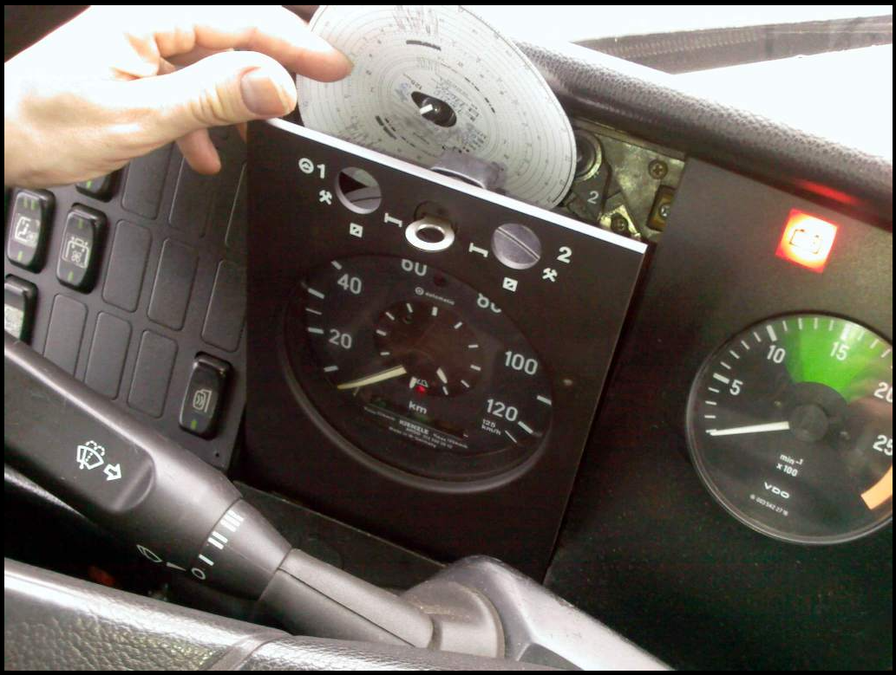

Hình 1.1 Analog Tachograph thời đầu.

Analog Tachograph đời đầu thường gồm 2 phần chính là phần hiển thị thông số (Analog Tachograph Face) và phần ghi dữ liệu (Analog Tachograph Chart) được mô tả như Hình 1.2 và Hình 1.3

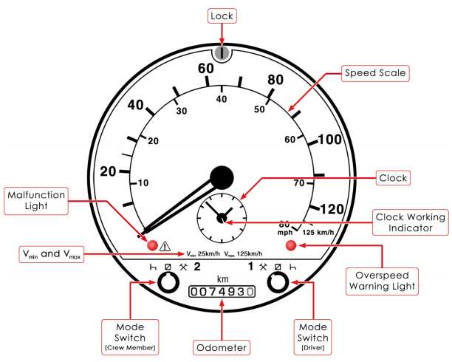

Hình . Analog Tachograph Face.

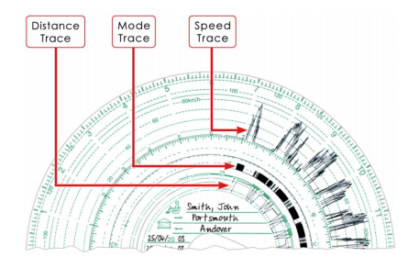

Hình . Analog Tachograph Chart.

Cha đẻ của thiết bị [giám sát hành trình](http://giamsatgps.vn/giamsathanhtrinh/" \t "_blank) là Max Maria von Weber (1822 - 1881), một kĩ sư người Đức. Sau nhiều lần thiết kế, chỉnh sửa, thiết bị của ông đã chính thức đi vào hoạt động vào năm 1835. Phương tiện đầu tiên được lắp đặt thiết bị giám sát hành trình là tàu hỏa. Vào thời điểm đó, thiết bị ghi nhận thông tin kém đa dạng nên không phục vụ được nhu cầu đại chúng.

Tiếp theo vào các năm 1902 đến 1920, thiết bị giám sát hành trình đã dần thay đổi, có thể ghi lại thông tin cơ bản về lái xe và phương tiện, xác nhận vị trí xe, quãng đường, vận tốc xe chạy… Thiết bị giám sát hành trình ôtô ra đời đóng vai trò quan trọng trong việc quản lý, giám sát đối với doanh nghiệp kinh doanh vận tải.

Vào năm 1985, các nước thành viên thuộc Liên hiệp châu Âu (EU) bắt buộc lắp đặt thiết bị này để đảm bảo tối đa hóa lợi nhuận cho doanh nghiệp vận tải. Như vậy, từ rất sớm, các nước đã ý thức được vai trò quan trọng của thiết bị [giám sát hành trình](http://giamsatgps.vn/thiet-bi-dinh-vi-gps/Thiet-bi-giam-sat-hanh-trinh-xe-tai-eposi.html" \t "_blank). Sau nhiều lần cải tiến, sản phẩm này đã trở thành thiết bị tích hợp nhiều tính năng hiện đại.

Tại Việt Nam, Ngày 8/3/2011, Bộ Giao thông vận tải đã ban hành Thông tư số 08/2011/TT-BGTVT công bố Quy chuẩn kỹ thuật quốc gia về thiết bị giám sát hành trình của ô tô, mã số QCVN 31:2011/BGTVT. Theo đó, đến ngày 01/07/2012, tất cả các xe ô tô theo quy định đều phải gắn thiết bị giám sát hành trình. Trong khoảng gần 10 năm ban hành quy định, đã có rất nhiều mẫu mã thiết bị giám sát hành trình theo Quy chuẩn kĩ thuật quốc gia của Bộ GTVT được đưa ra thị trường, trong đó có các sản phẩm của các công ty/tập đoàn sớn như Viettel Vcomsat, BA GPS, vv… Các sản phẩm này đều phải có các chứng năng cơ bản nhất của một thiết bị giám sát hành trình, đó là:

* Tính năng liên tục ghi, lưu trữ các thông tin về: Xe và lái xe; Hành trình của xe; Tốc độ của xe; Số lần dừng đỗ xe; Thời gian làm việc của lái xe.
* Tính năng gửi dữ liệu lên máy chủ thông qua internet.
* Tính năng tự kiểm tra các tín hiệu báo trạng thái hoạt động như tình trạng sóng GSM, GPS; tình trạng kết nối với máy chủ; tình trạng hoạt động của bộ nhớ; …

Ngoài các thông tin tối thiểu nêu trên, tùy theo yêu cầu quản lý của doanh nghiệp vận tải mà thiết bị giám sát hành trình có thể thêm các chức năng quản lý khác. Dưới đây là hình ảnh một số thiết bị giám sát hành trình có trên thị trường (Hình 1.4 và Hình 1.5)

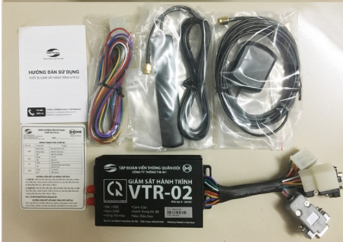

Hình 1.4 Thiết bị giám sát hành trình của Viettel.

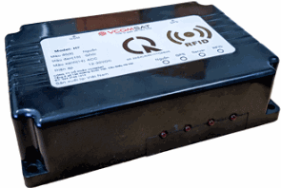

Hình . Thiết bị giám sát hành trình của VCOMSAT.

### Cấu tạo chung của một thiết bị giám sát hành trình.

Thiết bị giám sát hành trình là một thiết bị đóng gói hoàn chỉnh nên còn gọi là hộp đen. Cấu tạo chung gồm các bộ phận chính như sau.

* Bộ xử lý trung tâm: Thu thập, xử lí dữ liệu, điều khiển mọi hoạt động của thiết bị. Đây có thể là bất kì một bộ vi điều khiển 8/16/32 bit nào. Hiện nay phổ biến nhất là sử dụng các vi điểu khiển lõi ARM 32 bit.
* Bộ phận lưu trữ thông tin: Lưu trữ các thông tin thu thập được trong suốt quá trình thiết bị vận hành nhằm phục vụ mục đích lưu trữ, sử dụng trong tương lai. Các thông tin được lưu trữ bao gồm : Thông tin lái xe; Thông tin của xe; Thời gian vận hành/kết thúc phiên làm việc; Hành trình của xe; Tốc độ của xe. Các phương pháp lưu trữ đang được sử dụng là sử dụng thẻ nhớ SDCard hoặc chip nhớ Flash.
* Bộ phận GPS: Nhiệm vụ là xác định vị trí ( Kinh độ, vĩ độ) và vận tốc di chuyển của xe.
* Bộ phận 2G/3G/4G: Nhiệm vụ là tạo ra kết nối TCP/IP thông qua hệ thống mạng 2G/3G/4G giúp cho thiết bị với máy chủ có thể giao tiếp, trao đổi dữ liệu với nhau trong suốt quá trình hoạt động.
* Bộ phận nhận diện lái xe: Nhiệm vụ là xác định thông tin lái xe thông qua RFID hoặc camera.
* Bộ phận truyền thông RS232/485: phục vụ việc truy xuất dữ liệu được lưu trữ ngay tại thiết bị.
* Ngoài ra để thiết bị hoạt động được thì cần có các khối đảm nhiệm việc cung cấp nguồn điện, khối nhận dữ liệu đầu vào từ các cảm biến và khối đầu ra để điều khiển các cơ cấu chấp hành.

Hình 1.6 là các thành phần của một thiết bị GSHT thông thường trên thị trường hiện nay.

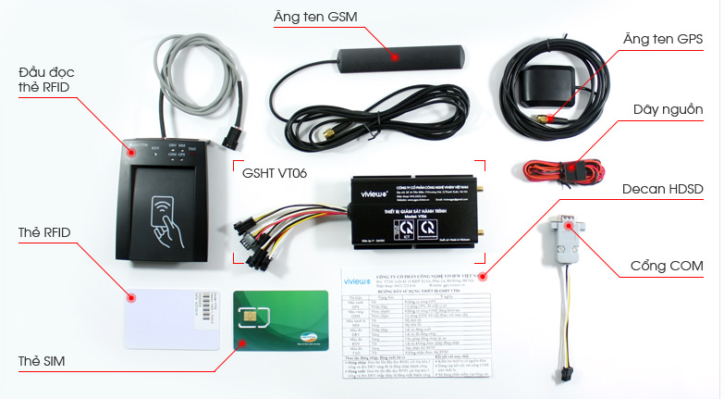

Hình . Các thành phần của một bộ thiết bị GSHT.

### Lợi ích của việc sử dụng thiết bị giám sát hành trình.

***Thiết bị giám sát hành trình giúp xác định được chính xác vị trí xe khi đang di chuyển (Hình 1.7):***

* Nhu cầu biết vị trí xe của mình khi sử dụng thiết bị ở đâu là nhu cầu của đa số các chủ xe và nhà quản lý doanh nghiệp. Hầu hết mọi người lắp thiết bị giám sát hành trình để định vị xe của mình. Khi đó chúng ta có thể biết được xe của mình đang ở đâu trong trường hợp cho thuê xe hoặc cho người khác mượn, cũng như giúp chủ xe có thể nhanh chóng biết được vị trí của xe khi xe bị đánh cắp để báo cơ quan chức năng tìm kiếm một cách dễ dàng hơn.



Hình . Lắp thiết bị GSHT để theo dõi phương tiện.

* Thiết bị giám sát hành trình còn giúp các doanh nghiệp vận tải cũng như cá nhân không phải mất thời gian nhấc chiếc điện thoại lên để gọi cho lái xe xem xe hiện tại đang ở đâu mà chỉ cần nhìn qua màn hình giám sát trên máy tính để điều xe thuận tiện nhất cho công việc của mình giảm thiểu tối đa nhân sự cũng chi các chi phí phát sinh khác cho cá nhân và doanh nghiệp sử dụng.

***Thiết bị giám sát hành trình kiểm soát trạng thái hoạt động của xe:***

* Thiết bị giám sát hành trình giúp chủ xe, doanh nghiệp biết được trạng thái hoạt động của xe, từ tín hiệu bật/tắt của máy khi xe đang dừng đỗ hoặc đang chạy trên đường, thời gian dừng là bao lâu, chạy bao lâu,... Thiết bị giám sát hành trình sẽ giúp các doanh nghiệp dễ dàng kiểm soát lái xe trong quá trình di chuyển và làm việc, kịp thời cảnh báo tài xế khi lái xe quá tốc độ hoặc quá thời gian lái xe cho phép,... để kịp thời xử lý, tránh những tai nạn đáng tiếc xảy ra.

***Thiết bị giám sát hành trình giúp lưu trữ lịch sử hành trình, quãng đường di chuyển của phương tiện:***

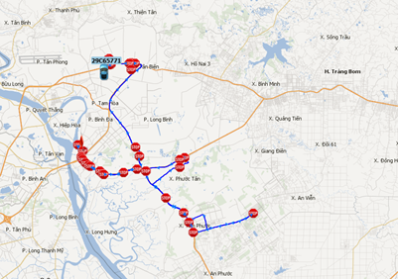

Hình . Quãng đường di chuyển được lưu lại bằng thiết bị GSHT.

* Khả năng lưu trữ dữ liệu là lợi ích vượt trội điểm vượt trội của thiết bị giám sát hành trình mang lại cho chủ xe cũng như doanh nghiệp. Từ những dữ liệu của thiết bị mà chủ xe, doanh nghiệp có thể tính được số km di chuyển mỗi tháng và đối chiếu, so sánh với hóa đơn từ các trạm thu phí và đồng hồ công tơ mét của lái xe để thanh toán lương, thưởng hàng tháng cho lái xe của mình. Nếu có bất cứ dấu hiệu sai phạm nào, chủ xe và nhà quản lý có thể nhanh chóng phát hiện và xử phạt kịp thời.

***Thiết bị giám sát hành trình giúp theo dõi phương tiện một cách dễ dàng mọi lúc mọi nơi:***

* Công nghệ ngày càng phát triển sẽ kéo theo nhu cầu theo dõi giám sát phương tiện của người sử dụng ngày càng tăng lên, cùng với sự ra đời của hàng loạt thiết bị giám sát hành trình.
* Nhờ có thiết bị giám sát hành trình mà chủ xe và nhà quản lý đều có thể theo dõi phương tiện của mình mọi lúc mọi nơi bằng cách tải ứng dụng điện thoại hoặc sử dụng [hệ thống quản trị](https://bagps.vn/vai-tro-cua-giai-phap-quan-tri-van-tai-hang-hoa-doi-voi-doanh-nghiep-cung-ung-d497" \o "hệ thống quản trị) trên máy tính một cách linh hoạt, thuận tiện.

## Vấn đề quản lí, giám sát xe trong cách doanh nghiệp xây dựng.

Giai đoạn 2010-2016, cùng với sự tăng lên đáng kể số lượng doanh nghiệp nói chung, doanh nghiệp xây dựng Việt Nam tiếp tục tăng với mức tăng bình quân 7,3%/năm. Số lượng doanh nghiệp xây dựng tăng ở hầu hết các địa phương trong cả nước, kể cả theo thành phần kinh tế (riêng khu vực doanh nghiệp nhà nước có xu hướng giảm do chủ trương cổ phần hóa doanh nghiệp Nhà nước) và ngành hoạt động.

Theo kết quả Tổng điều tra kinh tế năm 2017, tại thời điểm 31/12/2016, cả nước có 65.306 doanh nghiệp đang hoạt động có hoạt động chính là xây dựng, chiếm khoảng 13% tổng số doanh nghiệp đang hoạt động trong cả nước, tăng gấp 1,5 lần so với cùng thời điểm năm 2010 (Hình 1.9).

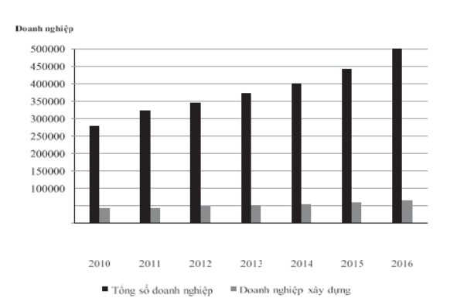

Hình . Số lượng doạnh nghiệp tại thời điểm 31/12 hàng năm.

Theo số liệu của Tổng cục Thống kê, trong năm 2018, có 16.735 doanh nghiệp xây dựng mới được thành lập, chiếm 12,7% tổng số doanh nghiệp được thành lập mới, tăng 4,4% so với cùng kỳ. Phần lớn các doanh nghiệp xây dựng vẫn hoạt động theo phương pháp truyền thống, nhất là các doanh nghiệp vừa và nhỏ, chưa ứng dụng công nghệ vào trong quản lí, giám sát và vận hành.

Đối với hầu hết các doanh nghiệp xây dựng, việc quản lí, giám sát hệ thống xe công trình vẫn được vận hành theo phương pháp cũ, tức là sử dụng con người trực tiếp tham gia vào việc quản lí, giám sát ngay tại hiện trường. Phương pháp này có những ưu, nhược điểm như:

* Ưu điểm: Đây là phương pháp truyền thống, đã được áp dụng và sử dụng trong thời gian dài, do đó dễ thực hiện, phù hợp với các doanh nghiệp vừa và nhỏ, có số lượng xe công trình ít.
* Nhược điểm: Do sử dụng con người trực tiếp vào quản lí, giám sát tại hiện trường khiến cho tính minh bạch, chính xác của thông tin không được bảo đảm. Hơn nữa khi doanh nghiệp mở rộng với số lượng xe công trình lớn thì sẽ khó kiểm soát và quản lí.

Chính vì thế nên việc ứng dụng công nghệ vào trong quản lí, giám sát vận hành của những doanh nghiệp xây dựng là việc làm cần thiết trong bối cảnh nền công nghiệp 4.0. Trong đó có việc xây dựng một hệ thống quản lí, giám sát máy công trình. Giúp cho việc thu thập thông tin được chính xác, đầy đủ. Người chủ doanh nghiệp có thể theo dõi, giám sát từ xa để đưa ra những quyết định phù hợp.

Máy móc hay xe công trình có thể được phân loại theo mục đích sử dụng, một vài loại máy móc hay xe công trình phổ biến thường gặp được cho như trong hình ảnh sau - Hình 1.10.

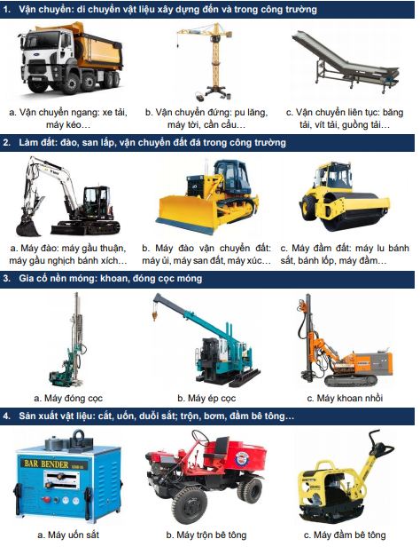

Hình . Một số loại máy và xe công trình phổ biến.

Các loại xe công trình trên chủ yếu được vận hành ngay tại công trường làm việc, tiếp xúc trực tiếp với môi trường bên ngoài trong thời gian dài. Có thể nói môi trường làm việc này khá đặc thù. Chính vì thế việc sử dụng một thiết bị giám sát hành trình thông thường của các xe tô tô để lắp vào xe công trình là chưa hợp lí, bời những lí do sau:

* Môi trường làm việc khắc nghiệt, yêu cầu thiết bị phải có khả năng vận hành ổn định trong thời gian dài ở môi trường này.
* Tính chất của công việc: Trong khi đối với các phương tiện giao thông thông thường, yêu cầu về quản lí, giám sát, lập báo cáo về lượng tiêu thụ nhiên liệu (cụ thể là dầu) là không quá cần thiết thì đối với những doanh nghiệp làm về xây dựng, yêu cầu này đối với chủ doanh nghiệp là vô cùng cần thiết.
* Hệ thống quản lí: Các thiết bị giám sát hành trình hiện nay do các hãng khác nhau sản xuất thì đều có một hệ thống quản lí, giám sát riêng, khó tích hợp chung đối với hệ thống quản lí giám sát sẵn có của doanh nghiệp.

Có thể thấy những thiết bị giám sát hành trình hiện nay trên thị trường chưa đáp ứng được yêu cầu khi áp dụng vào quản lí, giám sát máy công trình. Hiện tại, trên thị trường cũng chưa có nhiều thiết bị tập trung vào mảng giám sát máy công trình này.

## Xây dựng giải pháp thiết kế hệ thống.

Qua những tìm hiểu khái quát bên trên, có thể thấy việc thiết kế một thiết bị thu thập dữ liệu hiện trường ứng dụng trong hệ thống quản lí, giám sát máy công trình có những ưu điểm như:

* Phù hợp với đặc thù công việc.
* Phù hợp với điều kiện môi trường làm việc.
* Dễ dàng tích hợp vào hệ thống quản lí riêng của doanh nghiệp.

Do đó đồ án đưa ra giải pháp thiết kế, chế tạo một thiết bị trung gian giữa người quản lí và xe công trình, giúp cho việc thu thập các thông tin ngay tại hiện trường diễn ra liên tục, chính xác và hiệu quả hơn. Giải pháp thiết kế ở đây sẽ dựa trên cơ sở một thiết bị giám sát hành trình thông thường, thay đổi để phù hợp với đối tượng là xe công trình.

## Xây dựng yêu cầu của hệ thống.

Từ giải pháp đã trình bày ở 1.3, đồ án sẽ đưa ra những yêu cầu thiết kế với các thành phần bao gồm: Thiết bị gắn xe; Vỏ hộp thiết bị; Giao diện người dùng.

* ***Các yêu cầu đối với Server và Database:***

Thiết bị trong đồ án được nhúng trong một hệ thống quản lí theo dõi xe công trình giúp nâng cao hiệu quả vận hành trong doanh nghiệp xây dựng. Trong đó việc thu thập dữ liệu để theo dõi giám sát máy công trình là một phần của hệ thống. Chính vì thế cần một giao diện web để hiển thị và theo dõi. Em đặt ra các yêu cầu đối với server và giao diện web như sau:

* Đối với giao diện web: cần phải thân thiện, dễ sử dụng, phải đảm bảo các chức năng cơ bản đó là:
  + Hiển thị các thông tin từ thiết bị gửi lên bao gồm thông tin về nhiệt độ, độ ẩm, tốc độ, trạng thái hoạt động của thiết bị, vị trí của xe gắn thiết bị, …
  + Vẽ lại hành trình di chuyển của thiết bị.
  + Trích xuất dữ liệu hành trình.
  + Quản lí được thời gian làm việc của lái xe.
  + Cấu hình thiết bị từ server
* Đối với server, yêu cầu phải có khả năng xử lí được luồng dữ liệu từ nhiều thiết bị gửi lên.
* Đối với database: yêu cầu phải có khả năng lưu trữ thông tin về phiên làm việc của lái xe; lộ trình của xe trong ít nhất 30 ngày; các thông tin thu được từ các cảm biến được thiết bị gửi lên cũng phải được lưu lại.
* ***Đối với thiết bị gắn xe và vỏ hộp:***

Thiết bị phải đáp ứng được các chức năng cơ bản sau:

* Xác định tài xế thông qua RFID, thời điểm bắt đầu và kết thúc phiên làm việc, từ đó xác định thời gian làm việc liên tục của tài xế.
* Xác định vị trị của xe thông qua GPS.
* Đo tốc độ di chuyển thông qua GPS và qua cảm biến tiệm cận, từ đó xác định được thời gian và quãng đường di chuyển.
* Đo thông số về môi trường như nhiệt độ độ ẩm, điện áp làm việc của ắc quy.
* Gửi tất cả các thông số đo được lên server.
* Cho phép cấu hình từ server.
* Hiển thị trạng thái làm việc, trạng thái GPS, trạng thái kết nối với server, tình trạng bộ nhớ thông qua màn hình hoặc đèn led.
* Lưu trữ các thông số đo được vào bộ nhớ. Cho phép trích xuất dữ liệu từ bộ nhớ qua phần mềm của bộ GTVT.

Ngoài ra thiết bị phải đáp ứng các yêu cầu sau:

* Khả năng làm việc ổn định trong thời gian dài ở điều kiện khắc nghiệt. (Nhiệt độ độ ẩm thay đổi; bụi; rung lắc; …)
* Khả năng kết nối ổn định với server.
* Khả năng lưu trữ dữ liệu trong thời gian tối thiểu 30 ngày.

Đối với vỏ hộp, yêu cầu như sau:

* Có kết cấu chắc chắn, phải có khả năng bảo vệ phần mạch bên trong khỏi các tác nhân bên ngoài như nhiệt độ, độ ẩm, bụi, rung lắc
* Khả năng chịu lực cao. Không bị nứt vỡ khi chịu ngoại lực mạnh tác động vào.
* Tính thẩm mĩ
* Khả năng lắp đặt vào xe.
* ***Cách thức hoạt động của thiết bị:***

Khi thiết bị được gắn lên xe, nó được cấp nguồn trực tiếp từ ắc quy của xe. Khi chưa đăng nhập tài xế, thiết bị sẽ liên tục đo các thông số và gửi lên server để theo dõi và lưu lại. Khi có tài xế đăng nhập qua RFID, thiết bị sẽ đợi phản hồi từ server xem ID đó có hợp lệ không, nếu ID hợp lệ thì tài xế đã đăng nhập phiên làm việc thành công. Khi này thiết bị sẽ bắt đầu tính toán thời gian làm việc cho đến khi tài xế quẹt thẻ RFID lần nữa để đăng xuất. Thông tin đăng xuất cũng như thời gian làm việc của tài xế sẽ được đồng bộ lên server.

Tần suất gửi thông tin lên server được cấu hình từ server tùy theo từng thời điểm trong ngày. Cụ thể khi xe không di chuyển trong thời gian dài thì tần suất gửi thông tin sẽ giảm đi đồng thời tắt các ngoại vi không cần thiết để tiết kiệm năng lượng.

## Kết luận chương.

Ở CHƯƠNG 1, đồ án đã khảo sát về vấn đề quản lí, giám sát xe trong các doanh nghiệp xây dựng hiện nay, kết hợp tìm hiểu tình hình nghiên cứu bài toán và phân tích ưu, nhược điểm của các hệ thống đã có ở trong nước có liên quan đến vấn đề đặt ra, để đưa ra giải pháp tổng thể sẽ áp dụng cho hệ thống được thiết kế. Tiếp theo là đặt ra các yêu cầu cụ thể cho từng phần của hệ thống cần đạt được sau khi thực hiện đồ án. Trên cơ sở các yêu cầu đặt ra đó, CHƯƠNG 2 sẽ đi vào tìm ra các lựa chọn và đưa ra thiết kế được lựa chọn sao cho phù hợp với bài toán.

# THIẾT KÊ HỆ THỐNG

Trong CHƯƠNG 2, đồ án sẽ trình bày chi tiết về thiết kế, lựa chọn và chế tạo các thành phần của hệ thống. Bao gồm từ thiết kế tổng thể sơ đồ khối hệ thống đến đi vào thiết kế chi tiết từng khối nhỏ. Việc tính toán thiết kế bao gồm cả phần cứng, phần mềm nhúng và thiết kế cơ khí.

## Thiết kế tổng thể.

Khi thiết kế hệ thống thu thập thông tin hiện trường, em dựa trên cơ sở của một hệ thống giám sát hành trình cho xe ô tô thông thường. Do đó, hệ thống bao gồm rất nhiều các thiết bị thu thập thông tin gắn trên các xe cần giám sát ở công trường. Từ đó em đưa ra 2 phương án thiết kế như sau:

* Phương án 1: Mỗi xe sẽ gắn một thiết bị để quản lí, thu thập thông tin, các thiết bị ở mỗi xe sẽ giao tiếp với nhau và truyền lên một thiết bị chính để đẩy dữ liệu lên server.
* Phương án 2: Mỗi xe sẽ gắn một thiết bị để quản lí, Các thiết bị này hoạt động độc lập với nhau, có khả năng kết nối chung về một server quản lí để truyền/nhận dữ liệu, phục vụ cho hệ thống quản lí, giám sát bên trên.

Đối với phương án thứ nhất, các thiết bị muốn giao tiếp với nhau thì chúng cần phải chung một chuẩn giao tiếp, ở đây có thể dùng các chuẩn giao tiếp không dây phổ biến như wifi, lora, hoặc zigbee. Tuy nhiên yêu cầu chung của các chuẩn giao tiếp không dây này đó là các thiết bị phải nằm trong phạm vi cho phép của chuẩn giao tiếp đó, từ đó dẫn đến hạn chế về phạm vi mà các thiết bị này có thể giao tiếp với nhau. Ngoài ra, khi thiết kế hệ thống theo hướng này thì yêu cầu hệ thống cần có thêm bộ gateway để xử lí dữ liệu. Việc này sẽ làm tăng chi phí của hệ thống và làm tăng độ trễ do các thiết bị phải trao đổi với server thông qua gateway. Do vậy phương án thứ nhất này không được tối ưu.

Đối với phương án thứ hai, cũng là phương án mà đồ án sẽ sử dụng, các thiết bị hoạt động độc lập và kết nối độc lập với server. Do vậy việc gửi dữ liệu lên server cũng như nhận và xử lí lệnh từ server xuống cũng đáp ứng rất nhanh. Ngoài ra trong phương án này, các thiết bị sẽ không sử dụng các chuẩn truyền không dây thông thường như ở phương án một mà sẽ sử dụng mạng GSM/GPRS để truyền/nhận dữ liệu với server. Do đó phạm vi hoạt động sẽ rất lớn, bất kì ở đâu chỉ cần phủ sóng GSM/GPRS thì ở đó thiết bị đều có thể hoạt động được. Có thể thấy phương án này khắc phục hoàn toàn những nhược điểm đã nêu ra ở phương án thứ nhất. Hình 2.1 là sơ đồ chung để thể hiện phương án này.

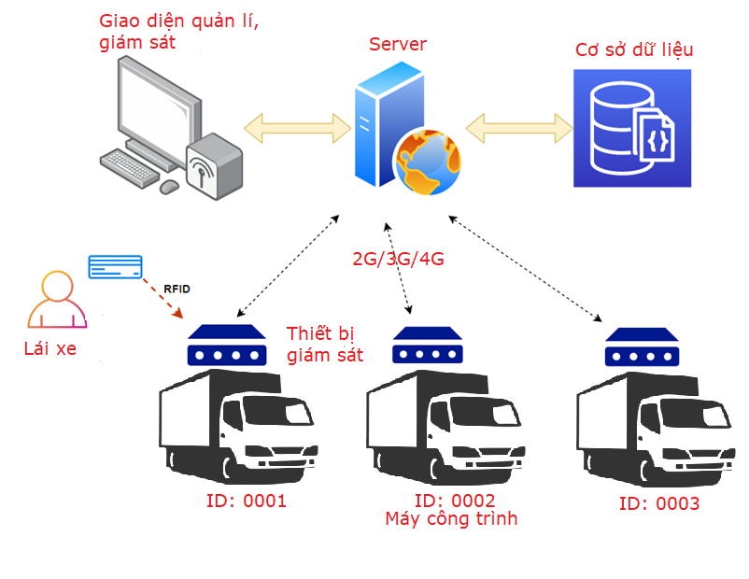

Hình . Sơ đồ tổng quan giải pháp thiết kế hệ thống.

Đối với mô hình kết nối từ các thiết bị gắn xe với server, em lựa chọn các giao thức dựa trên mô hình bảy tầng OSI –Hình 2.2.

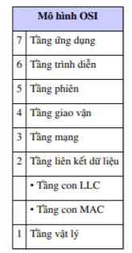

Hình . Mô hình 7 tầng OSI.

Trong 7 tầng, em sẽ lựa chọn các giao thức liên quan đến đồ án như sau:

* ***Lựa chọn giao thức tầng vật lí (Physical Layer):***

Như đã trình bày ở trên, đồ án lựa chọn sử dụng mạng GSM/GPRS để truyền nhận dữ liệu với server.

* ***Lựa chọn giao thức tầng giao vận (Transport Layer):***

Đồ án lựa chọn sử dụng giao thức TCP để đảm bảo dữ liệu được truyền toàn vẹn và đáng tin cậy giữa server và thiết bị.

* ***Lựa chọn giao thức tầng ứng dụng (Application):***

Mặc dù sử dụng giao thức TCP, ta đã có thể kết nối và trao đổi dữ liệu giữa server và thiết bị, nhưng khi đó, khối lượng công việc sẽ lớn do phải xử lý thêm các gói tin ở tầng giao vận, bên cạnh công việc xử lý của tầng ứng dụng.

Hơn nữa, hiện nay đã có nhiều giao thức ở tầng ứng dụng đã giúp ta xử lý các gói tin TCP, đã và đang được sử dụng rộng rãi như HTTP, MQTT, …

Do khả năng xử lý hạn chế của các thiết bị phần cứng so với máy tính, cũng như băng thông mạng hạn chế và không ổn định, nên việc đảm bảo các gói tin phải có kích thước nhỏ gọn, và giao thức tiêu tốn ít băng thông. Và MQTT đã ra đời để phục vụ mục đích đó, do vậy, đồ án sẽ lựa chọn giao thức MQTT.

Từ thiết kế tổng quan, đồ án đi vào thiết kế các khối trong thiết bị thu thập thông tin hiện trường (gọi tắt là thiết bị giám sát máy công trình). Em chia hệ thống trong mỗi thiết bị thành các khối như Hình 2.3.

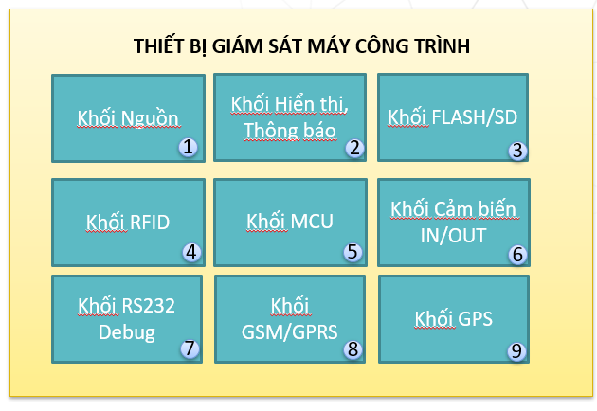

Hình . Sơ đồ thiết kế thiết bị giám sát máy công trình.

Chức năng của từng khối được trình bày ngắn gọn như sau:

* Khối 1 - Khối nguồn: Đây được coi là trái tim của toàn thiết bị, quyết định đến sự vận hành ổn định của thiết bị sau này. Khối này nhận điện áp trực tiếp từ ắc quy của xe công trình( 12-24-36VDC) sau đó chuyển đổi thành các mức điện áp phù hợp để cung cấp cho các thành phần khác của thiết bị. Các mức điện áp này bao gồm 12 VDC ( Cung cấp cho tải bên ngoài – dự phòng ); 5VDC (Cung cấp cho các ngoại vi sử dụng nguồn 5V); 4.2VDC ( Cung cấp cho khối GSM/GPRS); 3.3VDC ( Cung cấp cho các khối còn lại).
* Khối 2 – Khối hiển thị, thông báo: Đây là khối giúp cho người vận hành xe/máy công trình biết được trạng thái hoạt động của thiết bị cũng như thông báo các thông tin đến người vận hành. Khối này bao gồm hệ thống đèn led báo trạng thái ( Nguồn, GPS, GSM, RFID); màn hình Oled 1.3” và Còi buzzer.
* Khối 3 – Khối Flash/SD Card : Đối với mỗi thiết bị giám sát, việc lưu trữ thông tin giám sát cần phải thực hiện liên tục trong tối thiểu 30 ngày để phục vụ cho việc sử dụng sau này. Do đó khối này có nhiệm vụ lưu trữ các thông tin về tốc độ, vị trí của xe 24/24 trong vòng tối thiểu 30 ngày. Ngoài ra còn lưu trữ một số thông tin khác về xe, về thiết bị cũng như thông tin người lái. Em sử dụng thẻ SDcard kết hợp với chip nhớ flash tốc độ cao để lưu trữ các thông tin này.
* Khối 4 – Khối RFID: Đây là khối giúp nhận dạng được người lái. Để có thể nhận dạng được người dùng là ai, có rất nhiều công nghệ phổ biến hiện nay có thể kể đén như dùng thẻ RFID, sử dụng vân tay, sử dụng mã QR/mã vạch, hay nhập mật khẩu cá nhân. Sau khi phân tích các hình thức trên thì em lựa chọn sử dụng thẻ RFID do tính tiện lợi, dễ sử dụng và thiết kế cũng như độ bảo mật là tương đối cao. Ở đây em sử dụng Đầu đọc RFID tần số hoạt động 13.56Mhz theo quy chuẩn kĩ thuật quốc gia về thiết bị GSHT.
* Khối 5 – Khối MCU: Đây có thể coi là bộ não của thiết bị, xử lí/tính toán các công việc đã được lập trình trước. Để đáp ứng các yêu cầu về tốc độ, ngoại vi thì em sẽ lựa chọn sử dụng chip ARM Cortex M3 của ST, cụ thể là STM32F103RCT6. Lí do lựa chọn và tình toán sẽ được trình bày chi tiết ở phần thiết kế phần cứng.
* Khối 6 – Khối cảm biến IN/OUT: Đây là khối phục vụ việc chuẩn hóa, nhận tín hiệu từ các cảm biến để đưa vào MCU.
* Khối 7 – Khối RS232/Debug: Khối này nhằm gửi các thông tin phục vụ yêu cầu đọc dữ liệu từ phần mềm phân tích dữ liệu của bộ GTVT.
* Khối 8 – Khối GSM/GPRS: Khối này phục vụ việc trao đổi dữ liệu giữa thiết bị với server thông qua mạng GPRS. Ở đây em lựa chọn Module SIM800C của SIMCOM.
* Khối 9 – Khối GPS: Khối này phục vụ việc định vị vị trí của thiết bị thông qua hệ thống định vị toàn cầu GPS. Ở đây em lựa chọn module GPS L70 của QUECTEL.

Hình 2.4 thể hiện rõ chi tiết các giao thức liên kết giữa từng khối với nhau trong thiết bị.

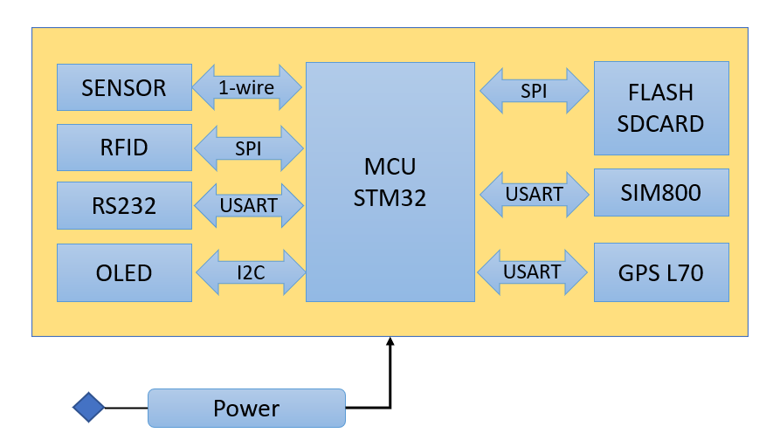

Hình . Các giao thức sử dụng trong thiết bị.

Thiết bị giám sát máy công trình có nhiệm vụ đọc các thông tin về nhiệt độ, độ ẩm thông qua các cảm biến; thông tin về điện áp ắc quy thông qua ADC; thông tin về người lái xe thông qua RFID; thông tin về vị trí thông qua module GPS; thông tin về tốc độ thông qua cảm biến tiệm cận và GPS, sau đó xử lí, hiển thị qua hệ thống loa, đèn, màn hình, lưu trữ vào hệ thống thẻ Sdcard và flash, gửi lên server thông qua module GSM/GPRS với chu kì gửi có thể cài đặt trực tiếp từ trên server.

## Thiết kế sơ đồ nguyên lí.

Từ sơ đồ khối chung của toàn bộ hệ thống đã được trình bày ở trên, phần này của báo cáo sẽ đi vào thiết kế, tính toán, lựa chọn linh kiện cho từng khối.

Sau khi có sơ đồ khối, đồ án đi vào thiết kế sơ đồ nguyên lý. Hình 2.5 thể hiện các sơ đồ khối phần cứng được thiết kế kết nối với nhau một cách chi tiết:

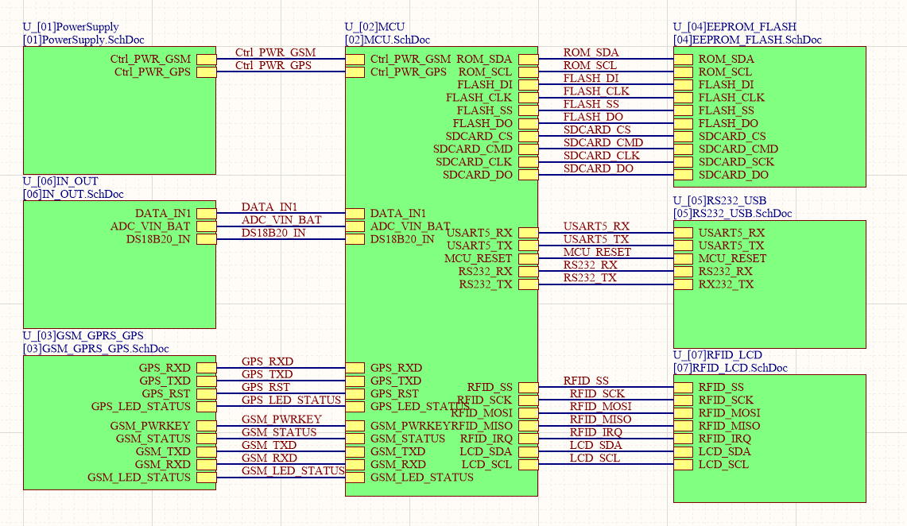

Hình . Sơ đồ nguyên lí tổng thể thiết bị.

### Khối nguồn.

Đây là khối giúp cung cấp năng lượng cho toàn bộ thiết bị hoạt động. Nó được coi như trái tim của thiết bị, quyết định đến sự hoạt động ổn định và lâu dài của thiết bị. Do đó việc tính toán thiết kế khối nguồn một cách cẩn thận sẽ giúp cho thiết bị hoạt động hiệu quả liên tục trong thời gian dài.

Để thiết kế được khối nguồn đảm bảo hoạt động của toàn bộ các thành phần còn lại của hệ thống, trước tiên em phải làm rõ mức độ tiêu thụ của các khối chính trong mạch. Năng lượng tiêu thụ của các thành phần trong mạch sẽ được tham khảo từ datasheet của các thành phần đó.

Đối với MCU STM32F103RCT6, năng lượng tiêu thụ của chip sẽ được tham khảo từ công cụ STM32CubeMX của chính hãng STMicroelectronics cũng cấp ( Hình 2.6). Từ công cụ, em tính toán được một cách tương đối dòng tiêu thụ của MCU khi tất cả ngoại vi cùng hoạt động rơi vào khoảng 41mA

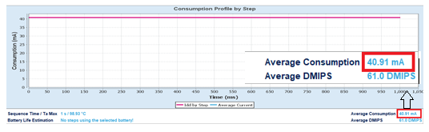

Hình . Năng lượng tiêu thụ trung bình của MCU khi tất cả ngoại vi cần thiết hoạt động đồng thời.

Đối với các thành phần còn lại, em tham khảo datasheet của các hãng cung cấp để ước lượng tương đối năng lượng tiêu thụ trung bình của các linh kiện đó và được thể hiện như trong Bảng 2.1.

Bảng 2.1 Mức độ tiêu thụ năng lượng của các khối chính trong mạch

|  |  |  |  |  |
| --- | --- | --- | --- | --- |
| STT | Khối chính | Tác vụ tiêu thụ | Điện áp sử dụng (V) | Mức tiêu thụ (mA) |
| 1 | STM32F103RCT6 | Tất cả ngoại vi cần thiết hoạt động đồng thời | 3.3 | ≈ 41 |
| 2 | OLED 1.3” | Hiển thị ( Nền đen. Chữ trắng, độ sáng từ 31-255) | 3.3 | ≈ 15-40 |
| 3 | RFID | Quét mã thẻ RFID | 3.3 | ≈ 13 - 26 |
| 4 | GPS L70 | Tracking Mode | 3.3 | ≈ 15 |
| 5 | Đèn led, còi | Sáng đèn, bật còi | 3.3 | ≈ 100 |
| 6 | Sensor | Đo nhiệt độ độ ẩm | 3.3 | ≈ 2 |
| 7 | RS232/Debug | Truyền, nhận dữ liệu | 5 | ≈ 10 |
| 8 | Flash/SDcard | Đọc, ghi dữ liệu | 3.3 | ≈ 100 |
| 9 | SIM800 | Gửi dữ liệu | 4.2 | ≈ 453 |
| TỔNG | | |  | ≈ 800 |

Riêng đối với module SIM800, do có nhiều chế độ hoạt động khác nhau dẫn đến việc tiêu thụ năng lượng trong từng chế độ cũng khác nhau, vì thế cần phải tính toán thiết kế riêng cho module này hệ thống nguồn riêng tách biệt với các thành phần còn lại của thiết bị. Bảng 2.2 thể hiện mức độ tiêu thụ của module SIM800 trong các chế độ khác nhau.

Bảng 2.2 Mức tiêu thụ năng lượng của module SIM800

|  |  |  |
| --- | --- | --- |
| Chế độ | Tần số hoạt động | Mức tiêu thụ |
| Power Down |  | 60uA |
| Sleep Mode |  | 1 mA |
| Standby Mode |  | 18mA |
| Call | GSM850 | 199mA |
| EGSM900 | 216mA |
| DCS1800 | 146mA |
| PCS1900 | 131mA |
| GPRS |  | 453mA |
| Transmission Burst |  | 2A |

Từ bảng trên ta có thể thấy rằng, có thời điểm module SIM800 có thể tiêu thụ 1 dòng cỡ 2A. Do đó cần phải tính toán thiết kế nguồn riêng cho module SIM800 tách biệt với nguồn cho các thành phần còn lại của hệ thống.

Từ Bảng 2.1 và Bảng 2.2, ta thấy nguồn điện cần cung cấp cho thiết bị tối đa là 3A. Nguồn điện này hoàn toàn có thể đáp ứng được do thiết bị sử dụng trực tiếp nguồn điện từ ắc quy xe. Hơn nữa dòng 2A mà module SIM800 cần trong 1 khoảng thời gian rắt ngắn, cỡ microseconds. Do đó ở module SIM800, em sẽ tính toán thiết kế một mạch nguồn Buck khoảng 3.5A riêng cho SIM, còn đối với các thành phần còn lại của hệ thống sẽ được cấp nguồn qua các mạch LDO riêng biệt có dòng điện ~500mA.

Điện áp cung cấp cho thiết bị sẽ lấy từ ắc quy của xe, có dải điện áp dao động từ 12V-36VDC. Vì điện áp này cũng được sử dụng cho việc khởi động xe do đó nếu dùng chung điện áp này để cấp cho thiết bị thì cần có một hệ thống bảo vệ, lọc điện áp, tránh các xung điện cao áp tác động làm hư hại thiết bị trong quá trình xe khởi động/tắt máy. Khối bảo vệ quá áp/quá dòng, bảo vệ chống ngược cực, lọc điện áp đầu vào được mô tả như trong Hình 2.7. Trong đó cầu chì F1(Tự phục hồi) là loại 40V-3.5A đê bảo vệ quá áp/quá dòng. Tụ chống sét C3 bảo vệ thiết bị khỏi xung cao áp lẫn trong nguồn vào. Diode D1 5A-60V bảo vệ chống ngược cực thiết bị, cuộn lọc L1 cùng 2 tụ C1 C2 tần số cao để lọc phẳng điện áp vào.

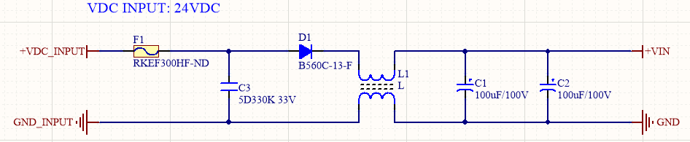

Hình 2.7 Khối bảo vệ, lọc điện áp đầu vào

#### **Thiết kế mạch nguồn Buck cho SIM800**

Điện áp VIN sau khối này có thể nói là đã khá đẹp và có thể dùng để cấp cho hệ thống mạch LDO và mạch Buck ở sau. Đối với module SIM800, cần thiết kế một mạch Buck riêng. Các thông số cơ bản đối với mạch Buck này như sau:

* VIN: 12-36VDC
* VOUT: 4.1V ± 0.1V
* IOUT(Max): 3A

Từ các thông số trên, em lựa chọn IC nguồn TPS54360 của hãng TI. Đây là một dòng IC nguồn chất lượng cao, giá thành hợp lí, hiệu suất chuyển đổi cao của hãng TI, phù hợp với các thiết bị yêu cầu tính nhỏ gọn. Một vài tính năng của IC này được trình bày ngắn gọn như sau:

* Dải điện áp vào rộng: 4.5V-60V
* Dòng liên tục cỡ 3.5A, có thể peak lên 4.5A
* Dòng không tải nhỏ ~ 146uA
* Tự động lock chip khi VIN <4.3 V.

Sơ đồ chân và chức năng từng chân được trình bày như Hình 2.8 và Bảng 2.3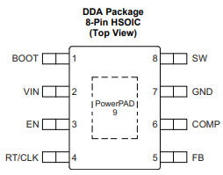

Bảng 2.3 Chức năng một số chân của IC

Hình .8 Sơ đồ chân IC TPS54360.

|  |  |
| --- | --- |
| Tên chân | Chức năng |
| BOOT | Chân gắn tụ Bootstrap |
| VIN | Cấp điện áp Input |
| EN | On/Off chip |
| RT/CLK | Chân tạo clock |
| FB | Chân phản hồi điện áp |
| GND | Chân Ground |
| SW | Chân S của Mosfet |

Sơ đồ thiết kế mạch Buck sử dụng IC TPS54360 được tham khảo từ datasheet của hãng và được mô tả như trong Hình 2.9. Trong đó VIN là điện áp đã được lọc từ trước, 2 tụ đầu vào C9, C10 2.2uF/100V được thêm vào để ổn định điện áp đầu vào VIN. Tụ C4 là tụ Bootstrap thêm vào theo đúng Reference của hãng. Các thành phần còn lại được thiết kế dựa trên sơ đồ chung của một mạch Buck thông thường bao gồm diode schotky D3 SS56, cuộn cảm L2 6.8uH, khối phản hồi điện áp về để fix điện áp đầu ra ở khoảng 4.2V, diode và tụ lọc điện áp đầu ra. Các linh kiện mắc vào chân RT/CLK và chân COMP được tham khảo từ Datasheet của hãng.

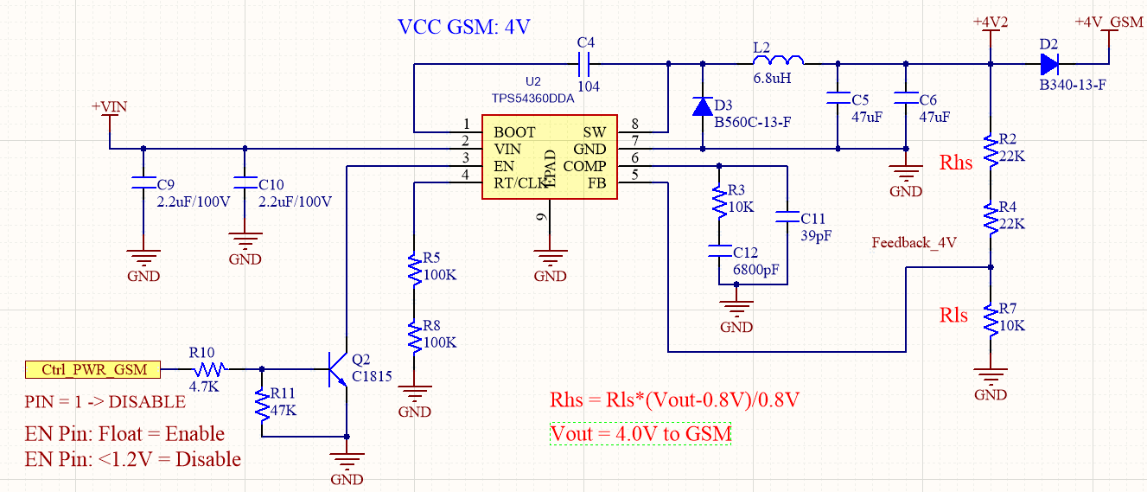

Hình . Sơ đồ thiết kế mạch Buck sử dụng IC TPS54360.

IC được điều khiển hoạt động (ON/OFF) bằng MCU thông qua chân EN. Cụ thể khi điện áp chân EN dưới 1.2V thì IC sẽ ngừng hoạt động. Do đó em thiết kế thêm mạch ON/OFF IC nguồn này thông qua Transitor Q2 C1815 nhằm Power off IC nguồn cấp điện cho module SIM800 trong những trường hợp muốn cho thiết bị hoạt động ở chế độ ngủ.

Điện áp đầu ra được phản hồi về thông qua điện áp trên chân FB, được tính toán dựa theo công thức sau: $R_{HS}=R_{LS}*(\frac{V_{OUT}-0.8V}{0.8V})$. Chọn RHS = 44k, RLS = 10k, thay vào công thức ta được VOUT= 4.32V, sử dụng Diode Schotky D2 SS34 mắc nối tiếp ta được VOUT(SIM) ~ 4.1V. Điện áp này hoàn toàn phù hợp với module SIM800.

#### **Thiết kế mạch LDO cho các thành phần khác của thiết bị**

Đối với các khối còn lại, do lượng năng lượng tiêu thụ nhỏ <1000mA, do đó có thể sử dụng các mạch LDO để cung cấp năng lượng cho các khối đó do đặc điểm đơn giản, dễ thiết kế, hiệu quả cao đối với các tải có công suất thấp. Do điện áp VIN dao động từ 12-36VDC, khá lớn nếu chúng ta hạ thẳng xuống mức điện áp 5V. Do đặc điểm của mạch nguồn LDO là phát nhiệt nhiều khi chênh lệch điện áp giữa đầu vào và đầu ra lớn, vì thế nên để tăng tính hiệu quả và ổn định thì em sẽ thiết kế mạch LDO để hạ điện áp từ VIN xuống 12V, sau đó hạ tiếp từ 12V xuống 5V, từ điện áp 5V này qua các mạch LDO khác để hạ xuống 3.3V cung cấp cho các khối còn lại. Sơ đồ mạch LDO hạ áp từ VIN xuống 12V được mô tả như trong Hình 2.10. Tụ C3, C14 thêm vào đầu vào và đầu ra giúp ổn định điện áp cho mạch. Đèn Led D4 biểu thị đầu ra của mạch đã có điện áp 12VDC.

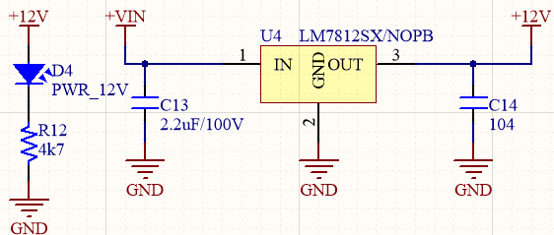

Hình . Mạch hạ áp 12VDC.

IC LDO được sử dụng là IC 7812CD2T của hãng STMicroelectronic, với thông số điện áp đầu ra fix 12V, dòng điện tối đa theo hãng công bố là 1.5A, hoàn toàn đáp ứng được yêu cầu cung cấp năng lượng cho các khối còn lại.

Điện áp 12V sau khối hạ áp sử dụng IC 7812 tiếp tục được hạ áp xuống 5V qua khối LDO sử dụng IC nguồn 78M05. Điện áp 5V tiếp tục được hạ áp xuống 3.3V qua IC TLV1117-3.3 để cung cấp cho MCU và các khối sử dụng điện áp 3.3V. Sơ đồ thiết kế được mô tả như Hình 2.11. Đối với mỗi mạch, em đều sử dụng các tụ lọc ở đầu vào và đầu ra của IC giúp ổn định và lọc điện áp.

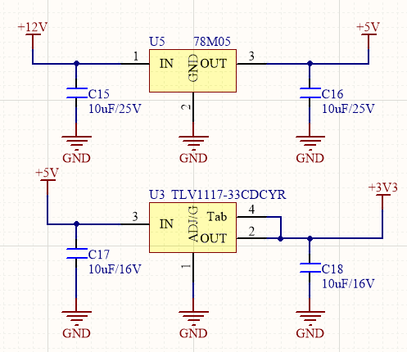

Hình . Mạch hạ áp xuống 5V và 3.3V.

Với khối GPS, do điện áp tiêu thụ nhỏ, tuy nhiên để đáp ứng yêu cầu điều khiển ON/OFF module GPS nên em thiết kế cho module GPS một khối nguồn riêng có khả năng điều khiển ON/OFF thông qua MCU, phục vụ cho thiết bị chạy ở chế độ ngủ, tiết kiệm năng lượng. Khối nguồn cho GPS vẫn là nguồn LDO, sử dụng IC TLV70233DBVT của TI, điện áp đầu ra 3.3V, dòng tối đa 300mA. Sơ đồ thiết kế được mô tả như Hình 2.12. Ngoài các chân cơ bản của mạch LDO thông thường thì IC này có thêm chân EN để điều khiển ON/OFF. Chân này được MCU điều khiển qua transitor Q1 C1815.

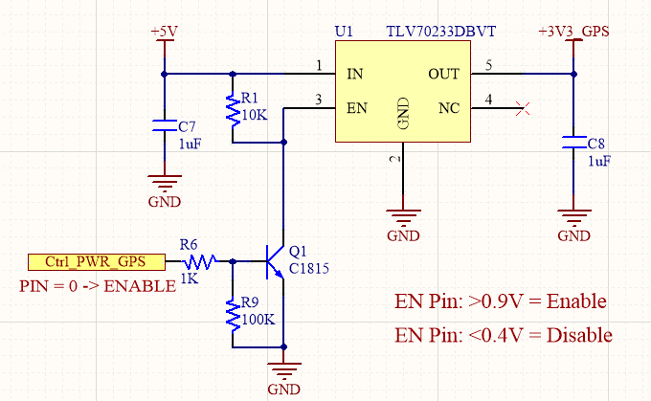

Hình . Mạch nguồn LDO cho module GPS.

### Khối hiển thị, thông báo.

Đây là khối có nhiệm vụ hiển thị các thông tin, thông báo giúp người vận hành xe có thể biết được trạng thái làm việc của thiết bị thông qua hệ thống màn hình OLED, đèn led và còi báo. Sơ đồ khối của khối hiển thị được mô tả như Hình 2.13

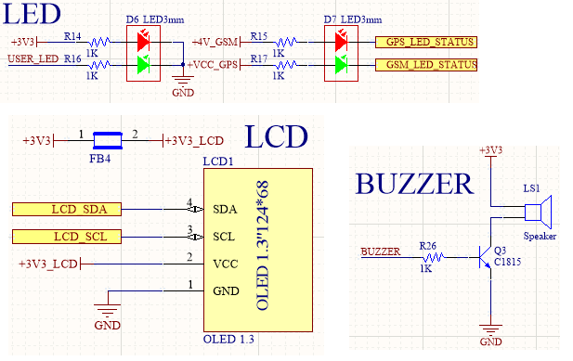

Hình . Khối hiển thị, thông báo.

Trạng thái nguồn, trạng thái mạng GSM, trạng thái sóng GPS được thể hiện qua khối đèn LED. Còi Buzzer là loại 3.3V được điều khiển thông qua transitor Q3 C1815 để thông báo trạng thái quẹt thẻ RFID hoặc các lỗi khác. Các thông tin khác được hiển thị trực tiếp trên màn hình OLED 1.3”. Màn hình này sử dụng công nghệ OLED tiết kiệm điện, giao tiếp với MCU qua giao thức I2C, nguồn điện cung cấp là 3.3VDC được lọc qua cuộn cảm FB4 100uH. Loại màn hình được sử dụng được mô tả như Hình 2.14

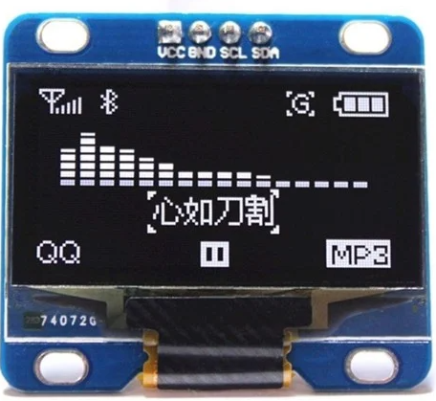

Hình . Màn hình OLED 1.3” I2C

### Khối RFID.

Khối RFID được thiết kế nhằm mục đích xác định người lái xe là ai, phục vụ nhu cầu giám sát, quản lí nhân sự. Có nhiều công nghệ nhận dạng con người, có thể kể đến như sử dụng RFID, dấu vân tay, sử dụng quét mã vạch/QR code, sử dụng mật khẩu cá nhân, … Tuy nhiên trên cơ sở phân tích các ưu nhược điểm của các phương pháp trên, em lựa chọn sử dụng phương pháp quét RFID bởi những lí do sau:

* Đây là công nghệ đã phổ biến từ lâu, dễ thiết kế và thi công, độ chính xác và an toàn cao.
* Đây là phương pháp bắt buộc đối với các thiết bị giám sát hành trình thông thường do bộ GTVT quy định.
* Phương pháp sử dụng dấu vân tay hay mật khẩu cá nhân có nhược điểm tốn kém, tốn thời gian khi thao tác, do đó em không lựa chọn.
* Phương pháp sử dụng mã vạch, mã QRcode không phù hợp với bài toán đặt ra.

RFID là công nghệ nhận dạng đối tượng bằng sóng vô tuyến. Công nghệ này cho phép nhận biết các đối tượng thông qua hệ thống thu phát sóng radio, từ đó có thể giám sát, quản lý hoặc lưu từng đối tượng, có nhiều ưu điểm vượt trội so với công nghệ mã vạch. Một thiết bị RFID được cấu tạo bởi hai thành phần chính là thiết bị đọc (RFID reader) và thiết bị phát mã RFID có gắn chip (RFID tag hay thẻ RFID - **Error! Reference source not found.**). Hai thiết bị này hoạt động thu phát sóng điện từ cùng tần số với nhau. Các tần số thường được sử dụng trong hệ thống RFID là 125kHz hoặc 13.56MHz. Thẻ RFID được gắn với vật cần nhận dạng và mỗi thẻ RFID chứa một mã số nhất định, không trùng lặp nhau.

Nguyên lý hoạt động: thiết bị RFID reader phát ra sóng điện từ ở một tần số nhất định; khi thiết bị RFID tag trong vùng hoạt động sẽ cảm nhận được sóng điện từ này và thu nhận năng lượng, sau đó phát lại cho RFID reader biết mã số của mình. Trong đồ án sử dụng module RFID RC522 và thẻ RFID dạng S50 như Hình 2.15. Module có chức năng dùng để đọc và ghi dữ liệu cho thẻ RFID tần số 13.56 MHz, với mức giá rẻ và thiết kế nhỏ gọn.

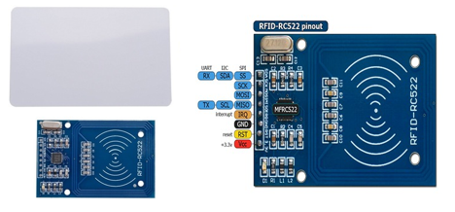

Hình . Module RFID RC522 và thẻ RFID S50

Trong đồ án này,em sử dụng module RC522 để đọc mã thẻ RFID S50. Mỗi một lái xe sẽ được cấp thẻ RFID riêng và được đăng kí trước trên hệ thống. Thiết bị sẽ đọc ID thẻ, gửi lên server để xác nhận thông tin ID, từ đó thông báo cho người lái xe thông qua hệ thống hiển thị.

Thông số kĩ thuật của module RFID RC522 như sau:

* Nguồn 3.3VDC, dòng tiêu thụ 13- 26mA
* Tần số sóng mang 13.56Mhz
* Khoảng cách hoạt động <6cm
* Giao tiếp SPI, tốc độ tối đa 10Mbit/s

Sơ đồ thiết kế được mô tả như trong Hình 2.16. Module được cấp nguồn 3.3VDC qua cuộc cảm FB3 100uH, các chân 1-6 được nối trực tiếp với chân SPI của MCU, chân RST được treo lên nguồn 3.3VDC.

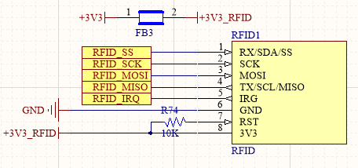

Hình . Sơ đồ thiết kế module RFID.

### Khối xử lí trung tâm – MCU.

Khối xử lí trung tâm là một IC khả trình có thể thực hiện thuật toán, chương trình được cài đặt sẵn, cụ thể ở đây là một vi điều khiển – MCU. Việc lựa chọn MCU phù hợp sẽ được trình bày chi tiết trong phần này.

Việc lựa chọn MCU sẽ dựa theo các tiêu chí sau:

* Lõi của MCU, xung nhịp lõi của MCU.
* Độ phổ biến của MCU.
* Các công cụ hỗ trợ phát triển (Từ hãng và từ cộng đồng), khả năng hỗ trợ nếu phát sinh lỗi trong quá trình lập trình.
* Số lượng ngoại vi phải phù hợp với yêu cầu của bài toán.
* Giá cả phải hợp lí.
* Độ ổn định khi hoạt động lâu dài.
* Vấn đề về năng lượng tiêu thụ.
* Hỗ trợ mạnh mẽ các middleware như RTOS, FATFS, USB,vv

Căn cứ theo bài toán đặt ra, cũng như để thực hiện đúng các chức năng của hệ thống đã đặt ra ban đầu, MCU sẽ cần có các ngoại vi và thông số như sau:

* MCU lõi ARM Cortex M, xung nhịp từ 48Mhz – 72Mhz để đáp ứng tốc độ xử lí cho hệ thống.
* Phải hoạt động tốt với điện áp 3.3V, khả năng hoạt động ổn định, chống nhiễu tốt. Hỗ trợ nhiều chế độ tiết kiệm năng lượng–Low power
* Ngoại vi bao gồm: 1 bộ UART phục vụ giao tiếp với module SIM800; 1 bộ UART phục vụ giao tiếp với module GPS L70; 1-2 bộ UART phục vụ cho khối RS232 và Debug; 1 bộ SPI phục vụ giao tiếp với module RFID; 2 bộ SPI để phục vụ giao tiếp với chip flash và SDCard; 1 bộ I2C để giao tiếp với màn hình OLED; 1 bộ I2C để giao tiếp với EEPROM; ngoài ra các thành phần khác như ADC, Timer, watchdog, RTC cũng phải có đủ.
* Dung lượng ROM phải trên 128Kb, RAM phải trên 32Kb đủ để lưu trữ chương trình và thực thi chương trình khi hoạt động.

Từ các phân tích trên, em đi đến lựa chọn vi điều khiển STM32F103RCT6 của hãng STMicroelectronic - Hình 2.17. MCU này có các thông số cơ bản hoàn toàn đáp ứng được các yêu cầu đã đặt ra bên trên, cụ thể:

* 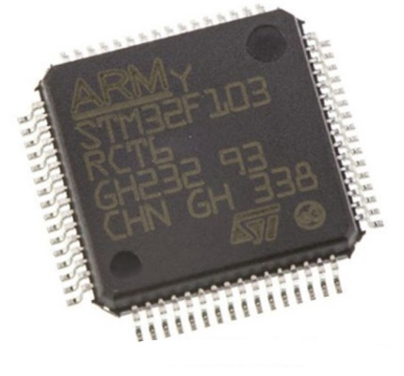Lõi ARM Cortex M3 32bit.
* Tần số tối đa 72Mhz
* Bộ nhớ flash 256Kb, SRAM 48Kb
* 3 bộ ADC 12bit, tần số lấy mẫu 1Mhz
* 8 bộ Timer 16 bit, 1 bộ Systick Timer

24bit, 1 bộ watchdog timer, RTC, …

* 2 bộ DMA
* 2\*I2C, 3\*SPI, 5\*USART, CAN,

USB, SDIO, I2S, …

Hình .17 STM32F103RCT6.

* Số chân 64, trong đó có 51 chân I/O
* Điện áp hoạt động 3.3V, hỗ trợ nhiều

Chế độ Lowpower.

Sơ đồ nguyên lí thiết kế cho khối xử lí trung tâm được trình bày trong Hình 2.18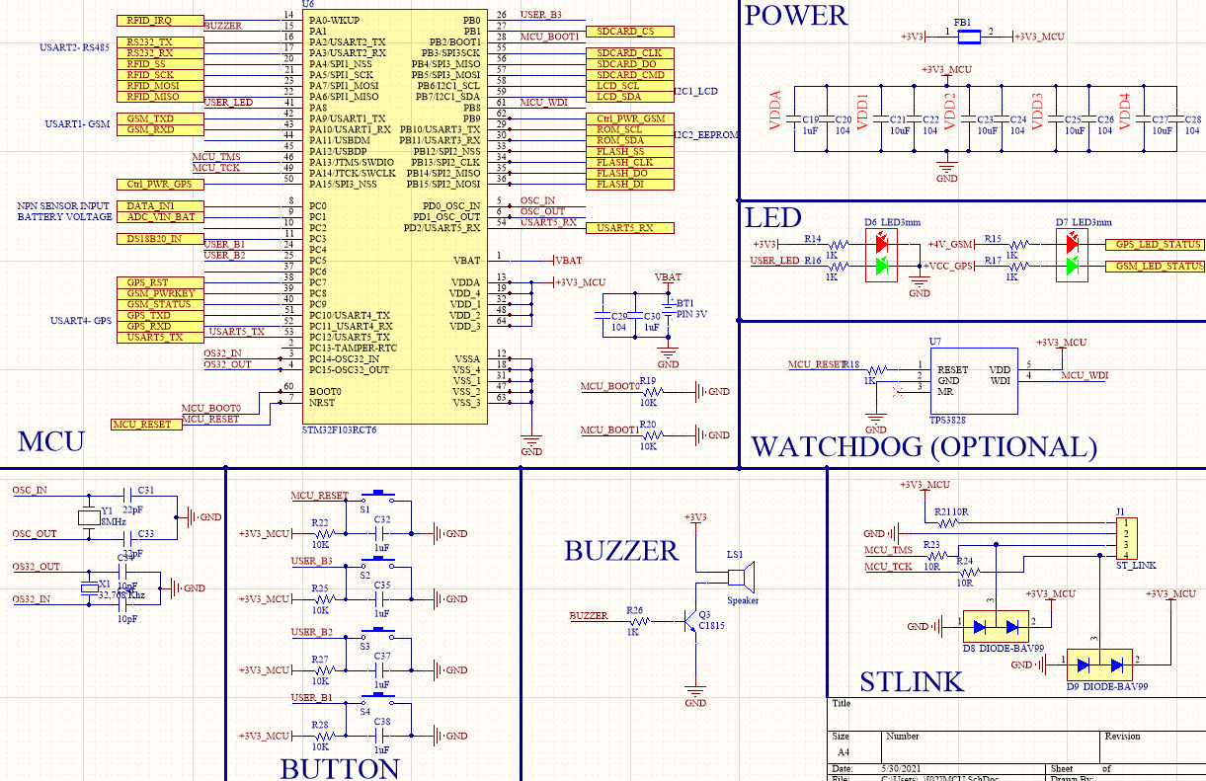

Hình 2.18 Sơ đồ nguyên lí khối vi điều khiển.

Chi tiết các thành phần của thiết kế sẽ được thể hiện trong Bảng 2.4

Bảng 2.4 Giải thích các thành phần trong thiết kế khối vi điều khiển.

|  |  |  |
| --- | --- | --- |
| STT | Giải thích | Sơ đồ nguyên lí |
| 1 | Chân RESET của MCU (Tích cực mức thấp) được treo lên VCC qua trở 10k, nút nhấn S1 nối chân RESET của MCU với GND. Tụ C32 (1-10uF) được mắc song song với nút nhấn để chống dội phím. Khi hoạt động bình thường, chân RST ở mức cao, khi muốn RESET MCU, ta ấn nút kéo chân RESET xuống GND, MCU bị RESET, chương trình chạy lại từ đầu. |  |
| 2 | Đây là khối phục vụ việc nạp, debug chương trình cho MCU thông qua chuẩn SWD của ST. Các chân cần thiết bao gồm chân TMS và TCK của MCU được nối riêng ra một Connector bên ngoài để kết nối với mạch nạp ST-Link. Ngoài ra chân VCC và GND cấp nguồn cho MCU cũng được nối vào Connector này để có thể cấp nguồn cho MCU bằng mạch nạp ST-Link. Diode TVS D8 và D9 được thêm vào để bảo vệ chân TMS, TCK khỏi sự phóng tĩnh điện do các yếu tố bên ngoài tác động. |  |
| 3 | Khối tạo dao động cho MCU. Mặc dủ bản thân MCU STM32F103RCT6 đã được hãng trang bị bộ tạo dao động nội HSI lên đến 8Mhz và bộ LSI 40Khz cho RTC, tuy nhiên các bộ dao động này có độ chính xác không cao, HSI tốc độ chỉ có 8Mhz không đáp ứng được yêu cầu hệ thống. Thạch anh HSE 8Mhz được mắc vào 2 chân OSC IN và OSC OUT qua bộ PLL có thể nhân tần số hoạt động của chip lên tối đa 72Mhz. Thạch anh LSE 32.768Khz được mắc vào 2 chân OS32IN và OS32OUT để cấp tần số cho bộ RTC hoạt động. Các tụ C31, C33, C34, C36 được thêm vào để giúp thạch anh hoạt động ổn định và chính xác. |  |
| 4 | Mức logic của 2 chân BOOT0, BOOT1 sẽ quyết định chế độ chạy của vi điều khiển, được trình bày như bảng bên dưới. Trong bài toán này lựa chọn lưu chương trình vào Flash memory. Do đó 2 chân BOOT0 và BOOT1 sẽ được kéo xuống GND qua trở. |  |
| 5 | Tụ lọc tại tất cả các chân nguồn của MCU.  Điện áp 3.3VDC được cho qua cuộn cảm FB1 100uH để loại bỏ điện cao tần ảnh hưởng đến MCU. |  |
| 6 | Led báo trạng thái nguồn cấp cho MCU và Led USER\_LED dự phòng trong trường hợp dùng đến. |  |
| 7 | 3 nút nhấn dự phòng trong trường hợp cần dùng đến |  |
| 8 | Khối External Watchdog. Khối này giám sát điện áp MCU để reset MCU khi điện áp dưới ngưỡng cho phép (Optional) |  |

### Khối lưu trữ dữ liệu.

Đối với các thiết bị giám sát hành trình, việc lưu trữ dữ liệu về vị trí, tốc độ, trạng thái của thiết bị 24/24 liên tục trong tối thiểu 30 ngày là yêu cầu bắt buộc. Do đó khi thiết kế thiết bị, em cũng thiết kế thêm khối lưu trữ dữ liệu để phục vụ mục đích này.

Có nhiều phương pháp để lưu trữ dữ liệu: có thể sử dụng các bộ nhớ không bay hơi như flash, hoặc sử dụng thẻ nhớ SDcard/MMC để lưu trữ dữ liệu. Trong đồ án này em lựa chọn phương án sử dụng thẻ nhớ SDCard để lưu trữ dữ liệu vì những lí do sau:

* Đơn giản, dễ thiết kế, độ ổn định cao.
* Tốc độ cao, hoàn toàn đáp ứng việc đọc ghi liên tục trong thời gian dài.
* Thẻ SDCard ngày càng có dung lượng cao và tốc độ càng nhanh.
* Dễ dàng tổ chức dữ liệu lưu trữ theo dạng File, hỗ trợ mạnh mẽ bởi các middleware như FatFs.
* Khi có sự cố, chỉ cần lấy thẻ SDcard cắm vào máy tính là có thể xem được dữ liệu được ghi lại.

Sơ đồ thiết kế khối SDCard được mô tả như Hình 2.19. Nguồn cấp cho khối này được lọc qua 2 tụ 104 và cuộn cảm 100uH. Đầu đọc thẻ SDCard là loại 9Pin PUSH-PULL. Thẻ nhớ SDCard được giao tiếp với MCU qua chuẩn SPI ở chế độ 1 bit, do đó chân DAT3 của thẻ được dùng làm chân CS, chân DAT1 và DAT2 không dùng đến. Các chân của giao tiếp SPI được kéo lên nguồn VCC qua trở treo 10k. IC SMF05 là một ESD Suppressor/TVS Diode Array được thêm vào để bảo vệ các chân SPI.

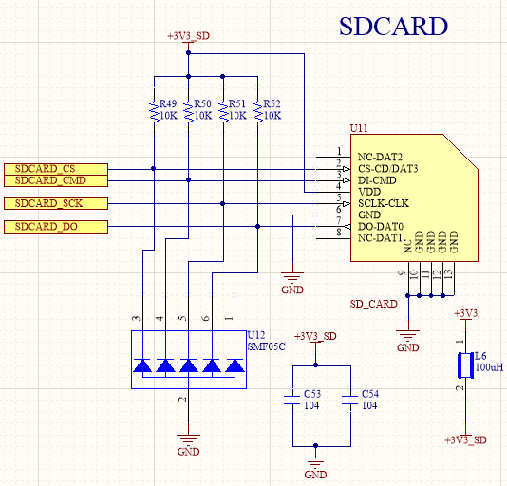

Hình . Sơ đồ thiết kế khối SDCard.

Ngoài ra, trong thiết kế khối này, em có thiết kế thêm một bộ EEPROM nhằm lưu trữ các dữ liệu quan trọng khác như các cài đặt ban đầu cho thiết bị, các dữ liệu phục vụ việc xác định xem các thành phần khác của thiết bị đã bị thay thế hay chưa. Sơ đồ thiết kế được mô tả như Hình 2.20. IC được dùng là EEPROM AT24C256 của Microchip, điện áp hoạt động 2.7-5.5V, bộ nhớ 256Kb tuổi thọ 1 triệu lần ghi. Giao tiếp I2C tốc độ tối đa lên đến 1Mhz ở điện áp 5.5V

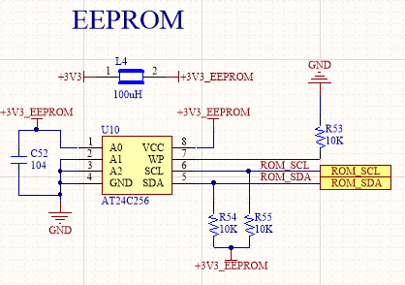

Hình 2.20 Sơ đồ thiết kế khối EEPROM.

### Khối cảm biến, IN/OUT.

Để có thể đo được các thông số như nhiệt độ, độ ẩm môi trường thì em sử dụng cảm biến nhiệt độ độ ẩm DS18B20 và DHT11. Đây là các cảm biến sử dụng giao tiếp 1-Wire. Việc đo, xử lí tính toán nhiệt độ sẽ do cảm biến tự tiến hành, nhiệm vụ của người lập trình đó là giao tiếp giữa MCU với các cảm biến này để đọc dữ liệu về.

Cảm biến DS18B20 sẽ được sử dụng để đo nhiệt độ của thiết bị, nhiệt độ của môi trường, còn cảm biến DHT11 được sử dụng để đo nhiệt độ, độ ẩm của môi trường. Hình dạng các cảm biến sử dụng được mô tả như Hình 2.21.

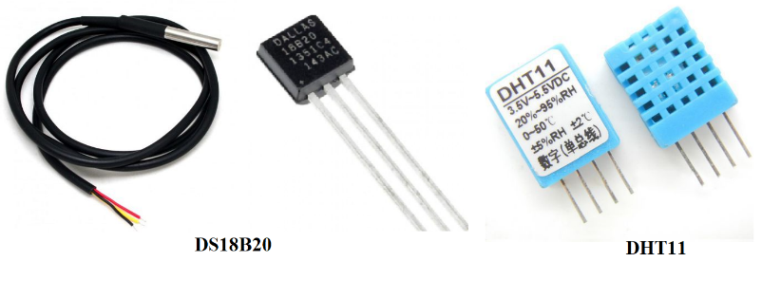

Hình . Các cảm biến sử dụng để đo nhiệt độ, độ ẩm.

Thông số cơ bản của cảm biến DS18B20:

* Điện áp hoạt động 3-5.5VDC
* Dòng tiêu thụ ~1-1.5mA
* Chuẩn giao tiếp: Digital TTL 1-Wire. Dữ liệu truyền và nhận trên 1 đường dây duy nhất.
* Dải đo: -55°C - 125°C
* Độ chính xác: ±0.5°C
* Độ phân giải: 9-12bit có thể lập trình được.
* Thời gian chuyển đổi: 750ms ở độ phân giải 12bit.
* Hỗ trợ dạng đóng gói TO-92 và dạng dây kéo dài 1m chống nước có đầu bảo vệ bằng thép.

Thông số cơ bản của cảm biến DHT11

* Điện áp hoạt động 3-5VDC
* Dòng tiêu thụ: tối đa 2.5mA
* Dải đo: 20-80%RH (±5%); 0-50°C (±2°C).
* Thời gian chuyển đổi: tối thiểu 1S
* Chuẩn giao tiếp: Digital TTL 1-Wire.

Sơ đồ thiết kế khối cảm biến được mô tả như Hình 2.22. Trong đó 2 cảm biến DS18B20 được mắc cùng trên 1 bus 1-Wire. 1 cảm biến phục vụ đo nhiệt độ của thiết bị, cảm biến còn lại đo nhiệt độ môi trường bên ngoài. Cảm biến DHT11 thì được mắc trên bus 1-wire khác nhằm đo nhiệt độ, độ ẩm môi trường xung quanh thiết bị. Tất cả các đường bus 1-wire đều được kéo lên VCC qua điện trở 4.7k do bus 1-wire được cấu hình ở dạng Open-drain Output. Do đó khi bus không được điều khiển bởi MCU thì cần được kéo lên VCC để giữ mức logic 1. Việc cấu hình bus 1-wire ở Open-Drain Output nhằm cho phép nhiều thiết bị hoạt động trên cùng 1 bus giống như chuẩn I2C.

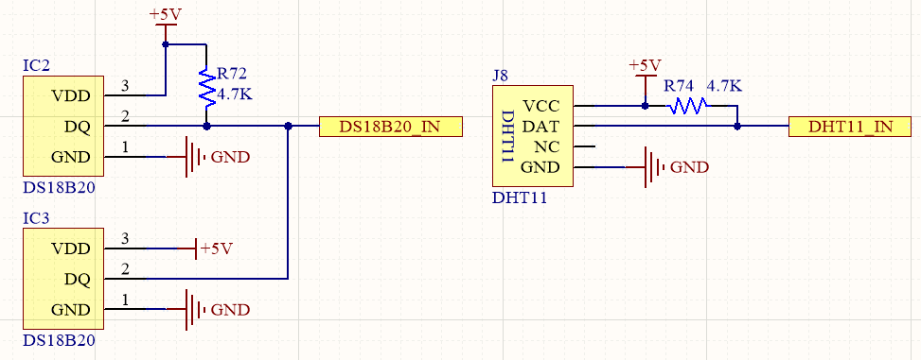

Hình . Sơ đồ khối cảm biến đo nhiệt độ, độ ẩm.

Điện áp của Ắc quy được đo thông qua ADC. Do điện áp ắc quy của xe có dải từ 12-36V, mà ADC của MCU STM32F103RCT6 có điện áp tham chiếu chỉ là 3.3V, hơn nữa nếu ta cấp thẳng điện áp trên 5V vào bất kì I/O nào của MCU đều có thể làm hư hỏng MCU. Do vậy cần một khối để chuyển đổi mức điện áp đầu vào của ắc quy để cấp cho ADC. Các đơn giản và dễ sử dụng nhất đó chính là sử dụng cầu phân áp, sơ đồ thiết kế được mô tả như trong Hình 2.23. Hai điện trở độ chính xác cao R71 và R73 tạo thành cầu chia áp, điện áp sau cầu chia áp sẽ nằm trong một dải nhất định phụ thuộc vào tỉ số giữa 2 điện trở phân áp. Cụ thể là

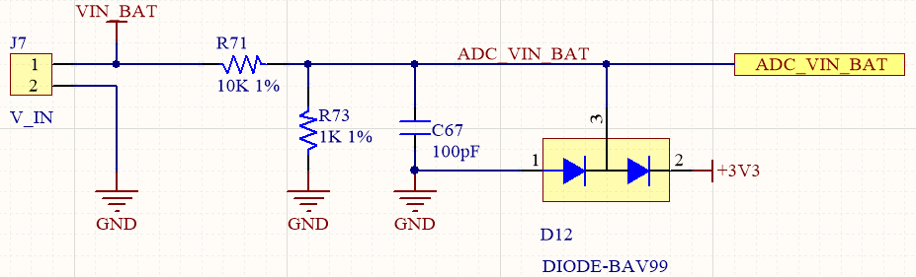

Hình . Sơ đồ thiết kế mạch phân áp cho ADC.

Chọn R73 = 1k, R71= 10k. Nếu VIN = 36VDC thì VOUT = 3.27V < 3.3V. Ngoài ra để bảo vệ cho điện áp trên chân ADC\_INPUT luôn nằm trong khoảng từ 0-3.3V, TVS Diode được thêm vào để giữ cho điện áp trên chân ADC không vượt quá 3.3VDC, bảo vệ bộ ADC của MCU.

Việc đo tốc độ di chuyển của xe sẽ thông qua 2 phương án: Thứ nhất là dựa vào tốc độ đo được thông qua module GPS, thứ 2 là đo trực tiếp thông qua cảm biến tiệm cận bằng phương pháp đếm xung. Phương án thứ 2 được sử dụng trong trường hợp thiết bị mất sóng GPS. Cảm biến tiệm cận được sử dụng để đo tốc độ là loại cảm biến tiệm cận NPN có hình dạng như Hình 2.24.

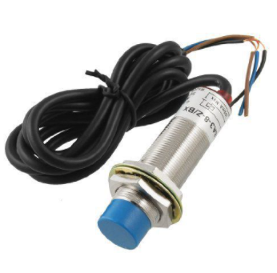

Hình 2.24 Cảm biến tiệm cận NPN.

Một vài thông số chính của cảm biến như sau:

* Điện áp hoạt động 6 – 36VDC
* Dòng tiêu thụ ~ 10mA
* Ngõ ra NPN 3 Dây, NO
* Khoảng cách phát hiện 0-7mm
* Đối tượng phát hiện: Kim loại/sắt

Sơ đồ thiết kế mạch được mô tả như Hình 2.25. Sử dụng Opto PC817 để cách li tín hiệu đầu ra cảm biến với chân I/O của MCU, giúp bảo vệ MCU khi có sử cố từ cảm biến. Đầu ra của cảm biến là dạng Open-Collector, được mắc với chân K của Opto PC817, chân A của opto được mắc với nguồn 12V cấp chung cho cảm biến tiệm cận. Chân C của Opto được mắc lên nguồn 3V3 để giữ mức logic 1, chân E của Opto được mắc xuống GND. Khi cảm biến phát hiện kim loại, đầu ra của nó ở mức điện áp 12V, không có dòng chạy qua Led hồng ngoại của opto, phototransitor không dẫn, đầu ra DATA\_IN ở mức logic 1. Khi cảm biến không phát hiện kim loại, đầu ra của nó ở mức logic 0V, có dòng chạy qua led hồng ngoại của opto, phototransistor dẫn, đầu ra DATA\_IN ở mức logic 0.**Error! Reference source not found.**

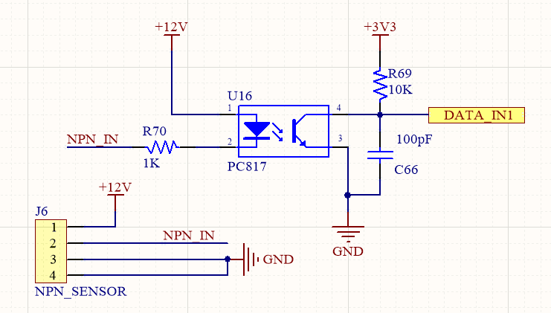

Hình . Sơ đồ thiết kế khối cảm biến tiệm cận đo tốc độ.

Nguyên lí đo tốc độ sử dụng cảm biến tiệm cận: Sử dụng một đĩa có dạng giống đĩa encoder đục lỗ gắn đồng trục với bánh xe của xe. Đặt cảm biến gần sát đĩa, khi đĩa quay, tại các điểm bị đục lỗ, cảm biến không phát hiện được kim loại, từ đó thay đổi mức logic đầu ra. Đếm xung đầu ra của cảm biến trong một đơn vị thời gian, căn cứ theo số xung đếm được trong 1 giây, chu vi đĩa encoder, hệ số truyển từ bánh xe đến đĩa encoder ta có thế tính toán ra được tốc độ quay của bánh xe, từ đó tính ra vận tốc di chuyển của xe - Hình 2.26.

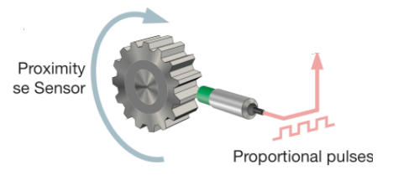

Hình . Đo tốc độ bằng cảm biến tiệm cận NPN.

### Khối GSM/GPRS.

Đây là khối có nhiệm vụ kết nối thiết bị với server thông qua hệ thống mạng GSM/GPRS để thiết bị và server có thể trao đổi dữ liệu với nhau. Hiện nay có rất nhiều giao thức không dây hỗ trợ truyền dữ liệu như wifi, lora, BLE, … Tuy nhiên đồ án sử dụng mạng GSM/GPRS để phục vụ kết nối thiết bị với server vì những lí do sau:

* Đơn giản, dễ thiết kế, triển khai.
* Phạm vi kết nối rộng do hầu hết các nhà mạng như Viettel, Mobiphone, Vinaphone đều hỗ trợ công nghệ này.
* Tốc độ truyền dữ liệu đáp ứng đủ yêu cầu của bài toán.

Tuy nhiên việc lựa chọn sử dụng mạng GSM/GPRS để thực hiện cũng có nhược điểm trong trường hợp các nhà mạng dừng triển khai công nghệ này. Khi đó chúng ta phải xem xét sử dụng thay thế các công nghệ mạng không dây tốc độ cao hơn như 3G/4G/5G để thay thế. Trong phạm vi đồ án này, em sử dụng module SIM800C của SIMCOM để kết nối thiết bị với server - Hình 2.27.

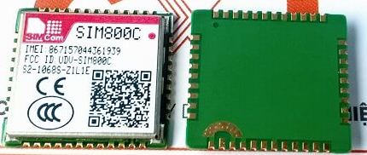

Hình . Module SIM800C của SIMCOM

Một vài thông số kĩ thuật và các tính năng cơ bản của module SIM800C như sau:

* Điện áp hoạt động 3.4-4.4VDC
* Hỗ trợ nhiều chế độ hoạt động khác nhau, dòng điện ở chế độ ngủ là 0.6mA
* Hỗ trợ 4 Band: GSM850, EGSM900, DCS1800, PCS1900
* GPRS Class 12 tốc độ tối đa 85.6kbps
* Hỗ trợ giao thức TCP/UDP, HTTP, FTP, SMTP, MMS, POP3
* Hỗ trợ gửi SMS và gọi điện thông qua mạng GSM.
* Hỗ trợ tập lệnh AT, dễ dàng giao tiếp với các MCU khác nhau.
* Giao tiếp UART: Baudrate từ 9600 – 115200, hỗ trợ chế độ Auto Baudrate
* Hỗ trợ giao tiếp USB.

Sơ đồ thiết kế khối GSM/GPRS sử dụng module SIM800C của SIMCOM được mô tả như trong Hình 2.28. Ở đây chân POWERKEY của module SIM800C điều khiển việc ON/OFF module. Do đó chân này được MCU điều khiển qua transistor Q4 C1815. Bộ UART của SIM800C được nối với USART1 của MCU STM32F103RC. Các chân SIM\_VDD, SIM\_DATA, SIM\_CLK, SIM\_RST được nối với khe cắm sim MICRO, đồng thời được nối với IC SMF05C để bảo vệ. Module được cấp nguồn chính là 4V\_GSM qua 2 chân VBAT1 và VBAT2. Chân NETLIGHT được nối với 1 đèn led bên ngoài để báo hiệu trạng thái hoạt động của SIM800C, chân STATUS được nối vào MCU để đọc về trạng thái hoạt động của module SIM800C. Antena được nối với module qya chân RF\_IN

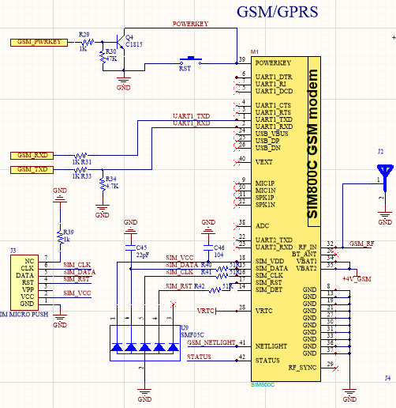

Hình . Sơ đồ thiết kế khối GSM/GPRS dùng SIM800C.

Ngoài ra trong quá trình khởi động, module có thể tiêu thụ một dòng điện lớn, do đó để module chạy ổn định, em sử dụng thêm hệ thống tụ nối với đường điện áp 4V cấp cho SIM800C, được mô tả như Hình 2.29.

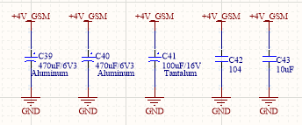

Hình . Hệ thống tụ lọc nguồn cho SIM800C.

### Khối GPS.

Đây là khối có nhiệm vụ tính toán, xác định vị trí của thiết bị thông qua hệ thống định vị toàn cầu GPS – Global Positioning System. GPS là hệ thống định vị toàn cầu do Mỹ phát triển và vận hành. Nó là một hệ thống bao gồm nhiều vệ tinh bay xung quanh Trái Đất ở độ cao 20200 Km. GPS hoạt động trong mọi điều kiện, thời tiết, mọi nơi trên Trái, liên tục trong 24 giờ và hoàn toàn miễn phí đối với một số dịch vụ.

Nguyên lí hoạt động của GPS: Các vệ tinh bay quanh trái đất hai lần một ngày theo một quỹ đạo rất chính xác và phát tín hiệu có thông tin xuống Trái Đất. Các máy thu GPS nhận tín hiệu này, sau đó tính toán thông qua các phép tính lượng giác để tính được chính xác vị trí của máy thu. Bản chất của GPS là so sánh thời gian tín hiệu được phát đi từ vệ tinh với thời gian nhận được chúng ở bộ thu. Độ sai lệch thời gian cho biết máy thu GPS cách vệ tinh bao xa, với nhiều khoảng cách từ máy thu đến các vệ tinh mà máy thu có thể tính toán được vị trí của chúng. Để tính ra được vị trí 2 chiều (kinh độ và vĩ độ) thì máy thu phải nhận được tín hiệu ít nhất là 3 vệ tinh, với ít nhất 4 vệ tinh thì có thể tính được vị trí 3 chiều (kinh độ, vĩ độ và độ cao). Một khi vị trí người dùng đã tính được thì máy thu GPS có thể tính các thông tin khác như tốc độ, hướng chuyển động, bám sát di chuyển, khoảng hành trình, ...

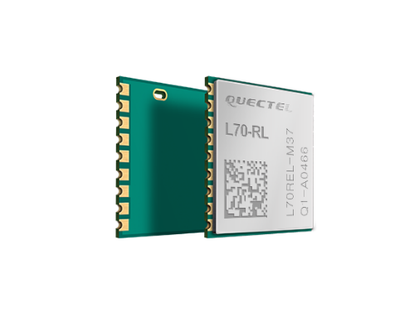Hiện nay có nhiều hãng sản xuất module GPS như AI-Thinker, Ublox, Quectel với nhiều dòng và nhiều mức giá khác nhau phục vụ cho yêu cầu định vị GPS thông thường và định vị chính xác. Đối với đồ án này, yêu cầu định vị GPS chỉ là định vị thông thường với sai số dưới 10m, do đó em sử dụng module GPS L70 của hãng QUECTEL với ưu điểm: Nhỏ gọn, giá thành hợp lí, độ ổn định và chính xác cao. Hình 2.30 là hình ảnh thực tế module GPS L70 với các thông số cơ bản như sau:

* Điện áp hoạt động: 2.8-4.3V
* Dòng tiêu thụ tối đa 18mA
* Tần số GPS: 1575.42MHz (L1)
* Giao tiếp UART với MCU
* Hỗ trợ NMEA, MTK Command

Hình . Module GPS L70.

Sơ đồ thiết kế khối GPS được mô tả như Hình 2.31. Module được cấp nguồn qua chân VCC\_GPS 3.3V từ khối nguồn. Chân V\_BCKP được nối với nguồn Backup nhằm nuôi bộ RTC khi module không có nguồn ở chân VCC. Antena được thiết kế theo Reference của hãng.

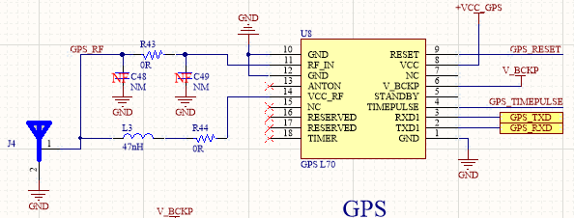

Hình . Sơ đồ thiết kế khối GPS.

### Khối RS232/Debug.

Trong quá trình phát triển firmware cho thiết bị, việc Debug là rất quan trọng. Khối RS232/Debug được thêm vào thiết bị nhằm các mục đích sau:

* Hỗ trợ quá trình Debug khi phát triển Firmware
* Bám sát yêu cầu của thiết bị GSHT: Cần có cổng RS232 để trích xuất dữ liệu.

Khối này sử dụng 2 bộ UART của MCU là UART5 cho khối Debug và UART2 cho khối RS232. Sơ đồ thiết kế khối RS232 được mô tả như Hình 2.32. IC được sử dụng là IC MAX232 của hãng MAXIM, giúp chuyển đổi mức điện áp TTL sang mức điện áp phù hợp với chuẩn RS232.

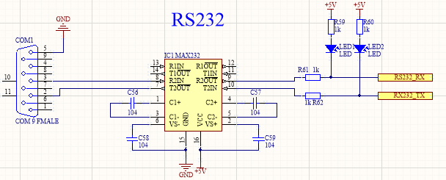

Hình . Khối RS232.

Bộ Debug sử dụng IC CH340G, một IC thông dụng và rất phổ biến, độ ổn định cao, IC này giúp chuyển đổi giao tiếp Serial trên MCU (UART) sang giao tiếp USB trên máy tính giúp gửi dữ liệu từ cổng UART trên MCU lên máy tính qua cổng USB. Sơ đồ thiết kế khối này được mô tả như Hình 2.33. IC SRV05 được thêm vào để bảo vệ đường USB D+ và USB D-.

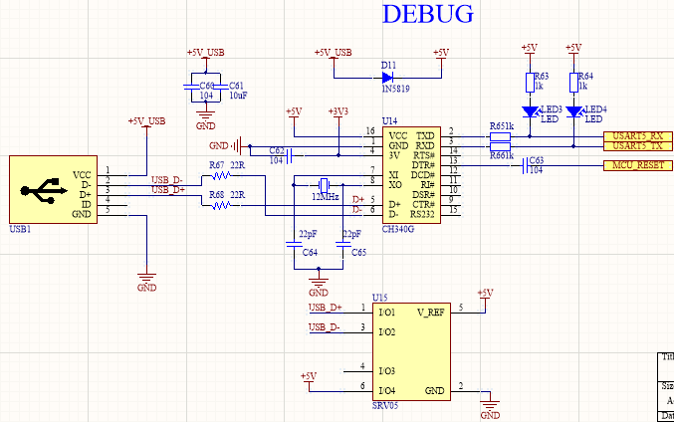

Hình . Sơ đồ thiết kế khối DEBUG.

## Thiết kế PCB.

PCB hay mạch in của thiết bị được em thiết kế trên phần mềm Altium – phần mềm chuyên dụng để vẽ mạch nguyên lí và PCB. Mạch PCB của đồ án được em thiết kế 2 lớp, ảnh dạng 2D và 3D được mô tả như trong Hình 2.34 và Hình 2.35.

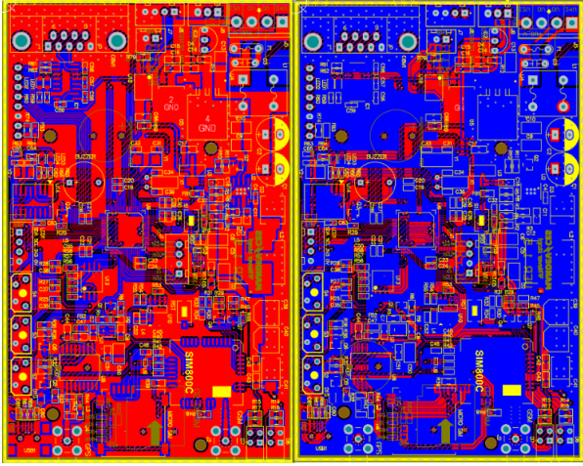

Hình . Mạch PCB dạng 2D.

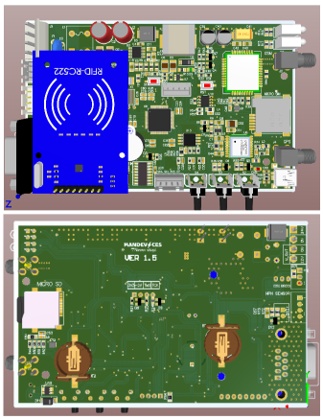

Hình . Mạch PCB dạng 3D.

Mạch in được thiết kế dựa vào một tiêu chuẩn được đề cập trong tài liệu “Layout design guide”[1]. Ngoài những nguyên tắc cơ bản về đường đi dây và sắp xếp linh kiện. Sau đây em nêu một vài lưu ý đặc biệt khi em thực hiện thiết kế PCB.

Vị trí của tụ lọc nguồn cho các IC được đặc sát với chân IC và tụ có giá trị nhỏ hơn sẽ được gần ic hơn những tụ còn lại. Được thể hiện trong Hình 2.36

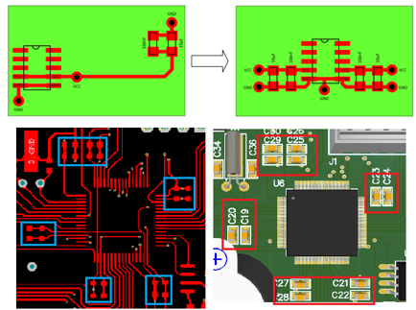

Hình . Vị trí đặt tụ lọc nguồn với các IC.

Thạch anh được đặt gần chân MCU để giảm sự sai lệch về tần số dao động. Ngoài ra không được để đường tín hiệu khác chạy cắt qua vị trí đặt thạch anh, được thể hiện trong Hình 2.37

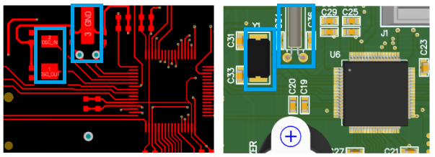

Hình . Vị trí đặt thạch anh dao động.

Phần nguồn và phần tín hiệu được tách biệt với nhau thành 2 khối, các đường nguồn được vẽ với kích thước to và đổ polygon thành từng đường nguồn riêng biệt. Via Stitching được thêm vào từng đường nguồn và dưới đế của IC nguồn để tăng khả năng dẫn dòng, tăng khả năng tản nhiệt, được mô tả như Hình 2.38.

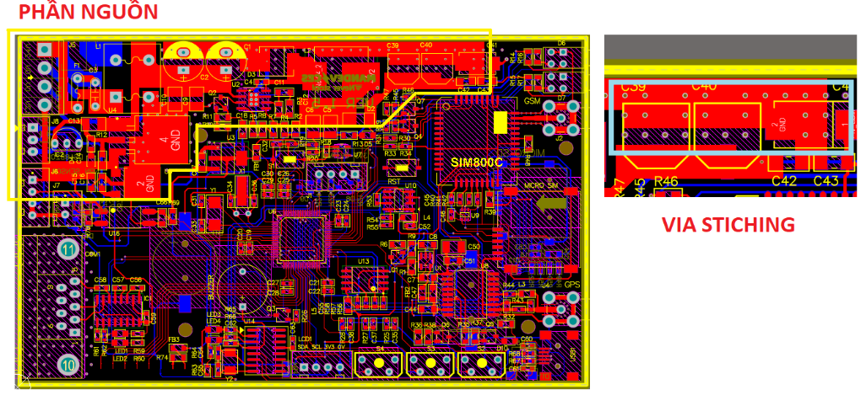

Hình 2.38 Tách phần nguồn và tín hiệu.

Antena Trace của khối GSM và GPS cũng được tính toán để trở kháng đầu vào ở mức xấp xỉ là 50 Ohm. Antena sử dụng là dạng Coplanar Waveguide with Ground, sử dụng công cụ tính toán một cách tương đối ta được kích thước đường dây cần vẽ sao cho trở kháng đầu vào của antenna xấp xỉ 50 Ohm, được mô tả như Hình 2.39. Trong đó *εr* là hằng số điện môi tương đối của vật liệu FR4 (3.8-4.7), S là kích thước đường dây antenna, *W* là khoảng cách từ đường antenna với đường Ground, *H* là độ dày lớp FR4. Đối với PCB thông thường, sử dụng vật liệu FR4 dày 1.6mm, chọn kích thước đường mạch 1.4mm, khoảng cách với Ground ở 2 bên là 0.3mm, tính được trở kháng đầu vào của đường antenna xấp xỉ 52 Ohm.

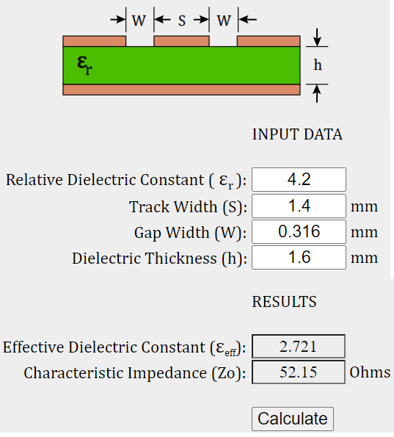

Hình . Tính toán kích thước đường dây Antena Coplanar Waveguide Ground.

Khi thiết kế antenna cho khối GPS, em tham khảo sơ Reference Circuit từ nhà sản xuất. có 4 phương án được đề xuất đó là

* Sử dụng Active Antenna và không sử dụng chân ATON: Sơ đồ mạch được mô tả như Hình 2.40. Trong đó Antenna được cấp nguồn trực tiếp qua chân VCC\_RF. Nguồn cấp cho antenna từ 2.8 – 4.3V. Do trong bộ Active Antenna có sẵn 1 bộ LNA do đó cần nguồn nuôi trực tiếp từ chân VCC\_RF để hoạt động. R1, C1, C2 được thiết kế để tạo thành mạch phối hợp trở kháng đầu vào để trở kháng antenna xấp xỉ 50 Ohm. Đồ án sử dụng thiết kế này, do đã tính toán trước kích thước Antenna Trace để trở kháng đạt xấp xỉ 50Ohm do đó R1 = 0 Ohm, C1, C2 bỏ trống (Not Mounted). Cuộn cảm L1 được thêm vào để ngăn chặn sự rò rỉ tín hiệu RF vào chân VCC\_RF, theo khuyến cáo thì L1 không quá 47nH. R2=10 Ohm được thêm vào để hạn dòng trong trường hợp antenna bị ngắn mạch xuống GND.

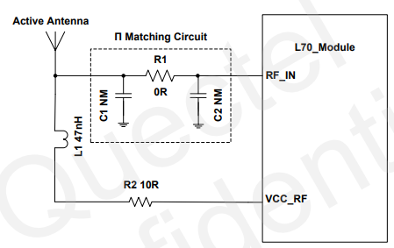

Hình . Sơ đồ thiết kế mạch Active Antenna without ATON.

* Sử dụng Active Antenna và dùng chân ATON - Hình 2.41: Hoàn toàn tương tụ như thiết kế bên trên tuy nhiên nguồn cấp cho antenna qua chân VCC\_RF được điều khiển thông qua 2 mosfet Q1 và Q2. Khi chân ATON ở mức cao, Q1 và Q2 dẫn, antenna được cấp nguồn. phương án này được sử dụng với mục đích tiết kiệm năng lượng.

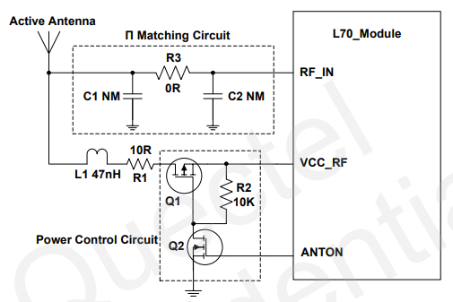

Hình . Sơ đồ thiết kế Active antenna with ATON.

* Sử dụng Passive Antenna không có bộ LNA: R1, C1, C2 được thêm vào để phối hợp trở kháng, đường antenna được thiết kế ngắn nhất có thể. Sơ đồ thiết kế như Hình 2.42.

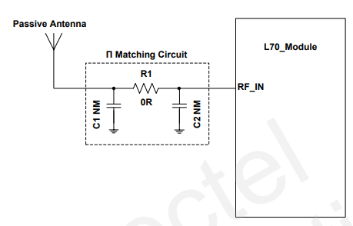

Hình . Sơ đồ thiết kế Passive Antenna without LNA.

* Sử dụng Passive Antenna có bộ LNA: Thiết kế tương tự sơ đồ Hình 2.43, một bộ LNA(Low-noise Amplifier) được thêm vào để tăng độ nhạy, giúp cải thiện hiệu suất trong trường hợp tín hiệu yếu.

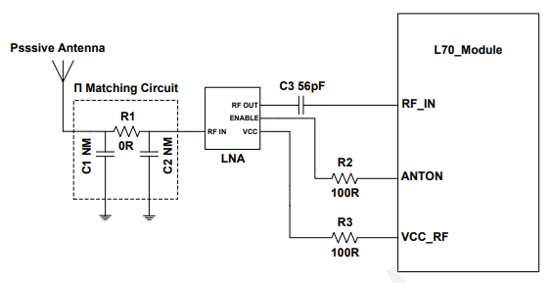

Hình . Sơ đồ thiết kế passive antenna with LNA.

Sử dụng phương án Active Antenna without ATON, cùng những tính toán như đã trình bày ở trên, em thiết kế PCB như Hình 2.44.

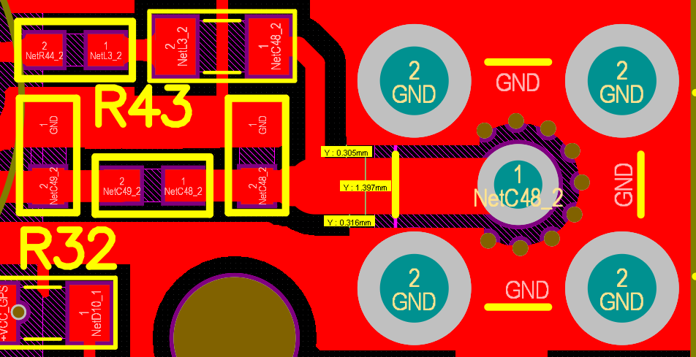

Hình . Thiết kế PCB Active Antenna GPS.

Đối với antenna GSM/GPRS, sử dụng Passive Antenna, sơ đồ thiết kế PCB như Hình 2.45.

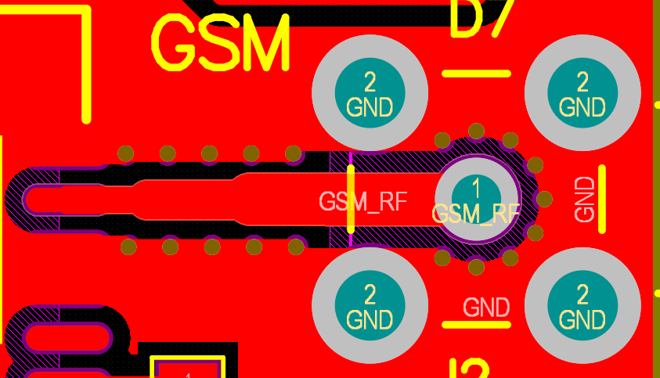

Hình . Thiết kế PCB Passive Antenna GSM.

## Thiết kế phần mềm.

### Thiết kế phần mềm nhúng – Firmware cho MCU.

#### **Giới thiệu giao tiếp One-wire trên cảm biến.**

One-Wire là một chuẩn giao tiếp được thiết kế bởi Dallas Semiconductor và đã được maxim mua lại năm 2001. Maxim là một hãng sản xuất chip lớn.

One-Wire dùng một dây để truyền nhận nên có tốc độ thấp, cỡ 16 kbps. Chủ yếu sử dụng cho việc thu thập dữ liệu, truyền nhận dữ liệu thời tiết, nhiệt độ, công việc không yêu cầu tốc độ cao. Bus One-wire có thể mắc nhiều slave trên đó được mô tả như Hình 2.46. Thông thường bus được kéo lên VCC qua trở 4.7k Ohm để xác định mức logic.

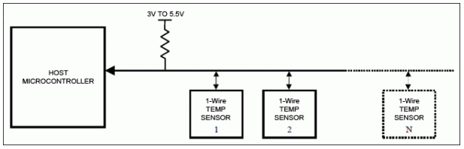

Hình . Sơ đồ kết nối giao tiếp One-wire.

Tín hiệu được sử dụng trong giao tiếp One-wire được mô tả như Hình 2.47:

* Write 1: Truyền đi bit 1 trên bus từ master đến slave, khi đó master kéo bus từ mức 1 xuống mức 0 trong khoảng A(us) rồi đưa lại lên mức 1 trong khoảng B(us)
* Write 0: Truyền đi bit 0 trên bus từ master đến slave, khi đó master kéo bus từ mức 1 xuống mức 0 trong khoảng C(us) rồi đưa lại lên mức 1 trong khoảng D(us)
* Read bit: đọc 1 bit, master kéo bus từ mức 1 xuống mức 0 trong A(us) rồi kéo lên mức 1, delay 1 khoảng E(us) rồi đọc giá trị của bus. Tùy theo mỗi chip quy định mức thời gian ở mức 1 của bus lúc này để quyết định xem bit đọc về là bit 1 hay bit 0.
* Restart (hay Reset): Khi muốn giao tiếp, master chủ động kéo bus từ mức 1 xuống mức 0 trong H(us) rồi đưa lại lên mức 1. Sau đó đọc về trạng thái bus, nếu bus bị kéo xuống mức 0 thì tức là có slave phản hồi và khi đó giao tiếp giữa master với slave được tiếp tục, ngược lại nếu bus ở mức 1 tức là đường truyền lỗi hoặc không có slave nào phản hồi, khi đó giao tiếp giữa master với slave sẽ dừng lại.

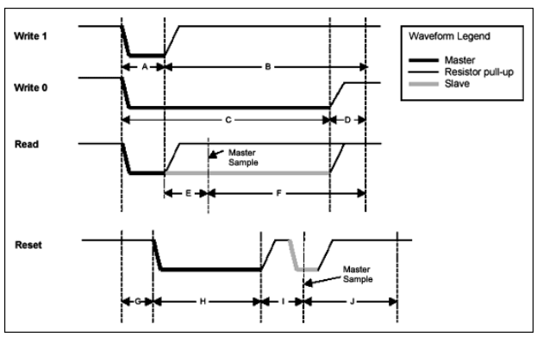

Hình . Tín hiệu bus One-wire.

Tùy theo mỗi loại chip khác nhau mà các giá trị thời gian A, B, C, D, … sẽ khác nhau, do đó không có một chuẩn chung giữa các loại chip, frame byte truyền nhận với mỗi IC là khác nhau vì thế cần đọc datasheet thật kĩ. Trên các dòng MCU, việc giao tiếp với các cảm biến sử dụng One-wire cần thực hiện chủ yếu bằng phần mềm, do đó yêu cầu chính xác về thời gian, cụ thể là cần phải có bộ timer chính xác. Ngoài ra, việc giao tiếp giữa một master với nhiều slave chỉ được thực hiện khi các slave là cùng một loại, và các slave phải có địa chỉ riêng phân biệt với nhau.

#### **Giới thiệu giao thức MQTT.**

MQTT là viết tắt của MQ Telemetry Transport. Đây là một giao thức theo dạng publish/subscribe, giao thức cực kỳ đơn giản và nhẹ, được thiết kế cho các mạng băng thông thấp, độ trễ cao hoặc không đáng tin cậy. Nó là một giao thức lý tưởng cho các ứng dụng machine-to-machine(M2M) hoặc trên IoT, và cho các ứng dụng di động có băng thông và năng lượng pin ở mức cao.

Mô hình hoạt động của MQTT được mô tả như Hình 2.48. Trong hệ thống sử dụng MQTT, các node (client) được kết nối tới một điểm trung gian gọi là Broker (server). Mỗi client sẽ đăng kí (subscribe) với một hoặc nhiều topic ví dụ như */home/topic1*, */home/topic2*. Ngoài ra các client cũng có thể gửi (Publish) dữ liệu lên một hoặc một vài topic. Khi một client A publish dữ liệu vào *topic1* thì tất cả các client đã subscribe vào *topic1* đều nhận được dữ liệu đó.

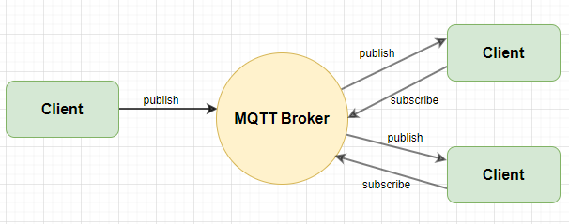

Hình . Mô hình giao thức MQTT.

Một vài khái niệm trong MQTT:

* MQTT Client (Publisher, Subscriber): Các node (có thể là node cảm biến, điện thoại, laptop) kết nối với MQTT Broker.
* MQTT Server (Broker): được coi như server, nơi sẽ lưu trữ, nhận các bản tin từ client và phân phối tới các client khác đã subscribe vào topic đó.
* Topic: là các hàng đợi chứa các message cho phép các client trao đổi thông tin và dữ liệu với nhau.
* Session: Một session được định nghĩa là kết nối từ client đến server. Tất cả các giao tiếp giữa client và server đều là 1 phần của session.
* Subscription: Không giống như sessions, subscription về mặt logic là kết nối từ client đến topic. Khi thực hiện subscribe đến topic, client có thể trao đổi messages với topic.
* Message: Messages là các đơn vị dữ liệu được trao đổi giữa các clients.
* QoS: Các connection của MQTT được thực hiện trên TCP/IP, do đó MQTT đưa ra 3 loại QoS (Qualities of Service) khi Publish và Subscribe là:
  + QoS0 - At most once: message được truyền nhận dựa hoàn toàn vào tính tin cậy của TCP/IP. Việc mất hoặc lặp message có thể xảy ra. có thể ví dụ 1 trường hợp sử dụng: như trong môi trường sensor mà việc mất 1 gói dữ liệu tại 1 thời điểm không ảnh hưởng đến toàn bộ quá trình.
  + QoS1 - At least once: message được gửi với ít nhất 1 lần xác nhận từ đầu kia, nghĩa là có thể có nhiều hơn 1 lần xác nhận đã nhận được dữ liệu.
  + QoS2 - Exactly once: message được đảm bảo được gửi đi và bên nhận chỉ nhận được đúng một lần, quá trình này cần phải trải qua 4 bước bắt tay.
* Retain: Retain là một cờ (flag) được gắn cho một message của giao thức MQTT. Retain nhận 2 giá trị là 1 hoặc 0. Nếu 1 message có retain = 1, broker sẽ lưu lại message cuối cùng có retain =1 đó của 1 topic kèm theo mức QoS tương ứng. Khi Client bắt đầu subscribe vào topic đó sẽ ngay lập tức nhận được message đó.

Giao thức MQTT mang lại nhiều lợi ích nhất là trong hệ thống SCADA (Supervisory Control And Data Acquisition) khi truy cập dữ liệu IoT, các ưu điểm của MQTT có thể kể đó là:

* Truyền thông tin hiệu quả hơn.
* Tăng khả năng mở rộng.
* Giảm đáng kể tiêu thụ băng thông mạng.
* Rất phù hợp cho điều khiển và do thám.
* Tối đa hóa băng thông có sẵn.
* Chi phí thấp.
* Rất an toàn, bảo mật.
* Được sử dụng trong các ngành công nghiệp dầu khí, các công ty lớn như Amazon, Facebook, ....
* Tiết kiệm thời gian phát triển.
* Giao thức publish/subscribe thu thập nhiều dữ liệu hơn và tốn ít băng thông hơn so với giao thức cũ.

#### **Giới thiệu về hệ thống định vị GPS**

***GNSS*** (viết tắt của ***global navigation satellite system***) – nghĩa là **Hệ thống vệ tinh định vị toàn cầu – là tên dùng chung cho tất cả các các hệ thống định vị toàn cầu sử dụng vệ tinh.**Hiện nay, trên thế giới có các hệ thống vệ tinh đang ở ngoài không gian và truyền tín hiệu đến các bộ thu tại trái đất như:

* GPS của Mỹ
* Galileo của liên minh châu Âu
* Glonass của NGa
* BeiDou-2 của Trung Quốc
* NavlC của Ấn Độ

Tuy nhiên, hệ thống vệ tinh Beidou02, Galile và NavlC hiện nay chưa được hoạt động và sử dụng đầy đủ.

**GPS** (Viết tắt của *Global Positioning System*) là hệ thống vệ tinh được phát triển bởi quân đội Mỹ, cung cấp tín hiệu vệ tinh từ ngoài không gian và gửi đến các máy thu ngoài trái đất. Như vậy GPS là một trong 5 hệ thống vệ tinh của GNSS.

Cấu trúc của hệ thống GPS gồm 3 phần được mô tả như Hình 2.49 bao gồm:

* Phần không gian (space segment)
* Phần điều khiển (control segment)
* Phần người sử dụng (user segment)

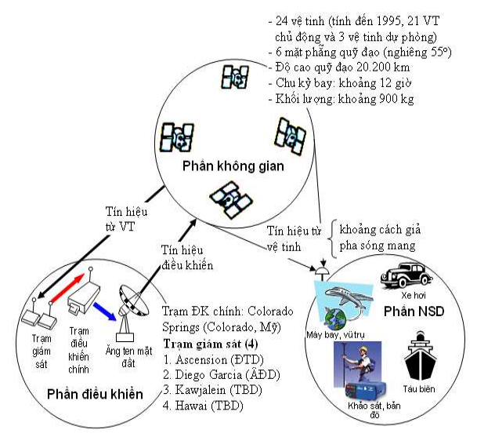

Hình . Tổng quan hệ thống GPS.

Phần không gian (space segment): bao gồm 24 vệ tinh nhân tạo (được gọi là satellite vehicle, tính đến thời điểm 1995). Quỹ đạo chuyển động của vệ tinh nhân tạo xung quanh trái đất là quỹ đạo tròn, 24 vệ tinh nhân tạo chuyển động trong 6 mặt phẳng quỹ đạo. Mặt phẳng quỹ đạo vệ tinh GPS nghiêng so với mặt phẳng xích đạo một góc 55 độ.Quĩ đạo của vệ tinh gần hình tròn , ở độ cao 20.200 km , chu kỳ 718 phút được mô tả như Hình 2.50.

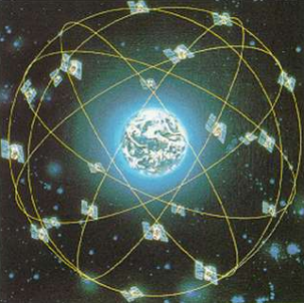

Hình . Minh họa quỹ đạo vệ tinh quanh Trái Đất.

Phần điều khiển (control segment): duy trì hoạt động của toàn bộ hệ thống GPS cũng như hiệu chỉnh tín hiệu thông tin của vệ tinh hệ thống GPS. Phần điều khiển có 5 trạm quan sát (Hình 2.51) có nhiệm vụ như sau:

* Giám sát và điều khiển hệ thống vệ tinh liên tục
* Quy định thời gian hệ thống GPS
* Dự đoán dữ liệu lịch thiên văn và hoạt động của đồng hồ trên vệ tinh
* Cập nhật định kỳ thông tin dẫn đường cho từng vệ tinh cụ thể.

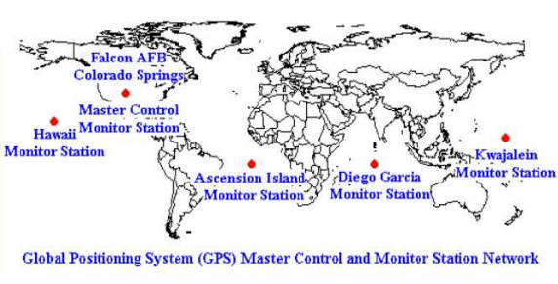

Hình . Vị trí trạm điều khiển và giám sát của hệ thống GPS.

Phần người sử dụng (user segment): Phần người sử dụng bao gồm các máy thu tín hiệu vệ tinh và phần mềm xử lý tính toán số liệu, máy tính thu tín hiệu GPS, có thể đặt cố định trên mặt đất hay gắn trên các phương tiện chuyển động như ô tô, máy bay, tàu biển, tên lửa. vệ tinh nhân tạo... tuỳ theo mục đích của các ứng dụng mà các máy thu GPS có thiết kế cấu tạo khác nhau cùng với phần mềm xửlý và quy trình thao tác thu thập số liệu ở thực địa.

Nguyên lí hoạt động của hệ thống định vị GPS: tính toán khoảng cách từ thiết bị thu đến các vệ tinh, từ đó tính toán ra vị trí của chính nó (Hình 2.52)

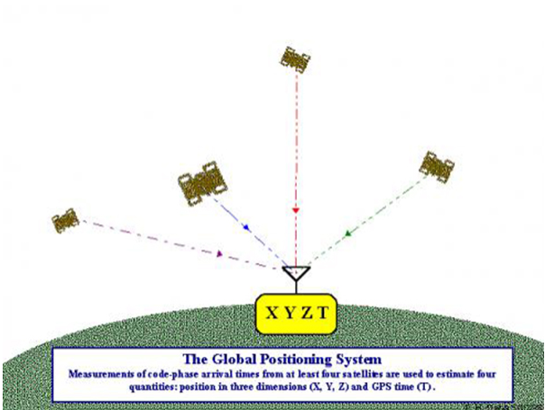

Hình . Nguyên lí định vị GPS.

Công việc của một máy thu GPS là xác định vị trí của 4 vệ tinh hay hơn nữa, tính toán khoảng cách từ các vệ tinh và sử dụng các thông tin đó để xác định vị trí của chính nó. Giả sử bạn đang cầm máy thu GPS đứng tại 1 điểm bất kì trên bề mặt trái đất. Nếu bạn biết rằng mình đang ở cách vệ tinh A 20 km, bạn có thể ở bất kỳ nơi nào trên một mặt cầu khổng lồ có bán kính 20 km. Nếu bạn biết thêm rằng bạn đang ở cách vệ tinh B 30 km, giao tuyến của hai mặt cầu này là một đường tròn V. Và nếu bạn biết thêm một khoảng cách nữa đến vệ tinh C, bạn sẽ có thêm một mặt cầu, mặt cầu này giao với đường tròn V tại hai điểm. Trái đất chính là mặt cầu thứ tư, một trong hai giao điểm sẽ nằm trên mặt đất, điểm thứ hai nằm lơ lửng đâu đó trong không gian và dễ dàng bị loại. Với việc giả sử trái đất là một mặt cầu, ta đã bỏ qua cao độ của bạn rồi. Do vậy để có cả tung độ, hoành độ và cao độ, bạn cần thêm một vệ tinh thứ tư nữa. Như vậy để tính toán được vị trí, ta cần biết được 2 thứ tối thiểu:

* Vị trí của ít nhất ba vệ tinh bên trên nó
* Khoảng cách giữa máy thu GPS đến từng vệ tinh nói trên

Bằng cách phân tích sóng điện từ tần số cao, công suất cực thấp từ các vệ tinh, máy thu GPS tính toán ra được hai thứ trên. Máy thu loại tốt có thể thu nhận tín hiệu của nhiều vệ tinh đồng thời. Sóng radio chuyển động với vận tốc ánh sáng, tức là 300 ngàn km/giây trong chân không. Máy thu có thể tính toán được khoảng cách dựa vào thời gian cần thiết để tín hiệu đến được máy thu.

Vào một thời điểm nào đó, giả sử vào lúc 12 giờ, một vệ tinh bắt đầu truyền một chuỗi tín hiệu dài, được gọi là mã ngẫu nhiên giả. Máy thu cũng bắt đầu tạo ra chuỗi mã giống hệt vào cùng thời điểm. Khi tín hiệu từ vệ tinh truyền đến máy thu GPS, chuỗi tín hiệu đó sẽ bị trễ một chút so với chuỗi do máy thu tạo ra. Chiều dài khoảng thời gian trễ này chính là thời gian truyền của tín hiệu từ vệ tinh. Máy thu nhân thời gian này với tốc đọ ámh sáng để xác định quãng đường truyền tín hiệu. Để thực hiện phép đo này, chúng ta phải chắc chắn là đồng hồ trên vệ tinh và trong máy thu phải đồng bộ với nhau. Một sai số 1 mili giây sẽ dẫn đến sai số là 300 ngàn mét, Do đó, độ chính các tối thiểu cho các máy thu phải là cỡ nano giây. Để có độ chính xác như vậy, phải trang bị đồng hồ nguyên tử cho các vệ tinh mà còn cho cả các máy thu nữa. Để có thể đưa các ứng dụng GPS đến với chúng ta, các kỹ sư đã có một giải pháp thông minh và hiệu quả. Mỗi quả vệ tinh mang theo một cái đồng hồ nguyên tử, nhưng mỗi máy thu thì chỉ trang bị đồng hồ quartz thông thường. Các đồng hồ quartz này được điều chỉnh liên tục dựa vào tín hiệu được truyền đi từ các vệ tinh. Trên lý thuyết thì 4 mặt cầu phải giao nhau tại 1 điểm. Nhưng do sai số đồng hồ quartz rẻ tiền, 4 mặt cầu đã không cho 1 giao điểm duy nhất. Biết rằng sai số này gây ra bởi đồng hồ trên máy thu là như nhau Δt, máy thu có thể dễ dàng loại trừ sai số này bằng cách tính toán ra lượng hiệu chỉnh cần thiết để 4 mặt cầu giao nhau tại một điểm. Dựa vào đó, máy thu tự động điều chỉnh đồng hồ cho đồng bộ với đồng hồ nguyên tử trên vệ tinh. Nhờ đó mà đồng hồ trên máy thu có độ chính xác gần như tương đương với đồng hồ nguyên tử. Vậy là chuyện đo khoảng cách đã được giải quyết.

Biết khoảng cách rồi, chúng ta còn phải biết vị trí chính xác của các vệ tinh trên quĩ đạo. Điều này cũng không khó lắm vì các vệ tinh chuyển đông trên các quĩ đạo biết trước và có thể dự đoán được.Trong bộ nhớ của mỗi máy thu đều có chứa một bảng tra vị trí tính toán của tất cả các vệ tinh vào bất kỳ thời điểm nào gọi là Almanac. Lực hút của mặt trăng, mặt trời có ảnh hưởng nhất định làm thay đổi quĩ đạo của các vệ tinh một chút xíu nhưng bộ quốc phòng Mỹ liên tục theo dõi vị trí chính xác của các vệ tinh và truyền thông số hiệu chỉnh đến các máy thu thông qua tín hiệu từ vệ tinh.

Sai số của hệ thống GPS do ảnh hưởng của việc truyền tín hiệu qua bầu khí quyển trái đất, qua việc phản xạ sóng từ các vật thể lớn như các nhà cao tầng.

#### **Thiết kế phần mềm nhúng cho MCU STM32**

Từ những lí thuyết cơ bản được trình bày ở trên, em đưa ra lưu đồ thuật toán sử dụng để thiết kế firmware cho MCU nhằm thực hiện yêu cầu bài toán đặt ra. Lưu đồ tổng quát được mô tả như Hình 2.53. Trong đó mỗi Nhiệm vụ được đặt trong hình vuông chính là một chuỗi các công việc hay chính là một chương trình con.

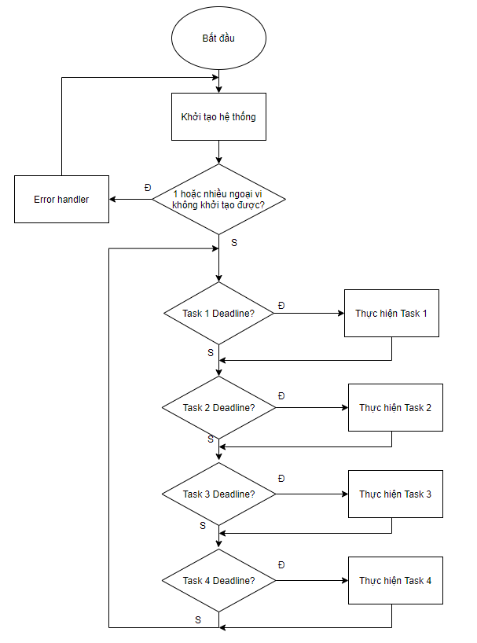

Hình . Lưu đồ tổng quát sử dụng để thiết kế firmware.

Khi khởi động thiết bị, chương trình trong MCU được thực hiện. Đầu tiên là việc ***Khởi tạo hệ thống,*** task này được mô tả như trong Hình 2.54. Việc khởi tạo hệ thống diễn ra qua 6 bước chính. Trong đó các bước được chạy lần lượt với điều kiện bước tiếp theo chỉ chạy khi bước trước đó khởi tạo thành công. Các bước khởi tạo lỗi sẽ được khởi tạo lại trong một giới hạn lần. Nếu vượt quá số lần khởi tạo mà quá trình khởi tạo tại bước đó vẫn lỗi thì sẽ dừng khởi tạo bước đó, lưu lại trạng thái lỗi và thông báo (thông qua log debug hoặc qua màn hình oled) sau đó tiếp tục khởi tạo bước tiếp theo.

* Bước 1: Khởi tạo clock (cấu hình clock tree cho MCU), khởi tạo GPIO, khởi tạo bộ RTC, và các ngoại vi khác như UART, SPI, ADC…
* Bước 2: Khởi tạo giao tiếp One-wire với các cảm biến sử dụng giao tiếp này như DS18B20; DHT11; AM2305 bao gồm việc nhận diện loại cảm biến, số lượng cảm biến gắn trên bus, …
* Bước 3: Khởi tạo SD card, EEProm, kiểm tra thông tin về SD card, …
* Bước 4: Khởi tạo module SIM800C, bao gồm việc kiểm tra tốc độ baudrate, kiểm tra phản hồi module, kiểm tra module đã có nguồn chưa, kiểm tra thẻ sim, tình trạng kết nối, tình trạng sóng GSM/GPRS, cấu hình APN, GPRS, kết nối với MQTT Broker qua TCP/IP.
* Bước 5: Khởi tạo module GPS, bật nguồn cho GPS, kiểm tra Baudrate, cấu hình các mode và bản tin NMEA ouput cho module, tiến hành đồng bộ thời gian từ module GPS sang bộ RTC trên MCU.
* Bước 6: Khởi tạo RFID.

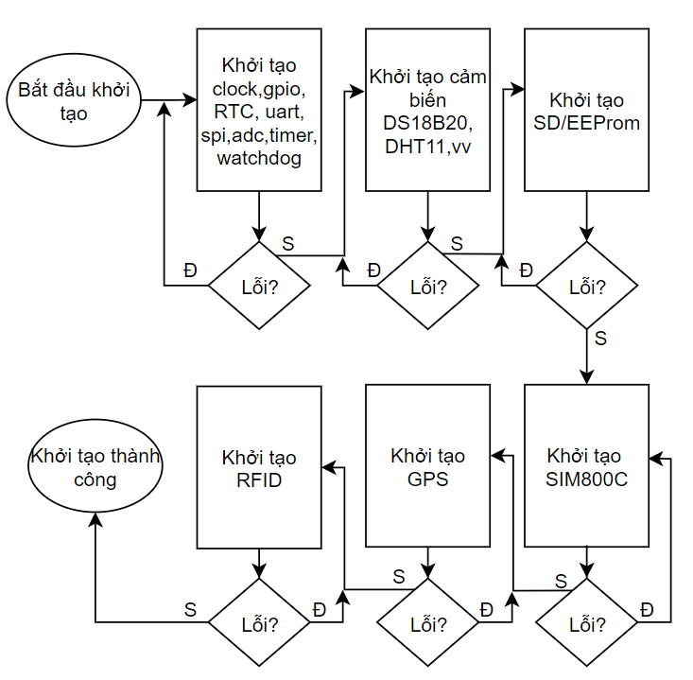

Hình . Lưu đồ quá trình Khởi tạo hệ thống.

Khi đã khởi tạo thành công, thiết bị đã sẵn sàng hoạt động. Chương trình sau đó sẽ gồm các Task chạy lần lượt trong vòng lặp forever loop cùng những Interrupt Handler xảy ra. Các task cụ thể như sau:

* Task 1: Task này có nhiệm vụ đọc tất cả các giá trị từ cảm biến như nhiệt độ, độ ẩm, điện áp ắc quy qua ADC, tốc độ xung đọc từ cảm biến tiệm cận để tính ra tốc độ thực của xe. Task này có chu kì là 2s.
* Task 2: Task này có nhiệm vụ gửi (Publish) tất cả các dữ liệu đã đọc được ở task 1 lên MQTT Broker. Chu kì publish từng dữ liệu được cài đặt từ Broker. Thiết bị sẽ nhận các thông số chu kì publish từng loại data để thay đổi chu kì publish tương ứng.
* Task 3: Task này có nhiệm vụ kiểm tra xem có nhận được giá trị remote từ MQTT Broker không. Đồng thời Task này cũng sẽ kiểm tra trạng thái kết nối của thiết bị với MQTT Broker, từ đó kết nối lại khi cần thiết.
* Task 4: Task này sẽ kiểm tra và phát hiện thẻ RFID đặt gần đầu đọc, sau đó gửi giá trị ID đọc được lên Broker, nếu ID đó đã tồn tại trong Database thì Broker sẽ gửi lại thông tin lái xe tương ứng với ID đó xuống thiết bị để thông báo (hoặc hiển thị qua màn hình).

Ngoài các task ở chương trình chính còn có các Interrupt Handler xảy ra, các ngắt bao gồm:

* Ngắt UART4: Ngắt này xảy ra khi Module GPS gửi dữ liệu qua cổng UART với chu kì 1s. Trong ngắt này sẽ tiến hành đọc các dữ liệu từ module GPS gửi ra là các bản tin NMEA chứa tất cả thông tin được định vị qua hệ thống GPS. Sau đó tiến hành phân tách các bản tin đó để lấy ra các thông tin về kinh độ, vĩ độ, vận tốc ứng với từng mốc thời gian.
* Ngắt UART1: Ngắt nay xảy ra khi module SIM800C gửi dữ liệu qua cổng UART, dữ liệu này được gửi khi MCU gửi một lệnh AT qua cổng UART hoặc Broker gửi bất kì bản tin nào xuống thiết bị. Trong ngắt này sẽ tiến hành phân tích các dữ liệu để biết được phản hồi của sim khi gửi lệnh AT hoặc thông tin từ broker gửi xuống.
* Ngắt RTC 1 giây: đây là ngắt được tạo ra khi bộ RTC đếm được 1 giây (1000ms). Em sẽ sử dụng ngắt này như là nhịp đồng hồ 1s để thực hiện các công việc như lưu trữ tọa độ vận tốc vào bộ nhớ. Reset lại thanh ghi đếm của watchdog, đồng bộ thời gian giữa module GPS với RTC, vv
* Ngắt UART2: Ngắt này xảy ra khi thiết bị giao tiếp với phần mềm trích xuất dữ liệu của bộ giao thông vận tải theo Quy chuẩn 31.

#### **Quy định MQTT Topic giữa thiết bị và Broker**

Việc truyền nhận dữ liệu giữa thiết bị và Broker thông qua các Topic được quy định như ở Bảng 2.5 và Bảng 2.6. Module SIM800C được lập trình để gửi đi các gói tin theo quy định của MQTT Version 3.1 thông qua TCP/IP. Quy định đặt tên topic được tham chiếu theo MQTT Homie V4.0

Bảng 2.5 MQTT Publish Topic

|  |  |
| --- | --- |
| MQTT Publish Topic | Ý nghĩa |
| mandevices/device\_id/$name | Tên thiết bị |
| mandevices/device\_id/$state | Trạng thái của thiết bị |
| mandevices/device\_id/$homie | Phiên bản Homie |
| mandevices/device\_id/$node | Tên các Node. |
| mandevices/device\_id/sim/$state | Trạng thái module SIM. |
| mandevices/device\_id/sim/manufacturer\_id | Nhà sản xuất module SIM. |
| mandevices/device\_id/sim/model\_id | Model của module SIM. |
| mandevices/device\_id/sim/signal\_strength | Cường độ sóng module SIM |
| mandevices/device\_id/sim/imei | IMEI module SIM. |
| mandevices/device\_id/environment/temperature | Nhiệt độ môi trường |
| mandevices/device\_id/environment/humidity | Độ ẩm môi trường |
| mandevices/device\_id/device/temperature | Nhiệt độ thiết bị |
| mandevices/device\_id/device/location | Vị trí của thiết bị |
| mandevices/device\_id/battery/rate\_voltage | Điện áp ắc quy |
| mandevices/device\_id/vehicle/rpm | Tốc độ của xe. |
| mandevices/device\_id/vehicle/distance | Quãng đường xe đi được. |
| mandevices/device\_id/card/code | ID định danh tài xế. |
| mandevices/device\_id/environment/temperature/$freq | Chu kì gửi nhiệt độ môi trường |
| mandevices/device\_id/environment/humidity/$freq | Chu kì gửi độ ẩm môi trường. |
| mandevices/device\_id/device/temperature/$freq | Chu kì gửi nhiệt độ thiết bị |
| mandevices/device\_id/battery/rate\_voltage/$freq | Chu kì gửi điện áp làm việc ắc quy. |
| mandevices/device\_id/vehicle/rpm/$freq | Chu kì gửi tốc độ của xe. |
| mandevices/device\_id/device/location/$freq | Chu kì gửi vị trí của xe |
| mandevices/device\_id/card/<code>/active\_time | Thời gian làm việc của lái xe |

ID của thiết bị là IMEI của module SIM800C, có tính chất duy nhất nhằm định danh các thiết bị với nhau.

Bảng 2.6 MQTT Subscribe Topic

|  |  |
| --- | --- |
| MQTT Subscribe Topic | Ý nghĩa |
| mandevices/device\_id/environment/temperature/$freq/set | Cài đặt tần số gửi nhiệt độ môi trường |
| mandevices/device\_id/environment/humidity/$freq/set | Cài đặt tần số gửi độ ẩm môi trường |
| mandevices/device\_id/device/temperature/$freq/set | Cài đặt tần số gửi nhiệt độ thiết bị |
| mandevices/device\_id/device/location/$freq/set | Cài đặt tần số gửi vị trí thiết bị. |
| mandevices/device\_id/battery/rate\_voltage/$freq/set | Cài đặt tần số gửi điện áp ắc quy |
| mandevices/device\_id/vehicle/rpm/$freq/set | Cài đặt tần số gửi tốc độ xe |
| mandevices/device\_id/card/code/set | Phản hồi xác nhận thẻ RFID |

### Thiết kế giao diện người quản lí.

Thiết bị của đồ án được nhúng trong một hệ thống quản lý, giám sát máy công trình tạo thành một hệ thống hoàn chỉnh. Trong đó thiết bị được thiết kế trong đồ án này đảm nhiệm nhiệm vụ thu thập, truyền nhận với Server (ở đây là MQTT Broker). Trong phạm vị đồ án, em chỉ tập trung vào việc thiết kế thiết bị ở phần dưới và đóng gói bản tin truyền nhận dữ liệu với Server. Để quan sát và hiển thị các thông số, em sử dụng hệ thống server bao gồm web, database, app của đồ án do bạn Nguyễn Viết Cảnh thiết kế - Thiết kế hệ thống quản lý, theo dõi xe công trình giúp nâng cao hiệu quả vận hành cho doanh nghiệp xây dựng.

## Thiết kế vỏ hộp.

Ở 1.4, đồ án đã trình bày các yêu cầu về vỏ hộp thiết bị, từ những yêu cầu đó, em sẽ sử dụng nhôm để làm vỏ hộp vì những ưu điểm sau:

* Dễ gia công.
* Giá thành rẻ, phổ biến.
* Trọng lượng nhẹ, khả năng chịu lực cao.

Vỏ hộp được thiết kế trên phần mềm solid work, sau đó sẽ sử dụng phương pháp dập để làm vỏ hộp. Thiết kế 3D của vỏ hộp được trình bày như Hình 2.55.

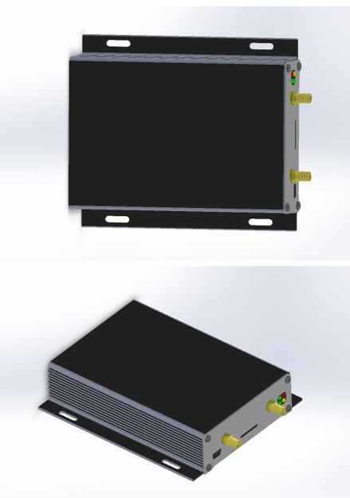

Hình . Vỏ hộp dạng 3D được thiết kế trên SolidWork.

Phần vỏ hộp bao gồm phần thân vỏ và 2 cạnh bên ốp vào phần thân vỏ, phần mạch sẽ đặt cố định ở bên trong phần thân vỏ. Phần cạnh bên sẽ có các lỗ antenna, đèn báo và cổng cắm. Phần cạnh bên sẽ gồm 2 miếng nhôm được cắt CNC để gắn vừa vào phần thân vỏ. Thiết kế 2D của phần cạnh bên được mô tả như Hình 2.56.

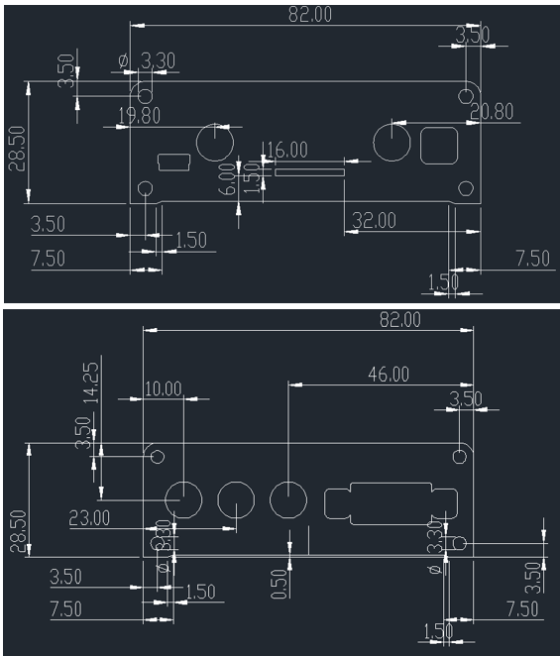

Hình . Thiết kế phần cạnh vỏ trên AutoCad.

Phần mặt trên của vỏ sẽ được khắc laser, thiết kế phần khắc laser được thực hiện trên phần mềm CorelDraw và được mô tả như Hình 2.57.



Hình . Thiết kế khắc laser vỏ hộp.

## Kết luận chương.

Ở CHƯƠNG 2, đồ án đã đưa ra những phân tích, lựa chọn và thiết kế từ tổng thế đến chi tiết từng thành phần trong hệ thống, trong đó bao gồm:

* Thiết kế phần nguyên lý cho thiết bị.
* Thiết kế mạch in PCB cho thiết bị.
* Thiết kế vỏ hộp cho thiết bị.
* Thiết kế phần mềm cho thiết bị.
* Thiết kế giao diện điều khiển.

Ở CHƯƠNG 3, đồ án sẽ trình bày những kết quả đã đạt được sau quá trình thiết kế và thử nghiệm ở nhiều kịch bản khác nhau để đánh giá hoạt động của thiết bị.

# KẾT QUẢ THỬ NGHIỆM VÀ ĐÁNH GIÁ

## Kết quả thiết kế, chế tạo và đóng hộp sản phẩm.

* Kết quả gia công mạch PCB thực tế: Hình 3.1 và Hình 3.2

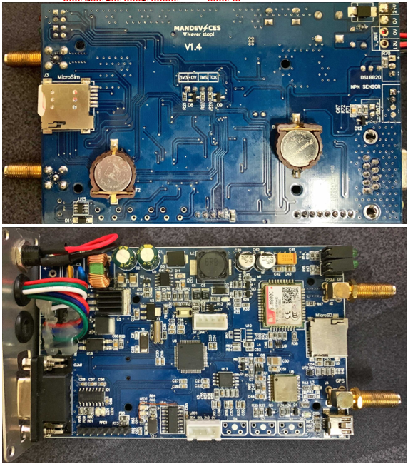

Hình . Mạch PCB Ver 1.4 sau khi hàn linh kiện.

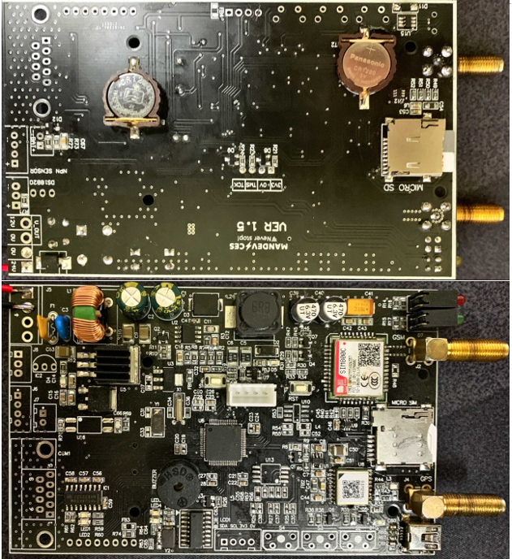

Hình . Mạch PCB Ver 1.5 sau khi hàn linh kiện.

* Kết quả sau khi gia công phần thân và phần cạnh bên của vỏ hộp: Hình 3.3 và Hình 3.4.

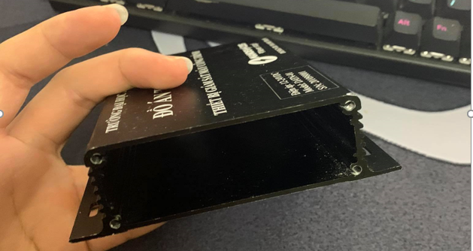

Hình . Thân vỏ sau khi gia công.

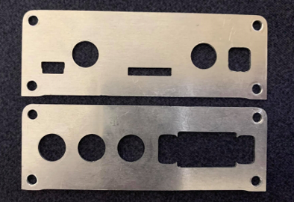

Hình . Phần cạnh bên sau khi cắt CNC.

* Kết quả khắc laser vỏ hộp và đóng hộp thiết bị: Hình 3.5, Hình 3.6 và Hình 3.7

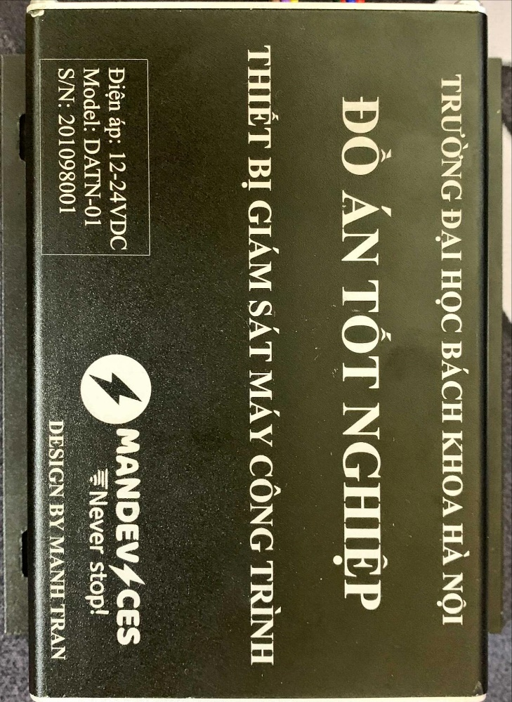

Hình . Kết quả khắc laser lên vỏ hộp.

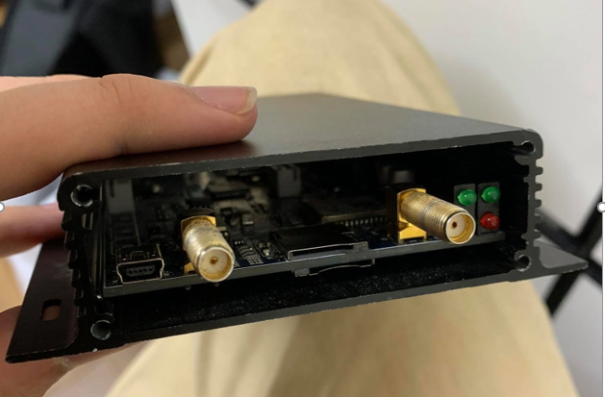

Hình . Đặt phần mạch vào trong vỏ hộp.

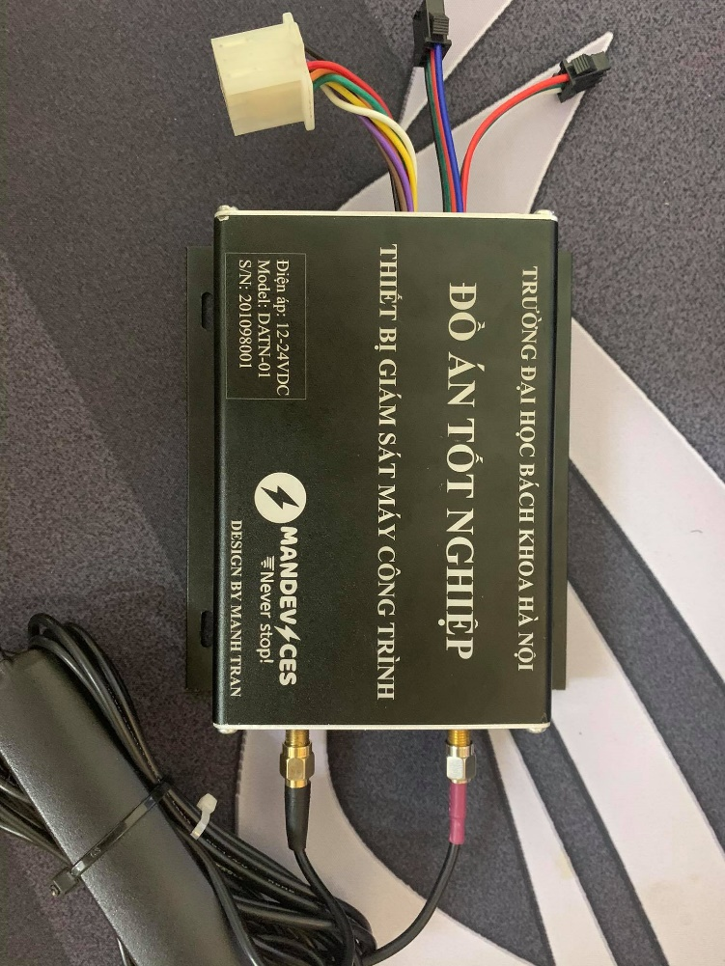

Hình . Kết quả đóng hộp thiết bị.

* Kết quả đóng vỏ mạch RFID gắn ngoài - Hình 3.8:

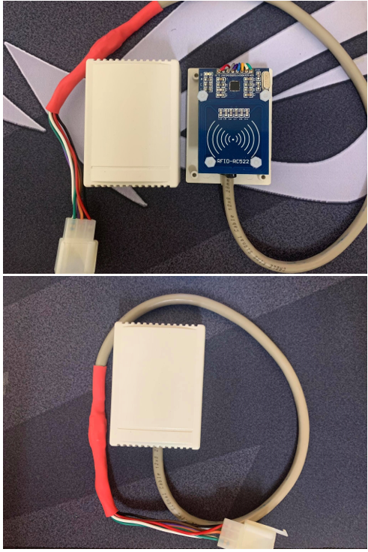

Hình . Kết quả đóng vỏ mạch RFID gắn ngoài.

## Thử nghiệm hoạt động của thiết bị.

### Thử nghiệm hoạt động của từng module trong thiết bị.

Mục đích của việc thử nghiệm này là kiểm tra từng khối trong thiết kế đã hoạt động đúng và ổn định chưa. Thông qua việc đo và đánh giá từ đó sẽ có các phương án cụ thể để đánh giá thiết bị.

Các bài test được tham khảo từ QCVN 31: 2014/BGTVT – Quy chuẩn quốc gia về thiết bị giám sát hành trình của xe ô tô. Các bài test trong phòng thí nghiệm được thực hiện ở điều kiện:

* Nhiệt độ 25 ± 5°C.
* Độ ẩm không quá 70% RH

Các bài test thực nghiệm ngoài trời có nhiệt độ và độ ẩm nằm trong giới hạn hoạt động của thiết bị.

* ***Kiểm tra hoạt động của khối nguồn:***

Sử dụng đồng hồ đo vạn năng FLUKE 88V độ chính xác cao để đo điện áp khối nguồn, các điện áp cần đo là điện áp nguồn, điện áp GSM/GPRS, điện áp GPS, điện áp MCU. Kết quả đo mỗi loại điện áp được tính trung bình sau 10 lần đo và được cho như trong Bảng 3.1.

Bảng 3.1 Kết quả đo các mức điện áp khối nguồn

|  |  |  |  |
| --- | --- | --- | --- |
| Thông số cần đo | Giá trị tính toán  (V) | Giá trị đo trung bình sau 10 lần (V) | Sai số  (%) |
| Điện áp nguồn | 12 | 12.14 | 1.17 |
| 5 | 5.05 | 1.00 |
| Điện áp MCU | 3.3 | 3.35 | 1.67 |
| Điện áp GSM | 4.1 | 4.08 | 0.50 |
| Điện áp GPS | 3.3 | 3.27 | 0.91 |

* ***Nhận xét:*** Khối nguồn hoạt động ổn định, không bị sụt áp khi các module khác hoạt động liên tục. Giá trị điện áp thực tế có sai số thấp so với giá trị tính toán.

Sử dụng nguồn lập trình Agilent E3634A độ chính xác cao để cấp nguồn cho thiết bị, đo dòng tiêu thụ của thiết bị khi hoạt động ở điện áp 16VDC khi thiết bị đã khởi động thành công và kết nối với server là từ 130 – 160mA. Kết quả đo như trong Hình 3.9.

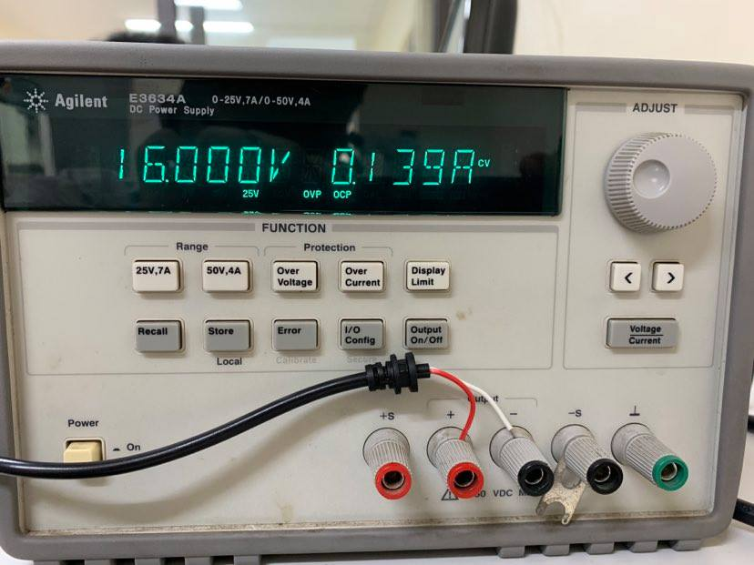

Hình . Dòng tiêu thụ của thiết bị khi cấp nguồn 16VDC.

Sử dụng nguồn lập trình Agilent E3634A để thử nghiệm bài test cắm ngược nguồn. Thiết bị phải chịu được điện áp cắm ngược nguồn 28VDC trong thời gian 1 phút. Kết quả đo như trong Hình 3.10.

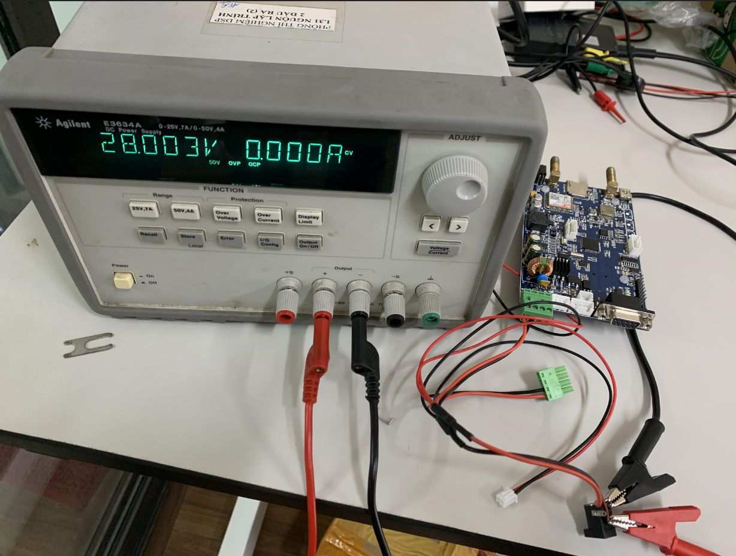

Hình 3.10 Thử nghiệm cắm ngược nguồn.

* ***Nhận xét:*** Thiết bị hoàn toàn không tiêu thụ dòng khi cắm ngược nguồn. Sau 1 phút cấp lại nguồn, thiết bị hoạt động bình thường.
* ***Kiểm tra hoạt động của MCU:***

Sử dụng công cụ STM32 ST-LINK Utility kết nối với thiết bị thông qua cổng ST-Link trên mạch, kết quả phần mềm có thể đọc được các thông tin về MCU, có thể xóa, nạp code cho MCU thông qua mạch ST Link. Kết quả như Hình 3.11

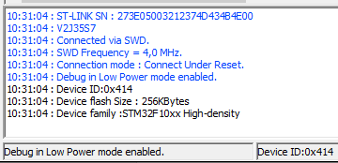

Hình . Kết nối với MCU qua ST Link.

Sử dụng IDE Eclipse, tiến hành Debug với MCU, các ngoại vi của MCU đều hoạt động bình thường - Hình 3.12.

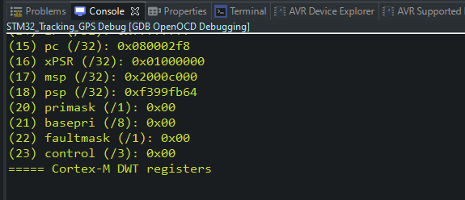

Hình . Debug MCU bằng OpenOCD + Eclipse.

* ***Kiểm tra hoạt động của khối GSM/GPRS:***

Sử dụng Eclipse, nạp code để MCU giao tiếp với module SIM800C, các kết quả test được cho như trong Bảng 3.2.

Bảng 3.2 Thử nghiệm chức năng module SIM800C

|  |  |
| --- | --- |
| ***Chức năng*** | ***Kết quả*** |
| Power On/Off | OK |
| Phản hồi với MCU | OK |
| Đọc thông tin về Sim Card | OK |
| GPRS | OK |
| Kết nối TCP/IP | OK |
| Publish/Subscribe | OK |

* ***Nhận xét:*** Module SIM800C hoạt động ổn định, các chức năng về kết nối, giao tiếp với MQTT Broker hoạt động đúng như thiết kế.

Tiến hành nối antenna cho module GSM/GPRS, lắp sim của nhà mạng mobiphone, kiểm tra cường độ sóng mạng GSM mà module thu được bằng AT Command, kết quả đo được mô tả như Bảng 3.3

Bảng 3.3 Cường độ và chất lượng sóng đo được ở các điều kiện

|  |  |  |
| --- | --- | --- |
| Điều kiện đo | RSSI (dBm) | Chất lượng sóng |
| Không gắn antenna, đặt thiết bị ở vị trí thông thoáng, rộng rãi. | -93 -> -107 | Marginal |
| Trong nhà, khu dân cư nhiều nhà cao tầng. | -83 -> -91 | Good |
| Trong nhà, xung quanh ít nhà cao tầng | -73 -> -79 | Excellent |
| Ngoài trời, đặt thiết bị ở vị trí rộng rang, thông thoáng | -59 -> -63 | Excellent |

* ***Nhận xét:*** Phần antenna cho khối GSM/GPRS hoạt động tốt, ổn định.
* ***Kiểm tra hoạt động của khối GPS:***

Tiến hành nạp code để MCU giao tiếp với module GPS L70, các kết quả test được cho như trong Bảng 3.4.

Bảng 3.4 Thử nghiệm chức năng module GPS L70

|  |  |
| --- | --- |
| ***Chức năng*** | ***Kết quả*** |
| Power On/Off | OK |
| Phản hồi với MCU | OK |
| Gửi các bản tin NMEA | OK |
| Config qua PMTK Command | OK |
| Power Saving mode | OK |

* ***Nhận xét:*** Module GPS L70 hoạt động ổn định, các chức năng về kết nối, định vị GPS hoạt động đúng như thiết kế.

Tiến hành gắn active antenna cho module GPS L70, đặt module về chế độ Full Cold Start (Factory Reset). Cấp nguồn cho khối GPS hoạt động, Time to First Fix của module GPS L70 khi đặt thiết bị ở ngoài trời là khoảng 2 phút.

* ***Kiểm tra kết quả đo của các cảm biến và ADC.***

Sử dụng bộ nguồn lập trình Agilent E3634A để cấp nguồn cho thiết bị ở các mức điện áp từ 12- 24V (Hình 3.13), kết quả đo điện áp về thông qua ADC được tính trung bình sau 10 lần đo và được cho như trong Bảng 3.5.

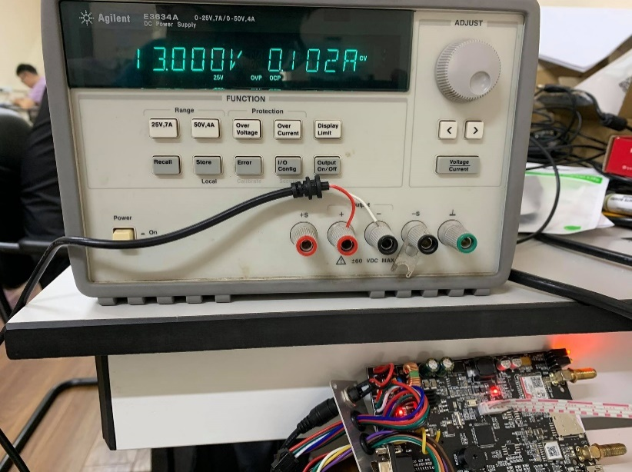

Hình . Nguồn Agilent E3634A.

Bảng 3.5 Điện áp nguồn đo qua ADC

|  |  |
| --- | --- |
| Điện áp nguồn (V) | Điện áp đo được qua ADC(V) |
| 12.000 | 11.981 |
| 14.000 | 13.972 |
| 16.000 | 15.975 |
| 20.000 | 19.968 |
| 24.000 | 23.960 |

* ***Nhận xét:*** Khối ADC đo điện áp nguồn khá chính xác.

Sử dụng đồng hồ đo nhiệt độ độ ẩm HTC-1 (Hình 3.14) làm tham chiếu, cấp nguồn cho thiết bị, giá trị nhiệt độ độ ẩm đo từ cảm biến DS18B20 và DHT11 được tính trung bình sau 10 lần đo và cho như trong Bảng 3.6.

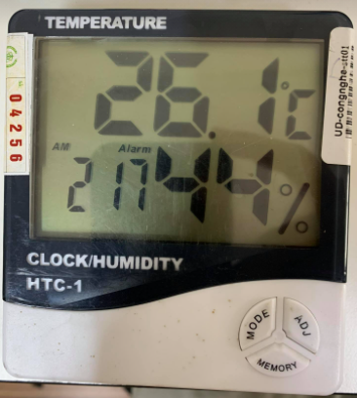

Hình . Đồng hồ đo nhiệt độ độ ẩm HTC-1.

Bảng 3.6 Giá trị nhiệt độ độ ẩm đo được

|  |  |  |  |  |
| --- | --- | --- | --- | --- |
| Điều kiện | Giá trị đo từ HTC-1 | | Giá trị đo từ thiết bị | |
| Nhiệt độ ° C | Độ ẩm %RH | Nhiệt độ ° C | Độ ẩm %RH |
| Phòng TN | 25.5 | 45 | 26.0 | 50 |
| Ngoài trời Hà Nội (1) | 29.8 | 76 | 30.0 | 78 |
| Ngoài trời Hà Nội (2) | 37.9 | 55 | 38.5 | 60 |

(1): Đo ngày 25/6/2021 lúc 10h00 sáng, địa điểm C6 Thanh Xuân Bắc.

(2): Đo ngày 30/6/2021 lúc 12h00 sáng, địa điểm C6 Thanh Xuân Bắc.

* ***Nhận xét:*** Giá trị nhiệt độ và độ ẩm đo được có sai số thấp so với thiết bị chuẩn. Có thể giảm sai số này bằng cách cấu hình cảm biển hoạt động ở độ phân giải lớn hơn (12bit thay vì 9bit)
* ***Kiểm tra hoạt động của các thành phần còn lại.***

Cấp nguồn cho các khối còn lại, tiến hành lập trình để giao tiếp MCU với các khối đó, kết quả được cho như trong Bảng 3.7.

Bảng 3.7 Kết quả hoạt động của các thành phần còn lại

|  |  |  |
| --- | --- | --- |
| Khối | Chức năng | Kết quả |
| RFID | Đọc thẻ RFID | OK |
| SDCard | Nhận diện thẻ SDcard | OK |
| Ghi/xóa/đọc file | OK |
| Debug | Truyền nhận dữ liệu lên cổng COM trên PC | OK |
| RS232 | Giao tiếp với phần mềm trích xuất thông tin của bộ GTVT | OK |

### Các bài test về độ bền cơ học

* ***Thử nghiệm rơi:*** Đặt thiết bị trên giá nằm ngang và cho rơi 50 lần từ độ cao 5 cm xuống mặt bàn. Sau khi thử nghiệm, thiết bị không bị nứt vỡ và phải hoạt động bình thường. Hình 3.15.

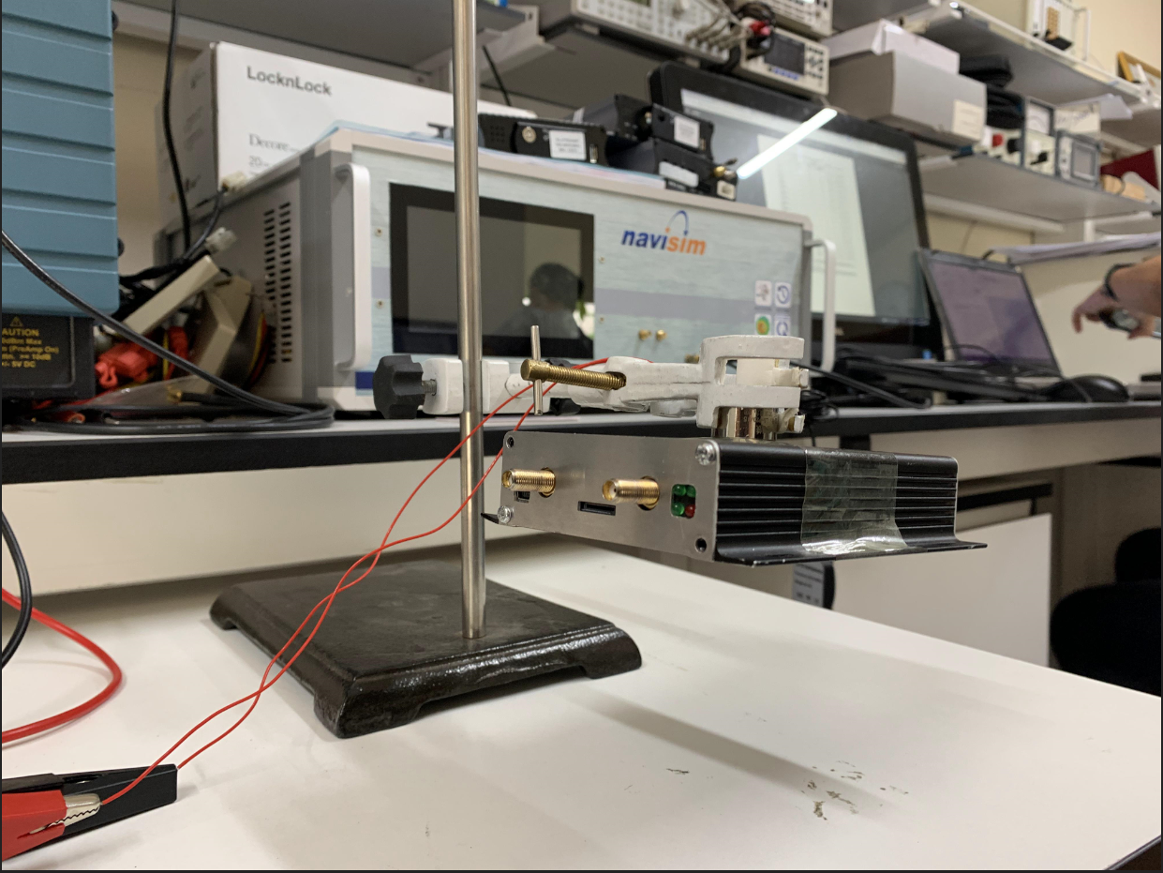

Hình . Thử nghiệm rơi.

* ***Thử nghiệm va đập:*** Thiết bị phải chịu 3 lần va đập bề mặt ngoài với năng lượng 0,5 ± 0,05 J bằng búa lò xo. Sau thử nghiệm, mẫu thử phải còn nguyên vẹn, không được hư hỏng, biến dạng, nứt vỡ và vẫn hoạt động bình thường.

### Kiểm tra hoạt động của thiết bị.

Mục đích: Đánh giá một cách tổng quát hoạt động của cả thiết bị có đạt được các chức năng như đã đặt ra hay không. Các chức năng của thiết bị đó là:

* Định vị vị trí qua GPS, đo tốc độ di chuyển
* Đo tốc độ, quãng đường, nhiệt độ, độ ẩm, điện áp ắc quy và gửi các thông số đó lên Server.
* Lưu trữ các thông tin về tốc độ, vị trí thiết bị theo từng giây. Trích xuất được các thông tin đó ngay tại thiết bị bằng phần mềm của BGTVT.
* Đăng nhập, đăng xuất lái xe bằng thẻ RFID.
* ***Test 1***: Kiểm tra độ chính xác của bộ thu GPS. Sử dụng module GPS RTK Surveyor của Sparkfun (Hình 3.16) làm tham chiếu. Module này sử dụng công nghệ định vị chính xác RTK với sai số có thể đến 1cm. Đọc giá trị lat/long của module và của thiết bị đo được, sau đó sử dụng công thức để tính ra được khoảng cách giữa 2 điểm, từ đó có thể coi khoảng cách đó là sai số của thiết bị so với một thiết bị chuẩn. Với mỗi địa điểm, thực hiện phép đo 10 lần rồi tính trung bình, kết quả đo được cho như trong Bảng 3.8

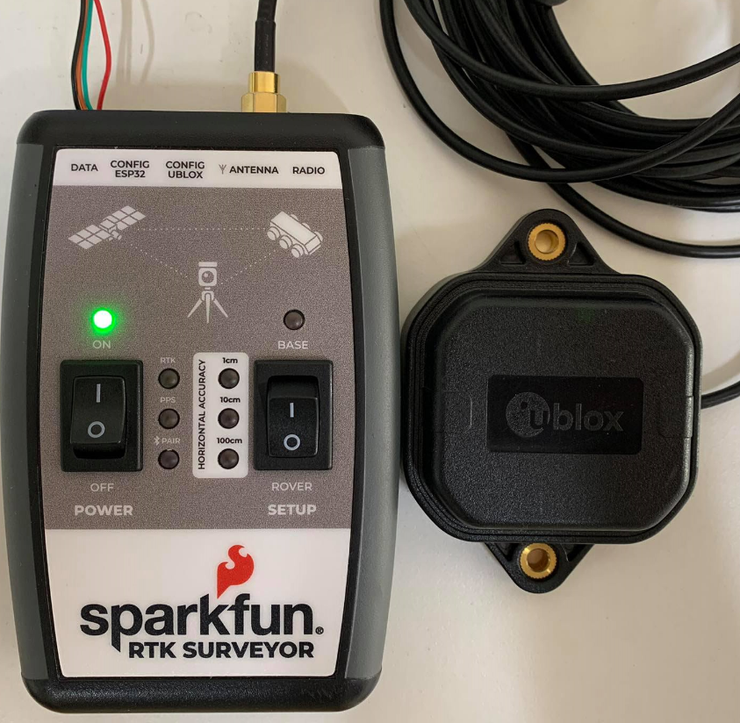

Hình . Bộ thu GNSS RTK Surveyor của Sparkfun.

Bảng 3.8 Kết quả đo độ chính xác GPS của thiết bị

|  |  |  |  |  |  |
| --- | --- | --- | --- | --- | --- |
| Địa điểm | Kết quả đo từ thiết bị giám sát máy công trình. | | Kết quả đo từ module Sparkfun RTK Surveyor | | Sai số (m) |
| Lat | Long | Lat | Long |
| (1) | 20.9914398N | 105.8019790E | 20.9913825N | 105.8020612E | 8.172 |
| (2) | 21.0064025N | 105.8430565E | 21.0064497N | 105.8430693E | 5.414 |
| (3) | 21.0096051N | 105.7992605E | 21.0096801N | 105.7992619E | 8.352 |
| (4) | 21.3684820N | 105.3265489E | 21.3684162N | 105.3265176E | 7.861 |
| (5) | 21.0006687N | 105.8159158E | 21.0007064N | 105.8159758E | 7.508 |

(1): Viện Ứng dụng Công nghệ - C6 Thanh Xuân -Hà Nội.

(2): Quảng trường C1 – Đại học Bách khoa Hà Nội.

(3): Bộ Khoa học Công nghệ - Trần Duy Hưng – Hà Nội.

(4): Đền Giếng – Đền Hùng – Việt Trì – Phú Thọ.

(5): Cổng vảo Royal City – Nguyễn Trãi – Hà Nội.

* ***Nhận xét:*** Thiết bị thu GPS có độ chính xác <10m, hoàn toàn đáp ứng được yêu cầu đặt ra của bài toán.
* ***Test 2***: Sử dụng máy phát GPS mô phỏng quãng đường đã được lập trình sẵn, thiết bị phải có khả năng định vị vị theo quãng đường đó, gửi vị trí lên server và lưu trữ thông tin về vị trí và tốc độ vào bộ nhớ. Kết quả test được mô tả như Hình 3.17 và Hình 3.18

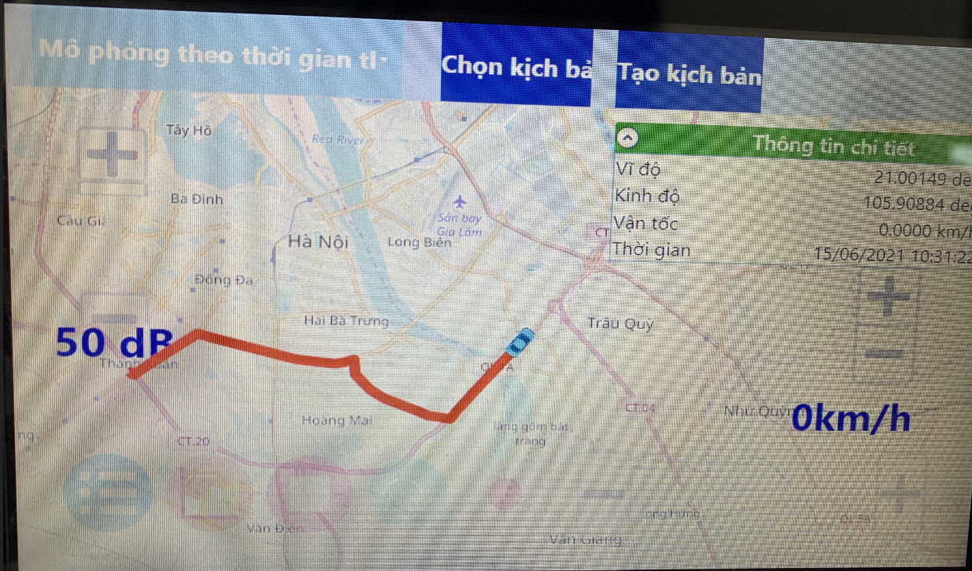

Hình . Quãng đường mô phỏng bằng máy phát GPS.

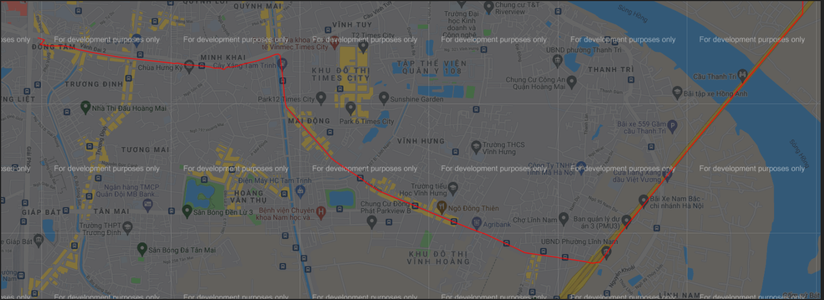

Hình . Quãng đường ghi lại trên Server.

* ***Nhận xét:*** Thiết bị định vị bám sát theo quỹ đạo do máy phát GPS phát ra, đồng thời gửi tọa độ lên Server. Quãng đường ghi lại trên server đúng như quãng đường mô phỏng từ máy phát GPS.
* ***Test 3:*** Gắn thiết bị lên phương tiện. Trong thời gian này do ảnh hưởng của Covid-19 nên em chưa có điều kiện gắn thực tế lên máy công trình, do đó em sử dụng ô tô để test thiết bị - Hình 3.19. Thiết bị phải có khả năng lưu trữ lại tọa độ, vận tốc và gửi được lên Server - Hình 3.20 và Hình 3.21.

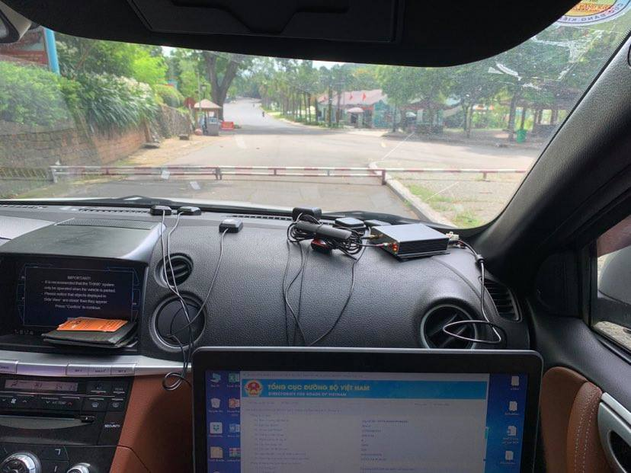

Hình . Test thiết bị trên ô tô.

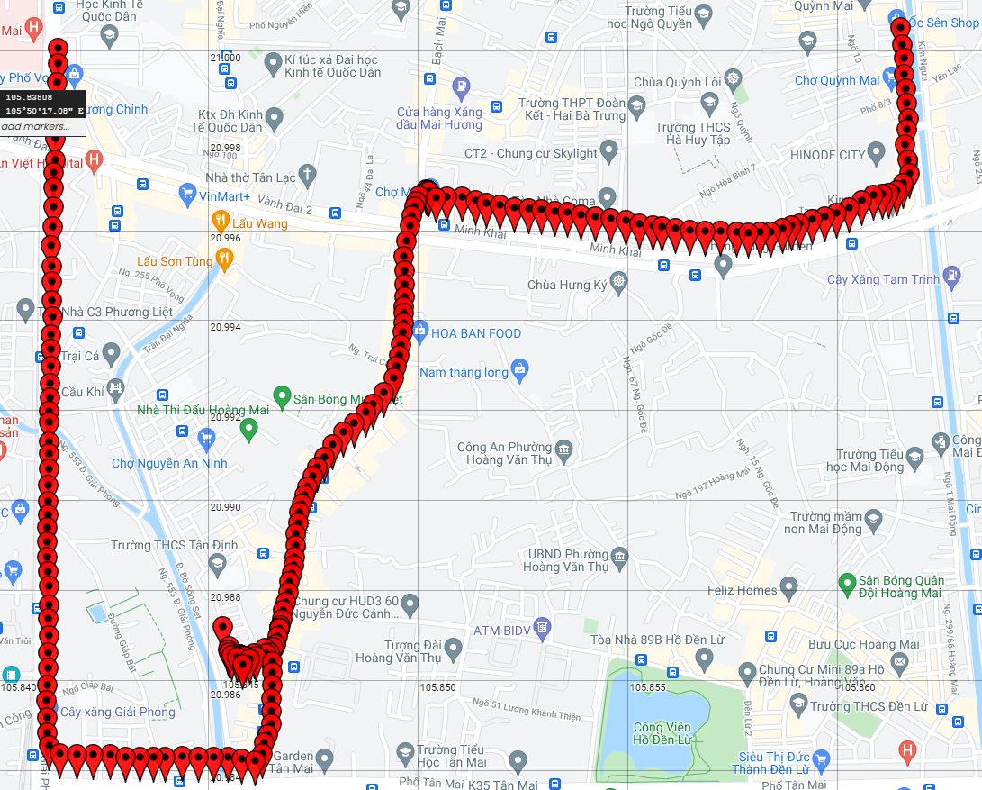

Hình . Quãng đường ghi lại trên server.

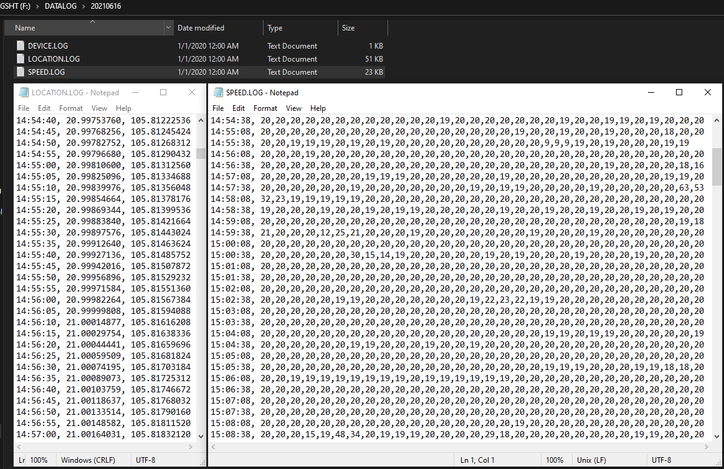

Hình . Thông tin lưu lại trong thẻ SDcard.

* ***Nhận xét:*** Chức năng lưu dữ liệu hoạt động bình thường, thiết bị bắt GPS, định vị vị trí và bám sát quãng đường di chuyển thực tế của xe.
* ***Test 4:*** Vẫn gắn thiết bị lên xe, đăng nhập thẻ RFID hợp lệ, đợi xác nhận từ server để chắc chắn tài xe đã đăng nhập thành công. Cho xe di chuyển trong 10 phút, sau đó dừng lại 5 phút, rồi tiếp tục di chuyển trong 5 phút rồi đăng xuất. Kiểm tra dữ liệu lưu trong bộ nhớ bằng phần mềm trích xuất thông tin của Bộ GTVT. Sau đó kiểm tra trên server. (Bổ sung sau)
* ***Test 5:*** Cho thiết bị hoạt động bình thường, sau khoảng 10 phút hoạt động, tháo antenna của thiết bị để ngắt kết nối với server, sau đó lắp lại, thiết bị phải có khả năng tự động kết nối lại với server. Theo dõi log qua cổng debug đồng thời quan sát trên server để chắc chắc rằng thiết bị đã bị mất kết nối và tự kết nối lại. (Bổ sung sau)

### Giao diện người quản lí.

Giao diện theo dõi thiết bị như Hình 3.22

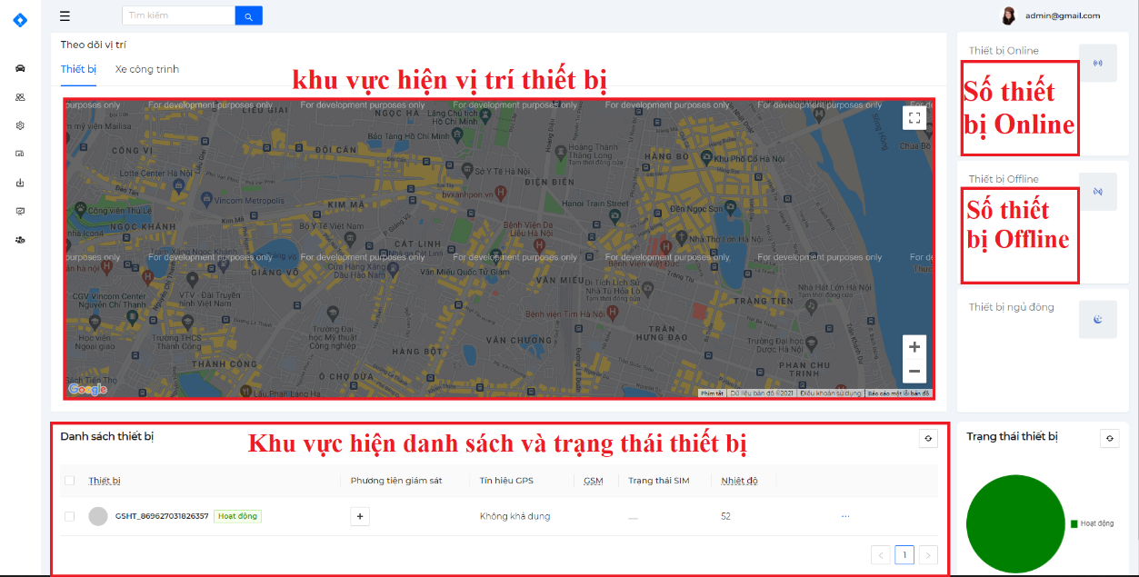

Hình . Giao diện theo dõi thiết bị

Giao diện theo dõi thông tin nhiệt độ, độ ẩm thiết bị và môi trường - Hình 3.23

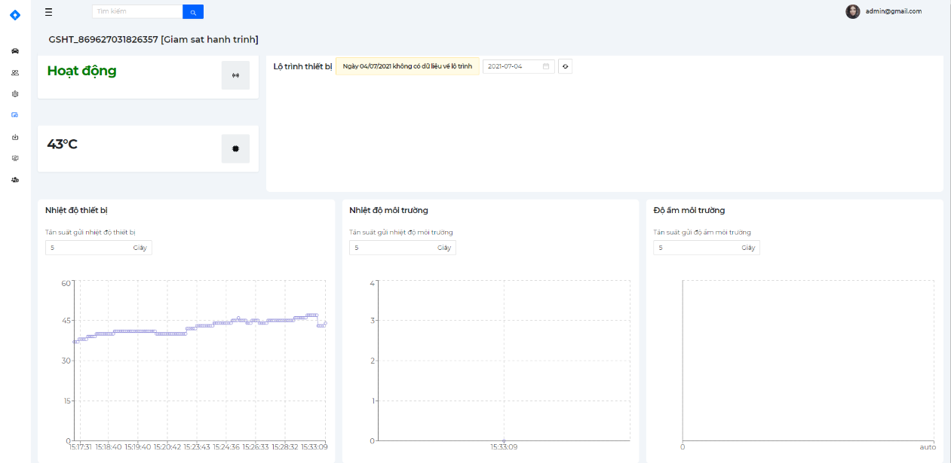

Hình . Giao diện theo dõi các thông số nhiệt độ độ ẩm.

Cấu hình thiết bị từ server - Hình 3.24

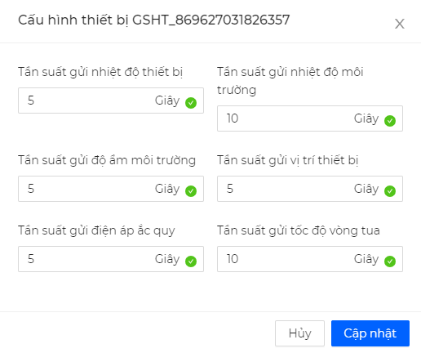

Hình . Cấu hình thiết bị từ server.

Giao diện quản lí thẻ tài xế, theo dõi thời gian đăng nhập đăng xuất - Hình 3.25.

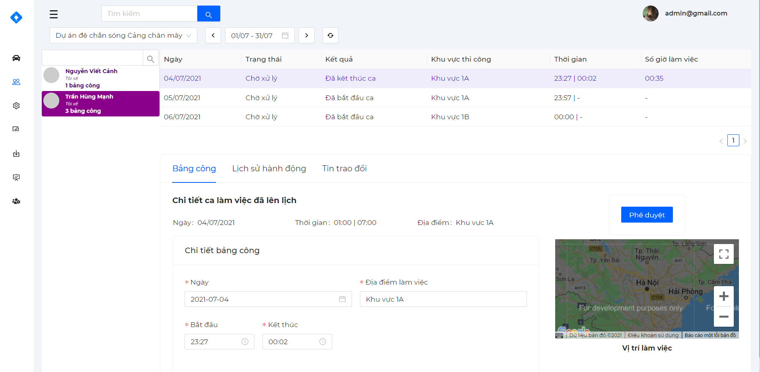

Hình . Giao diện quản lí, theo dõi phiên làm việc của tài xế.

## Kết luận chương.

Ở CHƯƠNG 3, đồ án đã đưa ra những kết quả đạt được, những kịch bản test và kết quả của những test đó. Ở chương cuối của đồ án, em sẽ trình bày tổng kết những kết quả cũng như hạn chế của đồ án, đồng thời đưa ra những phương hướng phát triển trong tương lai.

# KẾT LUẬN VÀ HƯỚNG PHÁT TRIỂN

## Kết luận

Sau một thời gian thiết kế phần cứng và phát triển firmware cho thiết bị, em thấy mình đã đạt được những kết quả sau:

* Thiết kế thành công thiết bị: Bao gồm thiết kế mạch nguyên lý, thiết kế PCB và thiết kế cơ khí vỏ hộp cho thiết bị.
* Lập trình firmware để thiết bị hoạt động theo những yêu cầu đã đặt ra.
* Hiểu rõ hơn về giao thức MQTT, các chuẩn giao tiếp giữa MCU với các ngoại vi.

Thiết bị em thiết kế ra đã cơ bản đáp ứng được những yêu cầu sau:

* Hoạt động ổn định trong thời gian dài. Cụ thể là liên tục trong 2 ngày dưới điều kiện phòng thí nghiệm mà không bị Reset. Hoạt động liên tục 14 tiếng dưới điều kiện môi trường bên ngoài.
* Các chức năng như định vị vị trí, đo các thông số, lưu trữ dữ liệu, RFID, truyền nhận dữ liệu với server về cơ bản hoạt động đúng như mục tiêu đã đặt ra.
* Đáp ứng một số bài test trong quy chuẩn 31 của Bộ GTVT.

Tuy nhiên do thời gian nghiên cứu và thiết kế chưa đủ, thiết bị của em vẫn còn một vài hạn chế như sau:

* Các thông số đo được còn chưa nhiều. Thực tế doanh nghiệp xây dựng cần nhiều các thông số cần đo hơn.
* Chưa có thời gian để thử nghiệm độ ổn định của hệ thống khi gắn nhiều thiết bị.
* Do sử dụng mạng GSM/GPRS đã lỗi thời nên tốc độ khá hạn chế, khó mở rộng trong tương lai nếu tích hợp nhiều tính năng trên hệ thống. Mạng GSM/GPRS cũng thường xuyên gặp tình trạng mất kết nối khi thiết bị hoạt động.
* Chức năng truyền dữ liệu bị mất khi khôi phục kết nối và chức năng trích xuất dữ liệu chưa phát triển xong.
* Chưa có điều kiện gắn thiết bị với xe công trình thực tế để kiểm tra độ ổn định khi hoạt động trong môi trường khắc nghiệt (nhiệt độ cao, bụi, ồn. rung lắc…)

## Hướng phát triển trong tương lai

Tiếp tục hoàn thành các chức năng đã đặt ra, cụ thể là chức năng truyền dữ liệu bị mất khi thiết bị khôi phục kết nối với server. Hoàn thiện chức năng trích xuất dữ liệu từ thiết bị.

Xem xét sử dụng mạng 4G tốc độ cao thay vì mạng 2G GPRS, vừa giúp thiết bị giao tiếp ổn định với server, vừa phục vụ việc mở rộng, phát triển các tính năng và tích hợp hệ thống trong tương lai.

Tối ưu kích thước PCB để giúp thiết bị nhỏ gọn hơn.

# TÀI LIỆU THAM KHẢO

|  |  |
| --- | --- |
| [1] | [Online]. Available: <https://vinaseco.vn/so-hoa-quy-trinh-cua-doanh-nghiep-buoc-di-moi-trong-nam-2021.html>. |
| [2] | [Online]. Available: https://hethongphapluat.com/quy-chuan-ky-thuat-quoc-gia-qcvn-31-2014-bgtvt-ve-thiet-bi-giam-sat-hanh-trinh-cua-o-to.html. |
| [3] | “Tapit” [Online]. Available: http://tapit.vn/tong-hop-cac-bai-huong-dan-lap-trinh-vi-dieu-khien-stm32/ |
| [4] | “Oasis” [Online]. Available: http://docs.oasis-open.org/mqtt/mqtt/v3.1.1/os/mqtt-v3.1.1-os.html |
| [5] | SIMCOM, *SIM800 Series\_AT Command Manual\_V1.12*, 2020. |
| [6] | SIMCOM, *SIM800\_Hardware Design\_V1.10*, 2020. |
| [7] | Quectel, *L70\_Hardware Design\_V2.0*, 2013. |
| [8] | Quectel, *L70\_GPS\_Protocel Specification\_V2.4*, 2015. |
| [9] | Toradex, *Layout design guide,* 2015*.* |
|  |  |